Глава 3
СИГНАЛИЗАЦИЯ ПО ДВУМ ВЫДЕЛЕННЫМ СИГНАЛЬНЫМ КАНАЛАМ
Versate diu, quidferre recusent. Quid vacant humri, лат.
(Прежде прикиньте в уме, что смогут вынести течи)
Гораций. «Наука поэзии»
3.1. СИГНАЛИЗАЦИЯ В СИСТЕМАХ ПЕРЕДАЧИ С ИКМ
Термин «сигнализация по тракту ИКМ» столь же обще употребим, сколь и ошибочен, в связи, с чем автор хотел бы еще раз (не в первый и не в последний в этой книге) обратить внимание на различие между средой передачи и соответствующими системами сигнализации. Оборудование ИКМ обеспечивает только среду цифровой передачи, в которой имеется возможность, в числе других видов информации, и передачи сигнализации. В свою очередь, системы сигнализации по одному или двум выделенным сигнальным каналам (ВСК), описанные в этой главе, реализуются, наряду с другими способами, и путем передачи сигналов в каналах систем ИКМ.
Импульсно-кодовая модуляция (ИКМ) - это метод преобразования информации из аналоговой формы в цифровую для коммутации и передачи, запатентованный А.Х. Ривесом в 1938 г. Метод включает в себя стробирование аналоговых сигналов в полосе 0.3 - 3.4 кГц, квантование и кодирование результатов в цифровой форме.
Стробирование заключается в замене аналогового сигнала последовательностью его мгновенных значений, отсчитываемых с определенной частотой. Согласно теореме Шеннона-Котельникова, значение сигнала будет точно воспроизведено, если частота стробирования по крайней мере в 2 раза выше, чем частота самого сигнала. Для речевого сигнала, ограниченного при телефонной передаче частотой 3400 Гц, частота стробирования принята равной 8000 имп/с, и, следовательно, период стробирования, т. е. интервал между соседними сканированиями, равняется 125 мкс (1 с/8000=125 мкс). Точность восстановления сигнала не зависит от ширины строба. Следовательно, по одному тракту можно передавать стробы нескольких независимых друг от друга сигналов. Это и есть амплитудно-импульсная модуляция (АИМ).
Последовательность импульсов АИМ не может быть передана по линии, так как на приемной стороне из-за амплитудных искажений невозможно будет восстановить модулированный сигнал. Из теории информации следует, что для восстановления на приемной стороне модулированного сигнала с необходимой точностью достаточно располагать определенным конечным числом значений амплитуды. В системе ИКМ используется 256 уровней. Имея конечное число уровней, их можно пронумеровать и переслать по линии номер уровня. Это и составляет сущность импульсно-кодовой модуляции.
Квантование - это процесс сопоставления значений амплитуды взятого дискрета (сигнала АИМ) ближайшему выделенному уровню, т. е. одному из 256 так называемых уровней квантования. Номер каждого уровня выражается в двоичной системе счисления.
Кодирование основано на замене значения квантованного дискрета восьмиразрядным словом. Квантование и кодирование осуществляются с помощью кодера. Воспроизводимый в приемнике сигнал не совпадает в точности с передаваемым сигналом, поскольку, ввиду конечного числа уровней квантования (256), вершина дискрета может занимать произвольное положение внутри интервала, который определяется величиной шага квантования, т. е. расстоянием между последовательными уровнями квантования. Поэтому в приемнике значение восстановленного сигнала располагается в середине интервала квантования. Таким образом, на приемной стороне принимаются два сигнала: сигнал, идентичный переданному, и разностный сигнал (разность между переданным и восстановленным сигналами), который называется шумом квантования.
Такая последовательность операций обеспечивает возможность представления сериями 8-битовых кодов любых аналоговых сигналов.
Эти 8-битовые коды из различных разговорных каналов размещаются в соответствующих временных интервалах и собираются в блоки для передачи. Методика называется временным разделением каналов (ВРК). Структура временных интервалов зависит от применяемых стандартов: ИКМ-30, ИКМ-24, ИКМ-15, ИКМ-12. и т.п., некоторые из которых описаны ниже.
Ширина полосы, необходимая для передачи сигнализации, намного меньше, чем для передачи речи, поэтому сигнализация для нескольких разговорных каналов в системе ИКМ может осуществляться в небольшой части полосы ИКМ тракта. Как уже отмечалось в главе 1, это может быть сигнализация по выделенным сигнальным каналам (ВСК) или общеканальная сигнализация (ОКС).
В случае ВСК необходима идентификация разговорного канала, к которому относится тот или иной линейный сигнал, что осуществляется фиксацией положения сигнальных битов. Сигналы, имеющие отношение к соответствующему разговорному каналу, всегда передаются битами, размещенными в специально назначенной для этого разговорного канала позиции. Сектор стандартизации электросвязи Международного союза электросвязи (бывший МККТТ) определил стандарты ИКМ сигнализации для 30-канальных и 24-канальных систем. На телефонных сетях Российской Федерации и стран СНГ используются также 15-канальные и 12-канальные системы. Организация передачи сигнализации в этих четырех стандартах различна.
В 30-канальных системах ИКМ 8-битовые коды, относящиеся к 30 речевым каналам, составляют «циклы». Каждый 8-битовый код вставляется во временной интервал внутри цикла, как показано на рис. 3.1. Временной интервал 0 используется для целей синхронизации, а временные интервалы 1-15 и 17-31 используются для передачи речевых сигналов. Временной интервал 16 предназначается для сигнализации. Первые четыре бита используются для образования четырех сигнальных каналов (а, Ь, с, d) одного разговорного канала, а последние четыре бита в байте 16-го канала используются для образования четырех сигнальных каналов (а, Ь, с, d) другого разговорного канала. В следующем цикле через 125 мкс передаются сигналы, относящиеся к другой паре разговорных каналов. Шестнадцать циклов составляют «сверхцикл», в течение которого производится однократная передача сигнализации для всех 30 разговорных каналов.
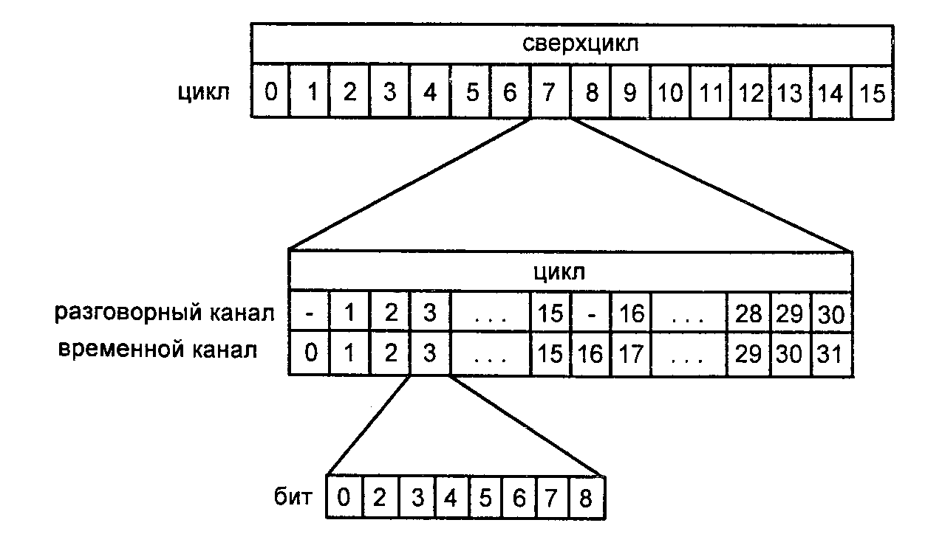
Рис. 3.1. Цикловая структура 30-канальной системы ИКМ
Для определения номера цикла в сверхцикле в 16-ом временном канале нулевого цикла передается сверхцикловой синхросигнал, от которого ведется отсчет сигнальных каналов. Временной интервал 16 в цикле 1 включает в себя сигнальные биты для разговорных каналов 1 и 16, временной интервал 16 в цикле 2 включает в себя сигнальные биты для разговорных каналов 2 и 17 и т.д. Так как в сверхцикле 16 циклов, то период Дискретизации сигнальных каналов равен 16*125 мкс = 2 мкс. Следовательно, искажение линейной сигнализации при передаче в ИКМ-30 может составить 2 мкс.
Основные параметры системы ИКМ-30/32, используемой на российских телефонных сетях:
Число канальных интервалов (каналов) в цикле 32
В том числе:
речевых 30
сигнальных 1
синхронизации 1
Длительность цикла, мкс 125
Длительность интервала, мкс 125 :32=3,9
Число разрядов (бит) в канальном интервале 8
Частота стробирования, имп/с 8000
Число уровней квантования 256
Пропускная способность системы Мбит/с 32x8x8xl0³=2,048±:50xl0⁻⁶
В 24-канальных системах ИКМ применяется другой метод - метод захвата бита. В этом случае два цикла внутри сверхцикла - цикл 6 и цикл 12 обозначаются как циклы сигнализации. В этих циклах первые 7 бит используются для кодирования речи, а последний 8-й бит используется для сигнализации (табл.3.1). Такое использование битов для сигнализации практически не оказывает воздействия на качество передачи речи в телефонных каналах.

Таблица 3.1. Сигнализация в 24-канальной системе ИКМ
Номер  цикла | Номер бита в каждом временном  интервале, используемый для: |  | Канал  сигнализации
Номер  цикла | передачи речи | сигнализации | Канал  сигнализации
1 | 1-8 | -
2 | 1-8 | -
3 | 1-8 | -
4 | 1-8 | -
5 | 1-8 | -
6 | 1-7 | 8 | А
7 | 1-8 | -
8 | 1-8 | -
9 | 1-8 | -
10 | 1-8 | - | 0
11 | 1-8 | -
12 | 1-7 | 8 | В
Таблица 3.2. Примеры кодирования для каналов сигнализации в 24-канальных системах ИКМ (система сигнализации Bell D2)

Сигнал в прямом  направлении | Значение переданного  сигнального бита | Сигнал в обратном  направлении | Значение переданного  сигнального бита
Исходное состояние  Занятие  разъединение (Отбой А) | 0  1  0 | Свободно  Ответ  Отбой | 0  1  0

Линейные сигналы, представленные в таблице 3.2, предназначены для передачи информации, изменяющей статус разговорного канала, к которому относится тот или иной сигнал. Основная линейная сигнализация включает создание и освобождение разговорного канала. Значения линейных сигналов: «Занятие» обозначает запрос на использование определенного разговорного канала для устанавливаемого соединения; «Ответ» обозначает, что вызываемый абонент Б ответил на вызов; «Разъединение» обозначает, что вызывающий абонент А закончил вызов; «Отбой» обозначает, что вызываемый абонент Б закончил вызов,
Следующая модификация аппаратуры ИКМ, активно используемая на российских телефонных сетях - ИКМ-15 имеет следующие параметры:
Число канальных интервалов (каналов) в цикле 16
В том числе:
речевых 15
сигнализации 1
Длительность цикла, мкс 125
Число разрядов (бит) в канальном интервале 8
Пропускная способность системы Мбит/с lбx8x8xl0³=l,024±5*10-⁵
Сверхцикл состоит из 16 циклов (с 0 по 15). Каждый цикл содержит 16 канальных интервалов (ОКИ...15КИ).
Канальные интервалы 1КИ...15КИ содержат восьмиразрядные кодовые комбинации
ИКМ-сигналов 15 разговорных каналов.

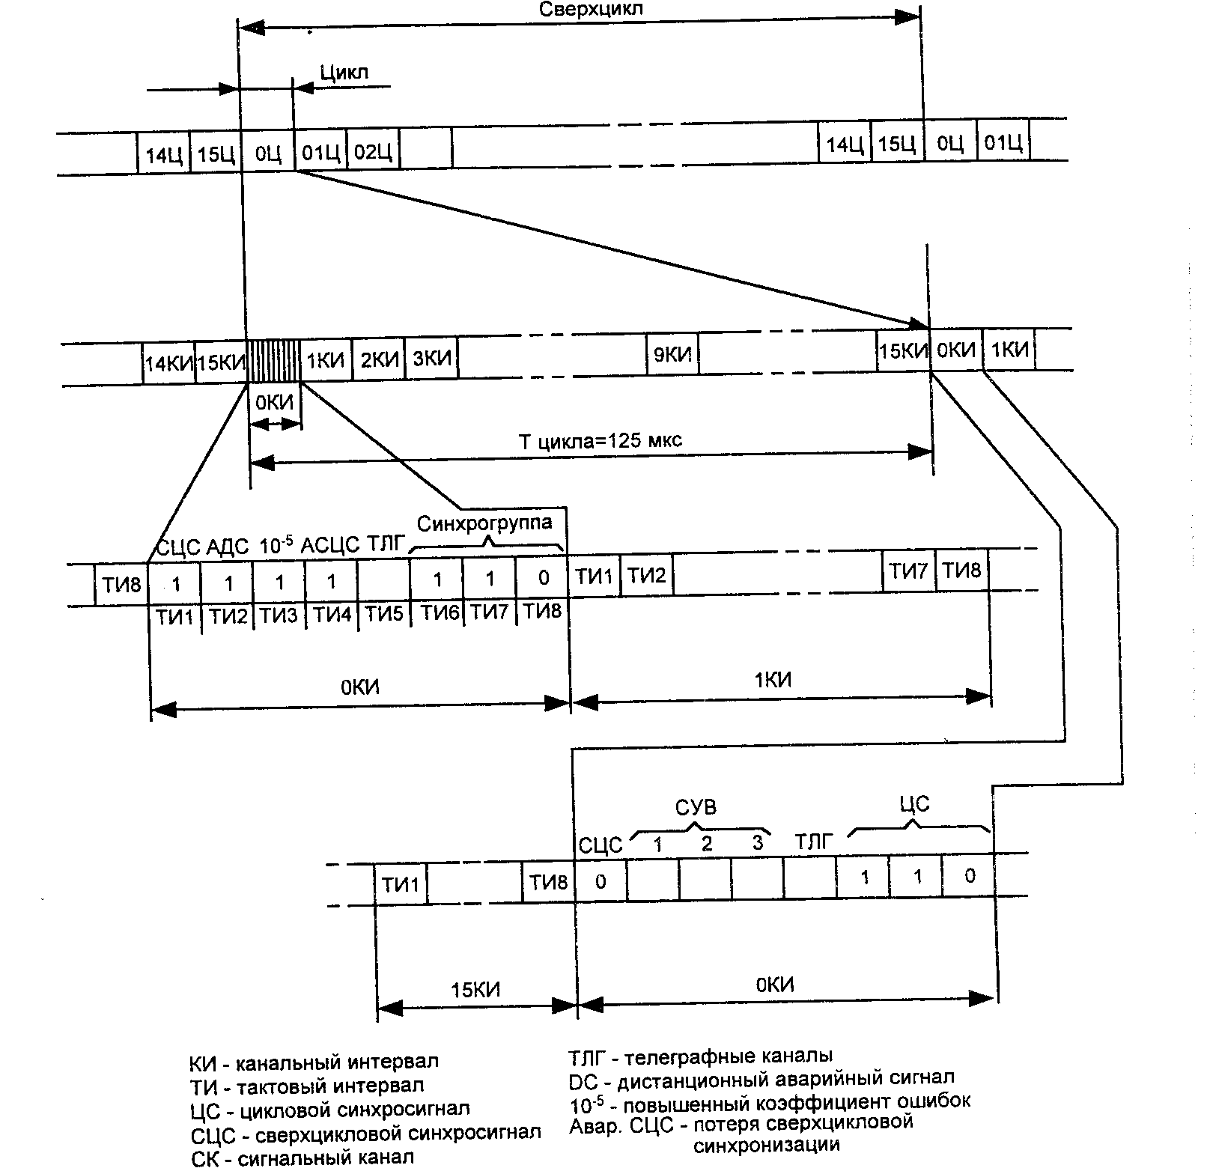
Рис. 3.2. Временной спектр системы передачи ИКМ-15

В нулевом канальном интервале (ОКИ) нулевого цикла в первом разрядном интервале передается «1» для сверхцикловой синхронизации (СЦС); во втором разрядном интервале «1» передает информацию об аварии на дальнем конце, в третьем - превышение коэффициента ошибок величины 10⁻⁵; в четвертом - «1» соответствует аварии сверхцикловой синхронизации.
В нулевом канальном интервале (ОКИ) всех остальных циклов в первом разрядном интервале передается «О», во втором и третьем канальных интервалах передаются первый и второй сигнальные каналы 1...15 разговорных каналов, четвертый остается в резерве.
В нулевом канальном интервале всех циклов в пятом разрядном интервале передается низкочастотная цифровая информация (телеграфный канал), шестой, седьмой и восьмой разрядные интервалы служат для передачи циклового синхросигнала(110).
Таким образом, в одном цикле размещается 128 посылок, что соответствует скорости передачи 1024 кбит/с.
Выпускаемая в настоящее время комбинированная аппаратура ИКМ-15/30 обеспечивает работу с существующими типами декадно-шаговых и координатных АТС и в зависимости от типа комплектов РСЛ обеспечивает следующие режимы работы:
а) оконечный режим с четырехпроводным окончанием канала с уровнями -13 дБ на входе и 4 дБ на выходе;
б) оконечный режим с двухпроводным окончанием канала с уровнем 0 дБ на входе и -7 дБ или -3.5 дБ на выходе;
в) четырехпроводный автоматический транзит.
В двух следующих разделах данной главы будет рассмотрен способ линейной сигнализации по двум выделенным сигнальным каналам в односторонних цифровых соединительных линиях с раздельными пучками входящих местных и междугородных соединительных линий. Система сигнализации по двум ВСК имеет ограниченный набор сигналов и ограниченные информационные возможности, о чем упоминалось в главе 1, что подчеркивает эпиграф к данной главе и что увидит настойчивый читатель, который доберется до главы, посвященной ОКС7 по тем же самым трактам ИКМ. Тем не менее, сегодня сигнализация по двум ВСК является основным способом сигнализации, принятым на российских городских телефонных сетях (ГТС).
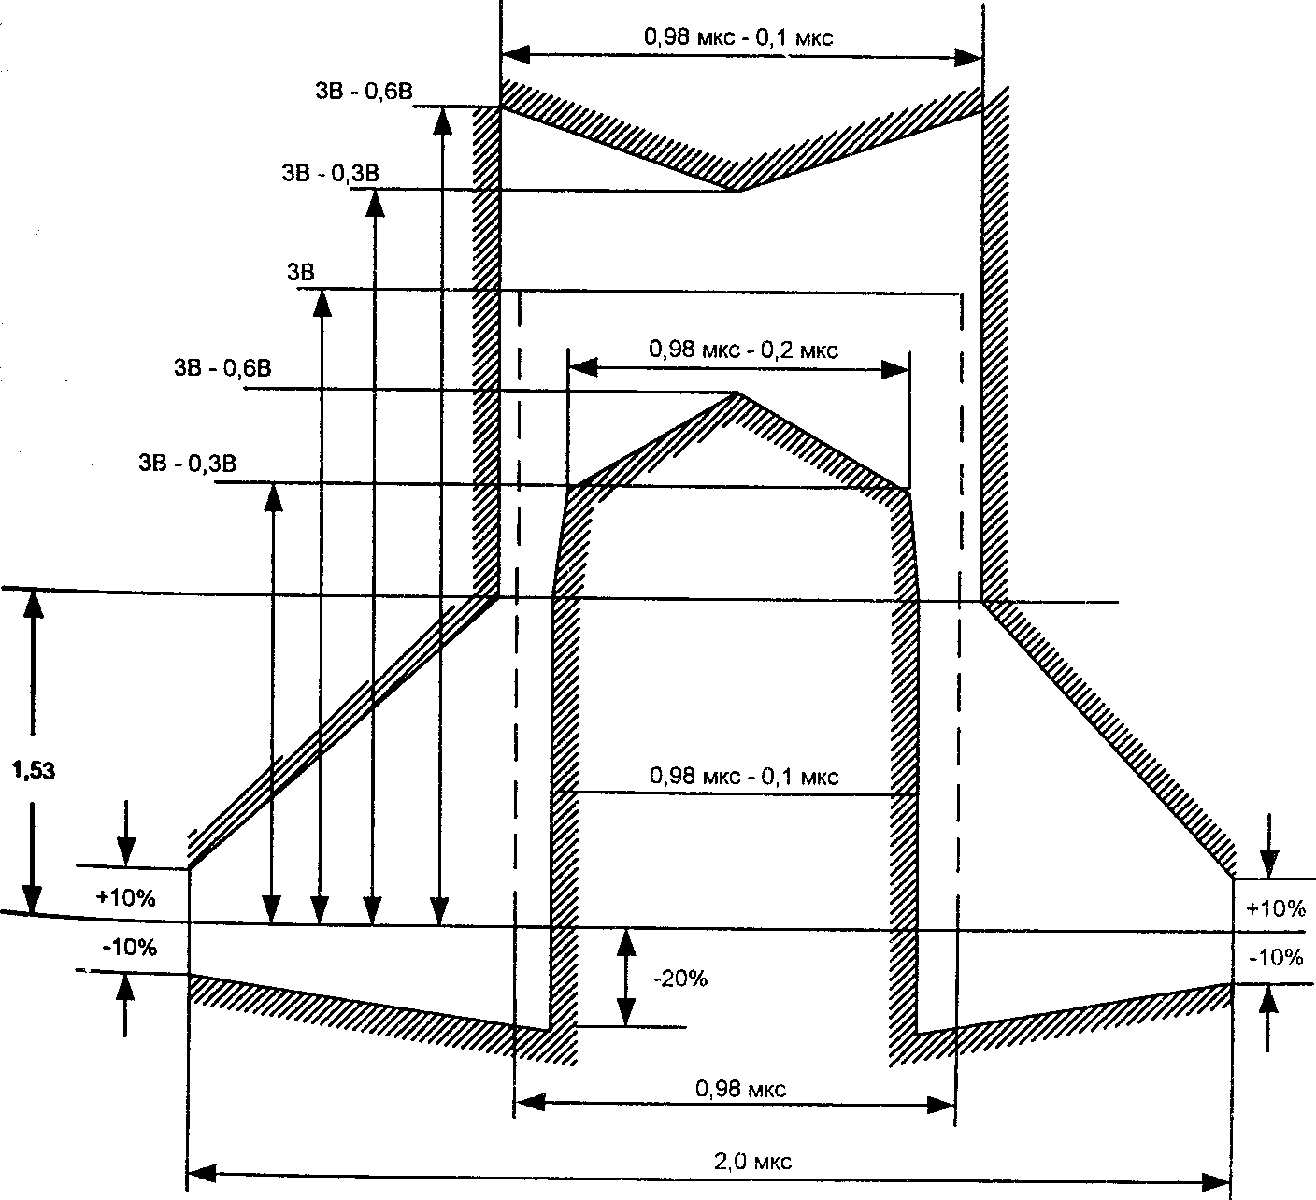
Рис. 3.3. Параметры цифрового сигнала (скорость передачи 1024 Кбит/с) на входе и выходе линейного тракта

3.2. ЛИНЕЙНАЯ СИГНАЛИЗАЦИЯ ГТС. МЕСТНЫЙ ВЫЗОВ
На рисунке 3.4 представлена структура SDL-системы обработки протокола сигнализации по двум ВСК в однонаправленных цифровых соединительных линиях с разделенными местным и междугородным пучками на городских телефонных сетях СНГ Система состоит из блоков: исходящий вызов OTLOC, входящий местный вызов INLOC и входящий междугородный вызов INTOL. Первые два блока рассмотрены в данном: параграфе, а блок обработки входящих междугородных вызовов INTOL описан в следующем параграфе этой же главы. Приведенные также на рисунке 3.4 блоки многочастотной сигнализации MFR и автоматического определения номера вызывающего абонента ANI рассматриваются в главах 6 и 8, соответственно.
Структура блока обработки исходящих вызовов OTLOC, состоящего из одного одноименного процесса, представлена на рис.3.5.
В случае местного соединения в прямом направлении (канал С1 на рис. 3.4 и С1.1 на рис. 3.5) передаются сигналы «Занятие» и «Разъединение», «Импульс/Пауза декадного набора». При использовании на ГТС принципа двустороннего отбоя этот список должен быть дополнен сигналом «Отбой А» (отбой вызывающего абонента). В книге этот сигнал будет рассматриваться только при описании процесса INLOC, т.е. специфицируемые процессы обеспечивают работу «своей АТС» в режиме одностороннего отбоя и поддерживают оба режима отбоя (односторонний и двусторонний) на встречной АТС.

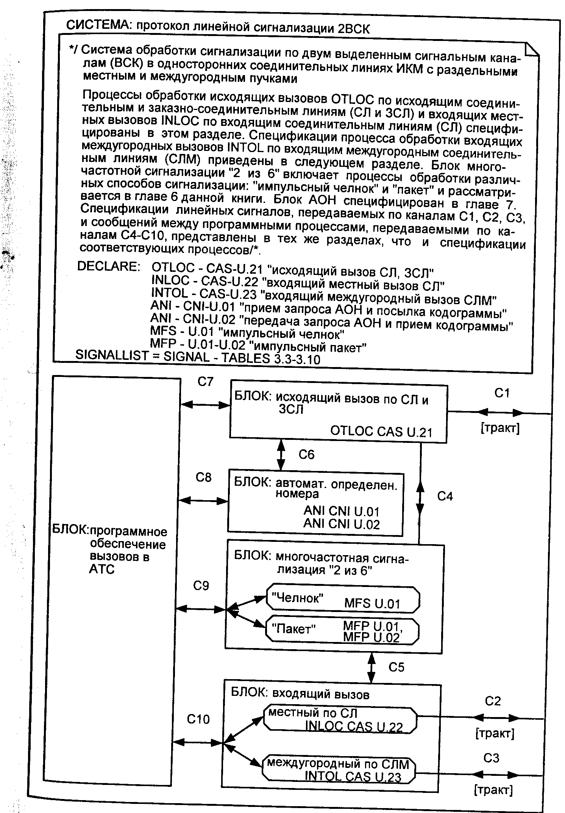
Рис. 3.4. Структура SDL-системы обработки линейной сигнализации 2ВСК в односторонних соединительных линиях ИКМ
Сигналы, являющиеся внешними исходящими сигналами для процесса OTLOC, приведены в таблице 3.3.
В обратном направлении (канал С 1 на рис. 3.4 и канал С 1.2 на рис. 3.5) передаются сигналы «Подтверждение занятия», «Ответ/запрос АОН», «Снятие Ответа», «Занятость/отбой Б», «Блокировка», «Контроль исходного состояния (КИС)».

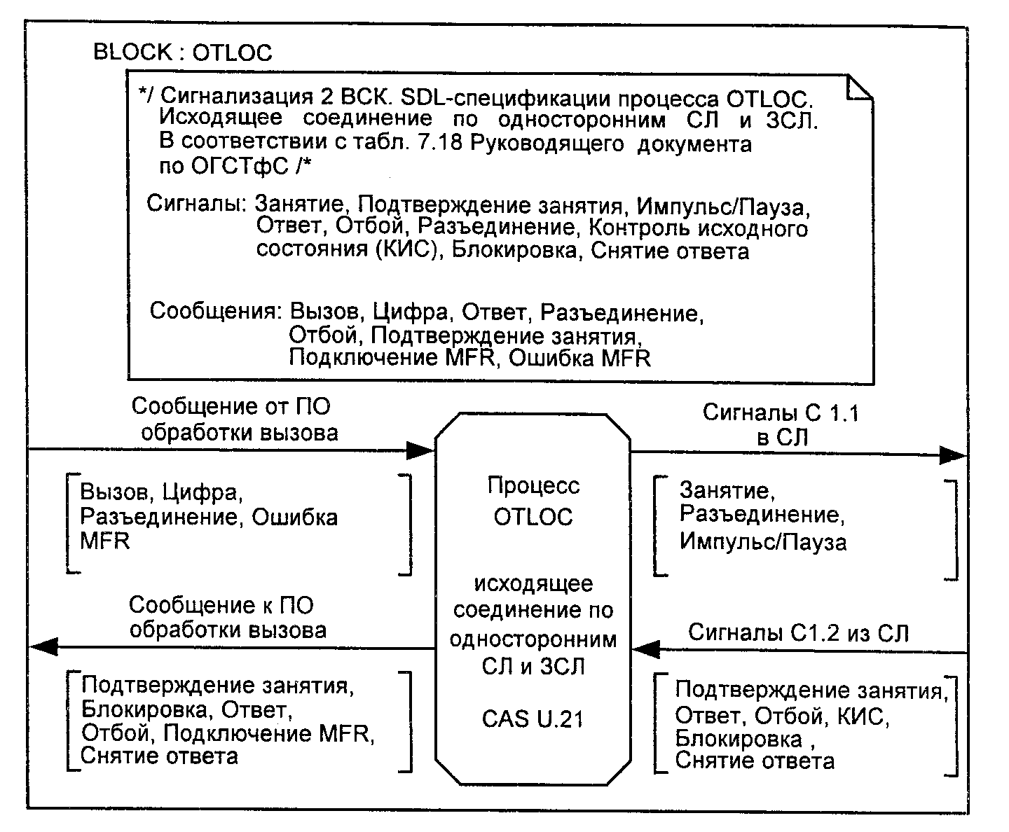
Рис. 3.5. Блок обработки исходящего вызова OTLOC CAS U.21

Таблица 3.3. Сигналы С1.1, передаваемые в сторону линейного тракта, от процесса OTLOC при исходящем соединении по СЛ, ЗСЛ
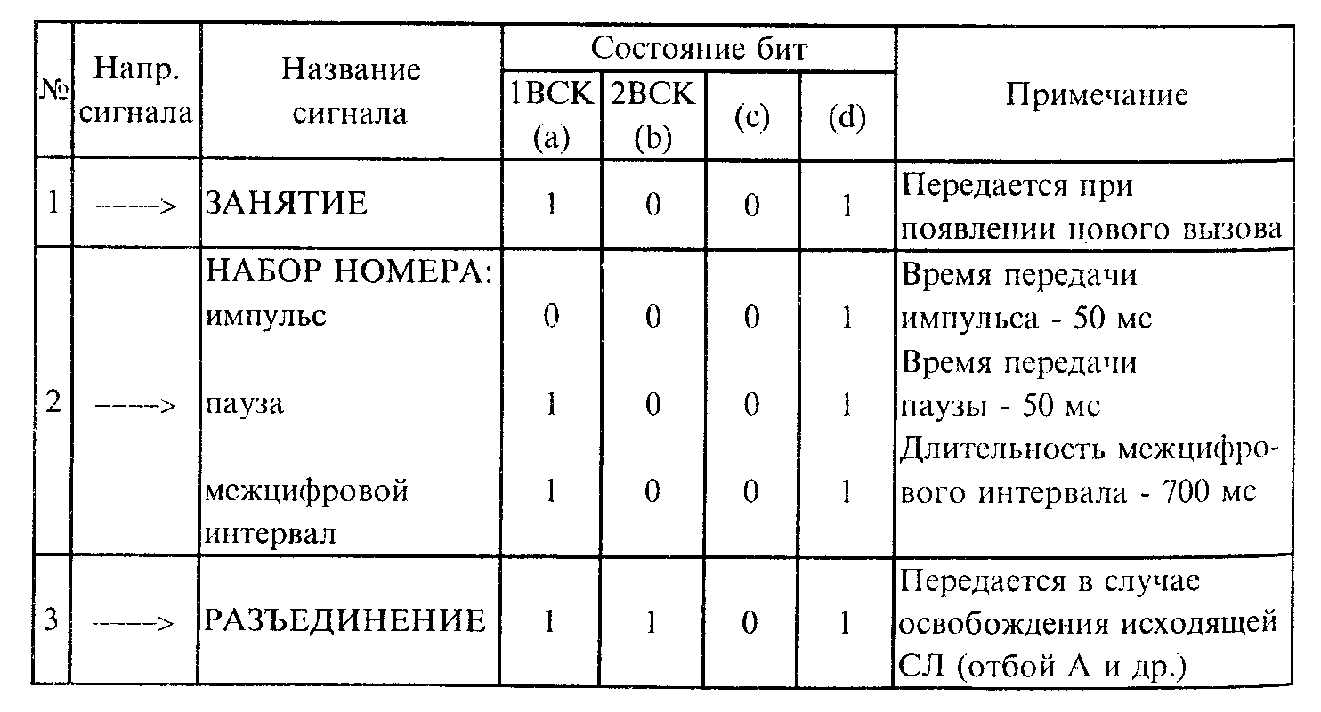

Таблица 3.4. Сигналы С 1.2, принимаемые в OTLOC со стороны линейного тракта при исходящем соединении по СЛ, ЗСЛ
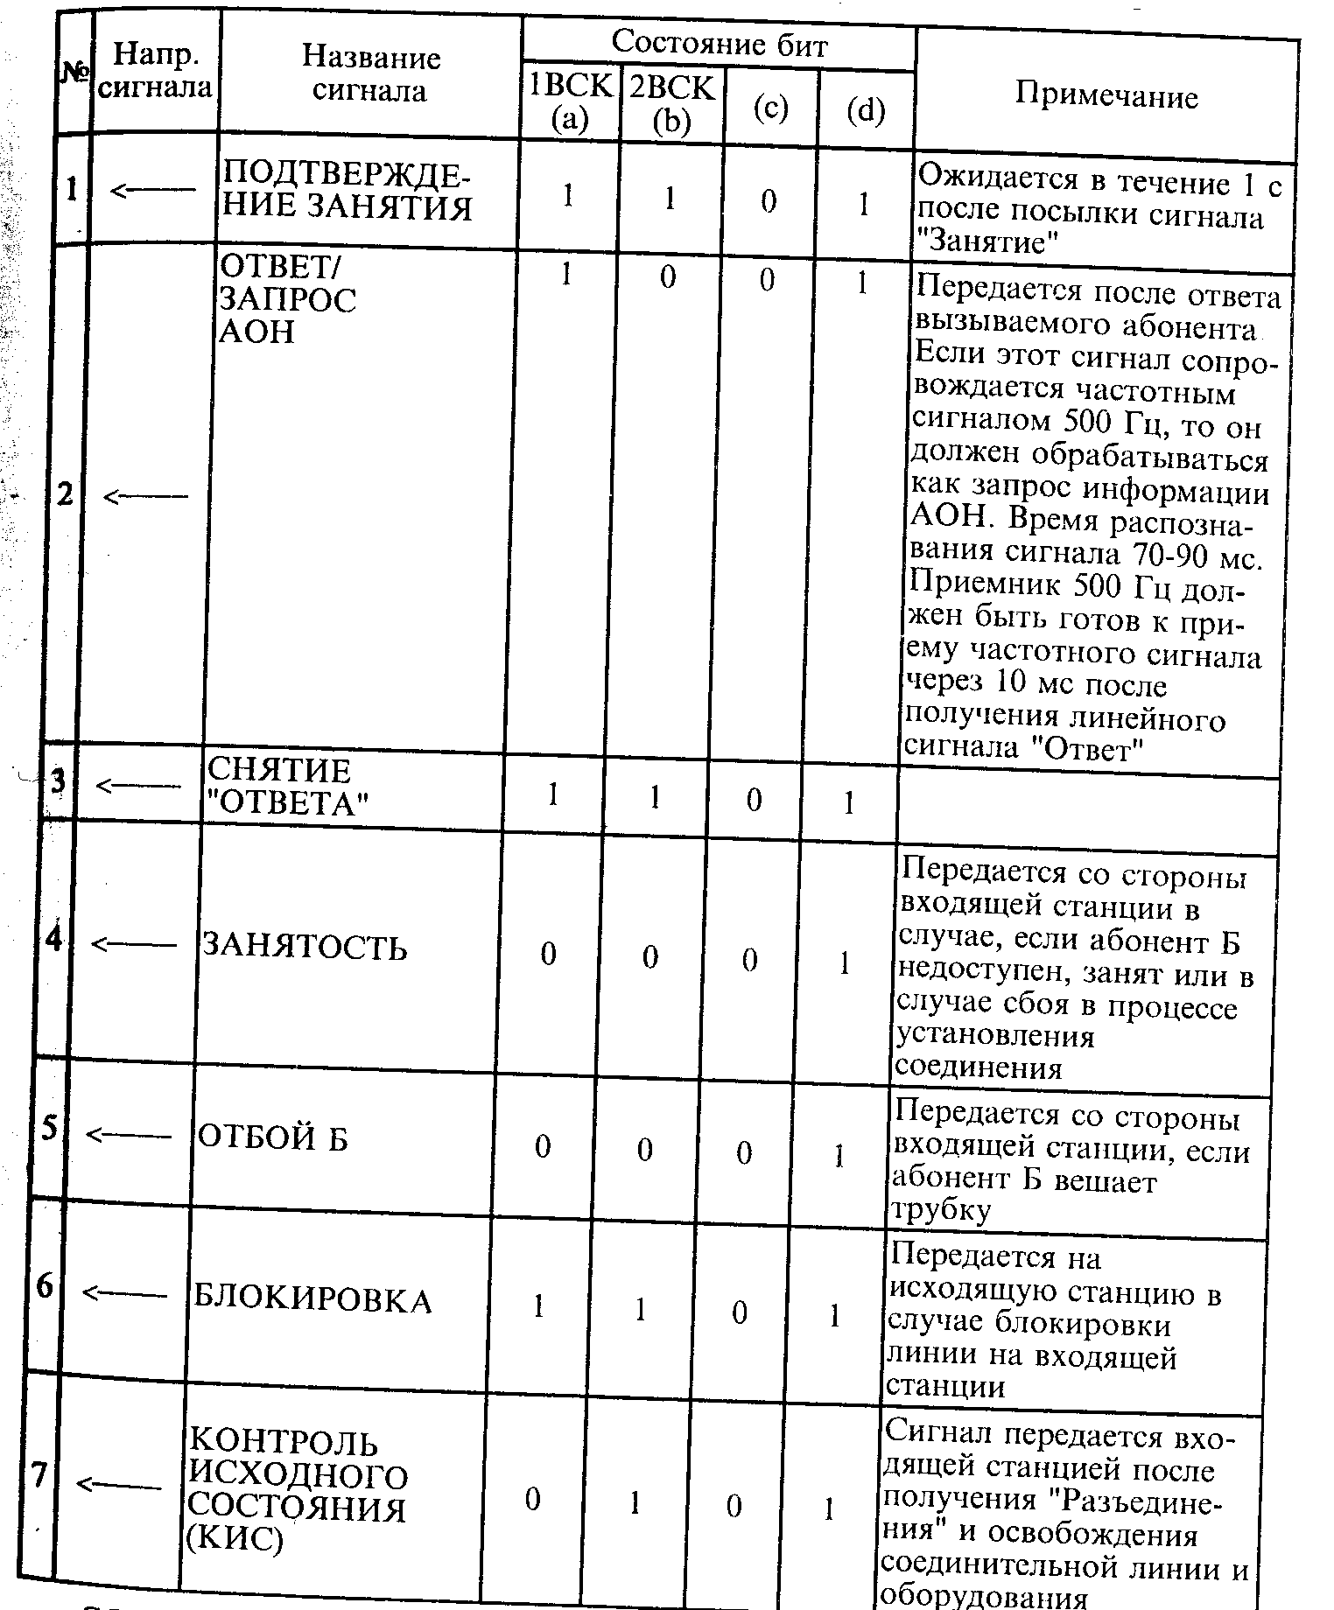

Эти сигналы, являющиеся внешними входящими сигналами для процесса OTLOC, приведены в таблице 3.4.
Сообщения от программного обеспечения (ПО) обработки вызовов к процессу OTLOC приведены в таблице 3.5, а сообщения в обратном направлении - в таблице 3.6.
На рис. 3.8 представлена диаграмма процесса OTLOC на языке SDL. Процесс имеет следующие состояния:
S0 - исходное состояние,
S1 - предответное состояние,
S2 - состояние передачи импульса при декадном наборе,
S3 - состояние передачи паузы при декадном наборе,
S4 - состояние межцифрового интервала (только при декадном наборе),
S5 - разговорное состояние при ответе абонента Б или при запросе АОН,
S6 – состояние занятости абонента Б,
S7 – состояние блокировки канала, ожидание контроля исходного состояния.
В процессе OTLOC используются следующие значения тайм-аутов:
Т0= 10 мин- время непроизводительного занятия исходящего канала,
Т1 = 1с- ожидание сигнала «Подтверждение занятия»,
Т2 = 700 мс - межцифровой интервал при декадном наборе номера,
ТЗ =50 мс - длительность импульсов и пауз при декадном наборе номера.
Таблица 3.5. Сообщения от ПО обработки вызова к OTLOC
№ | Название сообщения | Комментарии
1 | ВЫЗОВ | Команда на занятие исходящего канала
2 | ЦИФРА | Цифра номера абонента Б для трансляции декадным набором
3 | РАЗЪЕДИНЕНИЕ
4 | ОШИБКА MFR | Ошибка при многочастотном обмене

Таблица 3.6. Сообщения к ПО обработки вызова от процесса OTLOC
№ | Название сообщения | Комментарии
1 | ПОДТВЕРЖДЕНИЕ ЗАНЯТИЯ | Готовность к приему цифр номера
2 | ОТВЕТ Б | Ответ абонента Б или запрос информации АОН
3 | СНЯТИЕ "ОТВЕТА" | Снятие "Ответа" или снятие запроса АОН
4 | Б ЗАНЯТ | Абонент Б занят или недоступен
5 | ОТБОИ Б | Отбой абонента Б
6 | БЛОКИРОВКА | Блокировка
7 | ИСХОДНОЕ СОСТОЯНИЕ | Переход в исходное состояние после передачи разъединения или после снятия блокировки
8 | ПОДКЛЮЧЕНИЕ MFR | Подключение многочастотного приемопередатчика для передачи цифр номера абонента Б методом "импульсный челнок"

На SDL-диаграмме процесса OTLOC на рис.3.6 приняты следующие направления входящих/исходящих сигналов:
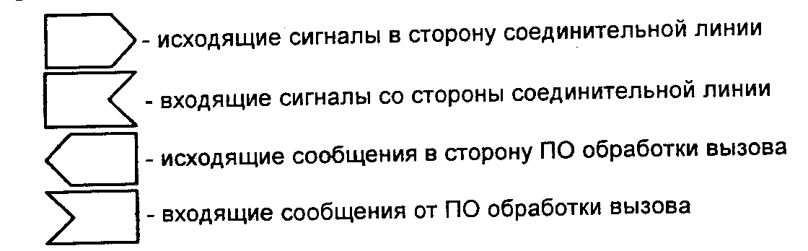
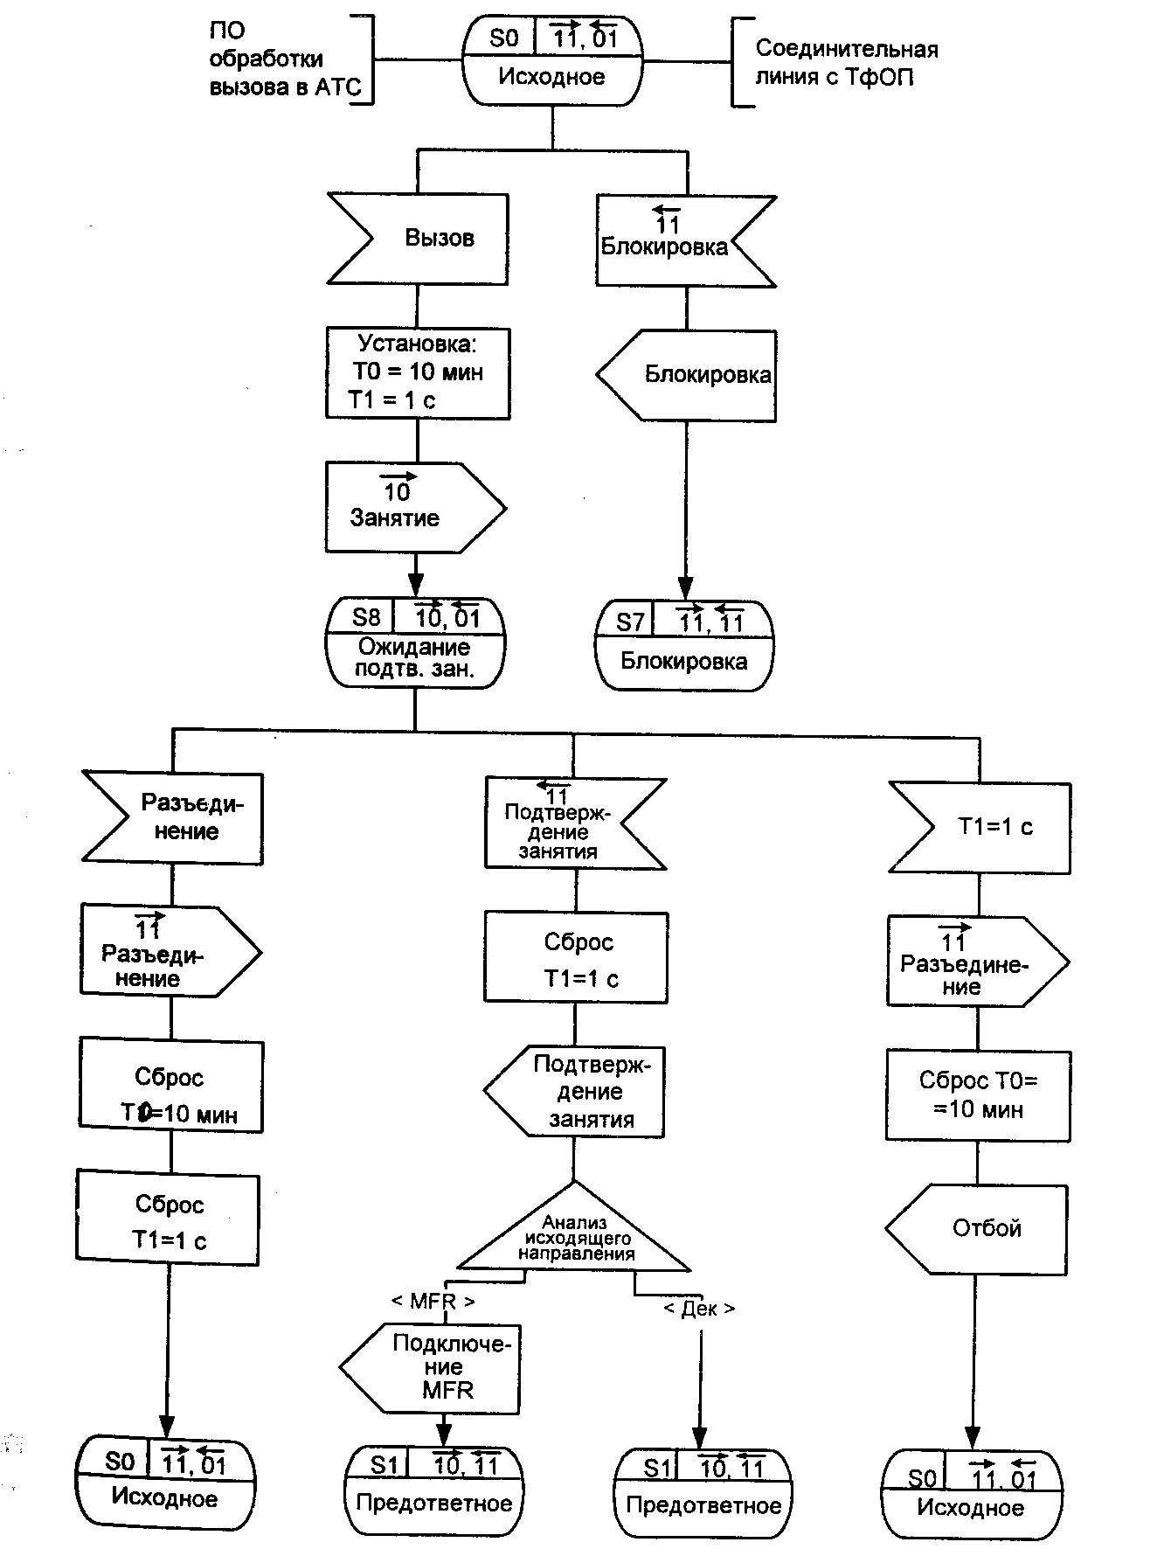
Рис. 3.6. SDL-диаграмма процесса OTLOC CAS U.21 (стр. 1 из 3)
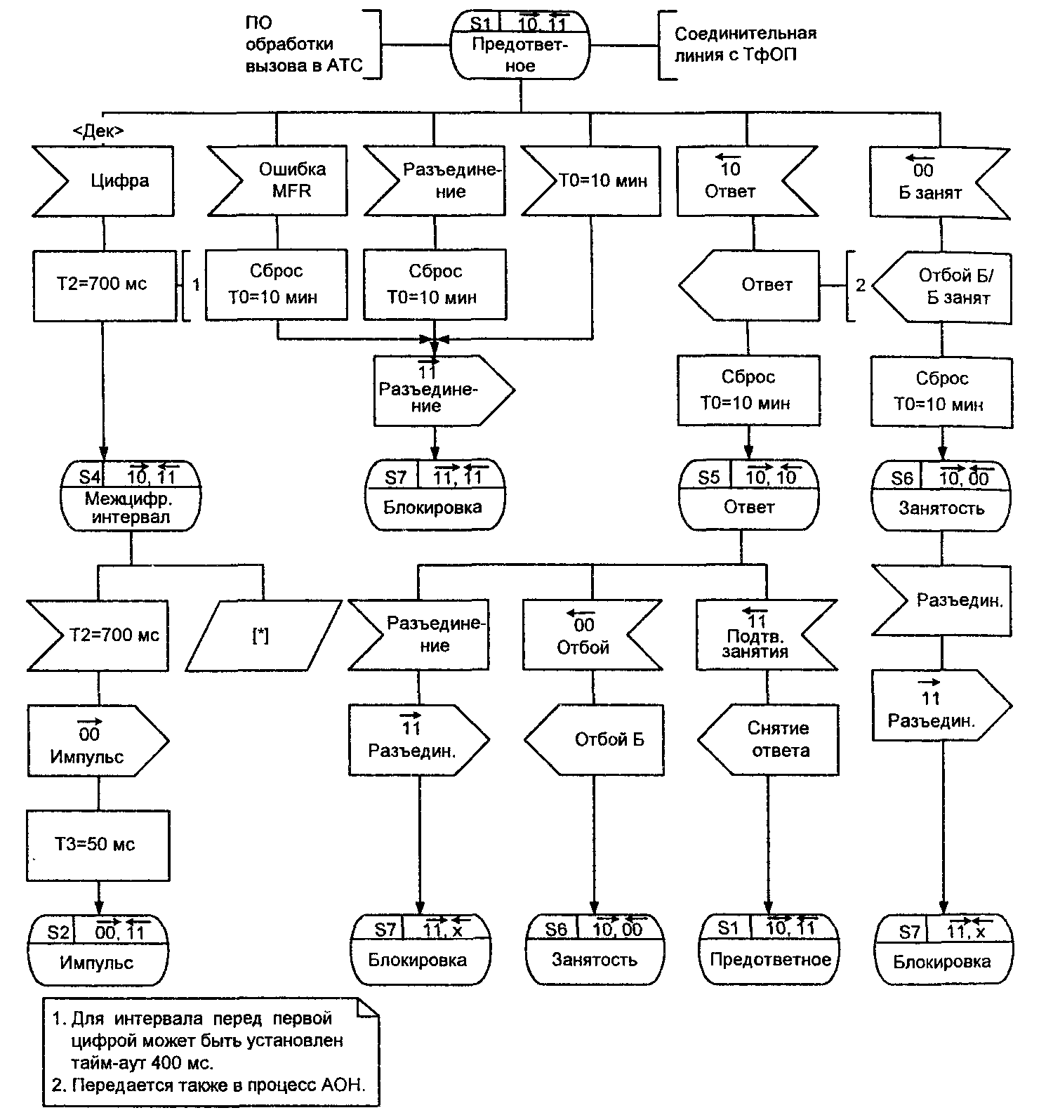
Рис.3.6. SDL – диаграмма процесса OTLOC CAS U.21 (стр.2 из 3)

В исходном состоянии в исходящей соединительной линии со стороны встречной АТС возможно появление только одного сигнала - сигнала «Блокировка» (11), означающего, что занятие исходящего канала запрещено из-за неисправности самого канала, из-за неисправности или блокировки в данный момент приборов на входящей АТС. Более естественным в данном состоянии является появление сообщения от программного обеспечения обработки вызовов о необходимости занятия канала, т.е. сообщения «Вызов».
При приеме этой команды устанавливаются следующие тайм-ауты:
тайм-аут ТО, равный 10 минутам и представляющий собой временное ограничение непродуктивного занятия разговорного канала, и тайм-аут Т1,равный одной секунде и ограничивающий время ожидания прихода сигнала «Подтверждение занятия» (11).
Тайм-аут ТО непродуктивного занятия разговорного канала представляет собой период времени от занятия исходящего канала до получения
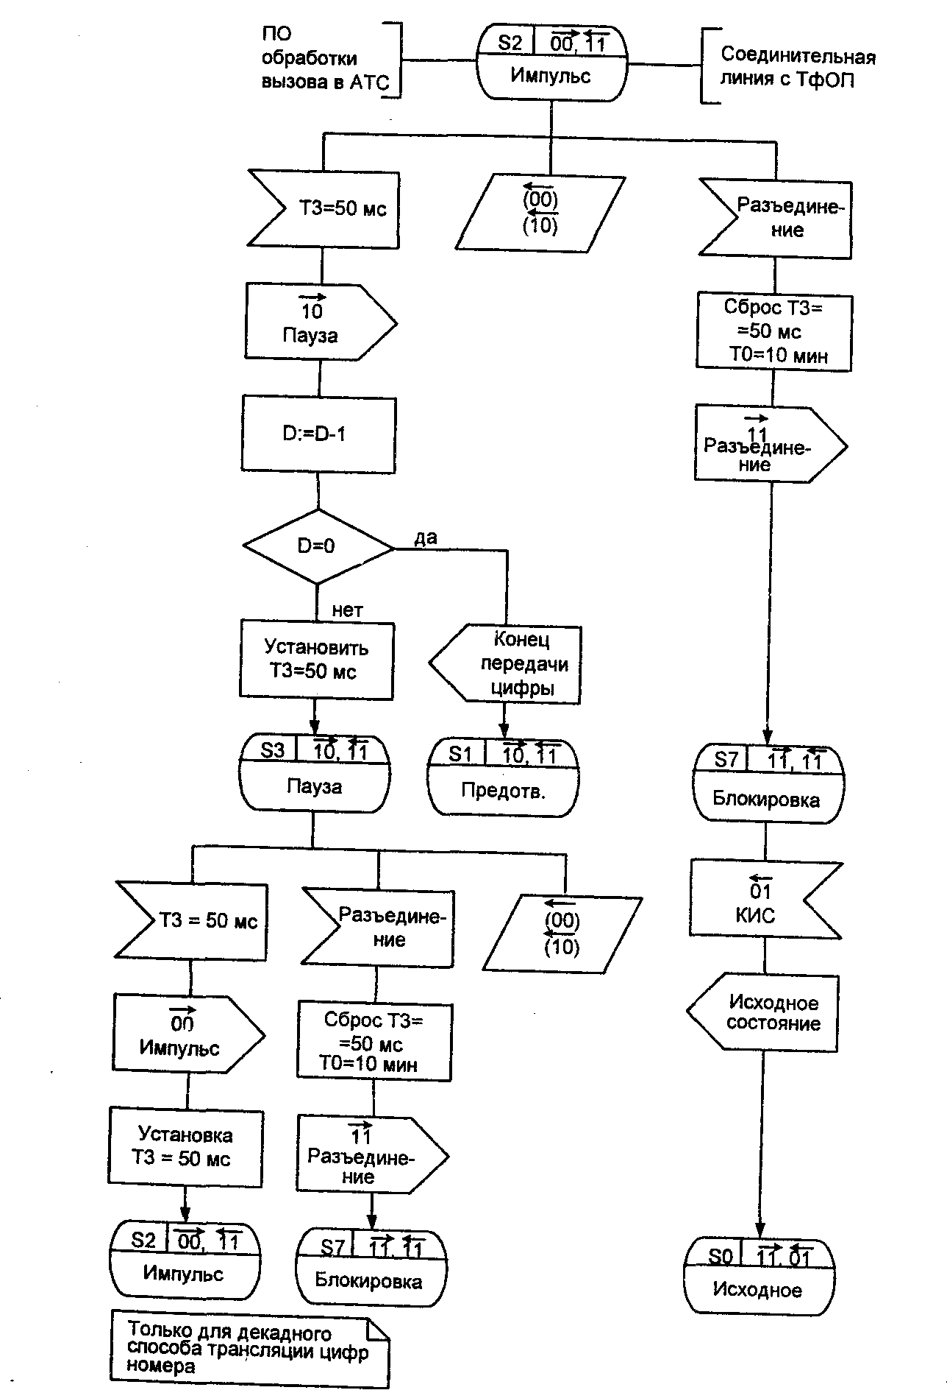
Рис. 3.6. SDL-диаграмма процесса OTLOC CAS U.21 (стр. 3 из 3)

сигнала «Ответ» (10) от входящей АТС. Этот тайм-аут в большинстве известных автору зарубежных АТС составляет 2-4 мин. В специфических условиях организации обслуживания вызовов на российских телефонных сетях, связанных, в частности, с проведением разговора со службами 01,02,03 в предответное состоянии, целесообразно установить несколько большую границу непродуктивного занятия разговорного канала, а именно 10-15мин.
Тайм-аут Т1 ограничивает время распознавания сигнала «Занятие» ходящей АТС. Обычная длительность распознавания сигналов занятия составляет 16-20 мс и осуществляется непосредственно в аппаратуре уплотнения ИКМ в случае сопряжения с аналоговой АТС. Тем не менее, в этом состоянии S8 ожидания подтверждения занятия возможно отсутствие сигнала «Подтверждение занятия» (11) в течение периода времени Т1. В этом случае, при срабатывании тайм-аута Т1, в канал вместо сигнала «Занятие» (10) направляется сигнал «Разъединение» (11), сбрасывается тайм-аут ТО, и в программное обеспечение направляется сообщение «Отбой», означающее неудачную попытку установления соединения, после чего осуществляется переход в исходное состояние SO.
Если в этом же состоянии ожидания подтверждения занятия S8 появляется сообщение о разъединении от ПО исходящей АТС, означающее изменение решения о попытке установить соединение, то выполняется аналогичная процедура: посылка сигнала «Разъединение» (11) в канал, сброс ранее установленных тайм-аутов ТО и Т1 и переход в исходное состояние SO.
И, наконец, в нормальной ситуации через 20 мс появляется сигнал «Подтверждение занятия» (11), после чего сбрасывается тайм-аут Т1 и направляется сообщение в ПО АТС о подтверждении занятия. Далее осуществляется процесс передачи цифр номера вызываемого абонента, который может выполняться двумя методами, зависящими от типа встречной АТС: многочастотная сигнализация в коде «2 из б» методом «импульсный челнок» или декадный набор.
В первом случае направляется сообщение в ПО о подключении соответствующего многочастотного приемопередатчика MFR, и осуществляется переход в предответное состояние S 1. В случае декадного набора переход в предответное состояние происходит непосредственно с последующей передачей импульсов и пауз набора номера вызываемого абонента декадным кодом. При этом в первом случае цифры номера направляются от ПО исходящей АТС в процесс MFS, во втором случае цифры номера поступают в описываемый здесь процесс OTLOC для трансляции импульсов и пауз.
Трансляция каждой цифры (включая и первую цифру номера) начинается с межцифрового интервала. Для первой цифры номера это обусловлено необходимостью дополнительного времени для подготовки приборов входящей АТС к приему импульсов набора номера, включая время подключения самого приемника этих импульсов на входящей стороне порядка 70 мс. Длительность межцифрового интервала Т2=700 мс, а для интервала перед первой цифрой эту величину можно выбрать меньшей -400 мс. После этого трансляция импульсов и пауз набора номера осуществляется длительностью 50 мс.
В предответное состоянии возможно появление сообщений от программного обеспечения исходящей АТС, связанных либо с ошибкой MFR, либо с разъединением, либо со срабатыванием тайм-аута ограничения непродуктивного занятия канала. Во всех трех случаях направляется сигнал «Разъединение» (11), после чего осуществляется переход в состояние блокировки, в каждом случае обозначающее ожидание сигнала «Контроль исходного состояния». В этом же предответном состоянии возможно также появление сигнала «Занятость абонента Б» (00), после чего осуществляется переход в состояние занятости S6 с соответствующей посылкой сигнала «Разъединение» (11) в сторону исходящей АТС и переход в вышеупомянутое состояние ожидания контроля исходного состояния.
Наиболее ожидаемый сигнал в предответном состоянии - сигнал «Ответ» (10), распознавание которого требует наиболее оперативной и достоверной реакции со стороны исходящей АТС. Это связано с началом тарификации разговора, кассированием монеты при связи от таксофона. -Так как этот линейный сигнал может являться составной частью запроса о номере и категории вызывающего абонента (запроса АОН), то посылка сообщения об ответе абонента Б к ПО обработки вызова исходящей АТС инициирует включение процесса АОН, подключающего соответствующий приемник 500Гц на предмет выяснения ситуации: является ли данный сигнал реальным ответом абонента Б или запросом АОН.
В последнем случае в разговорном состоянии S5 после обработки сигнала запроса АОН и передачи кодограммы категории и номера абонента А, как правило, происходит снятие ответа, т.е. появление сигнала «Подтверждение занятия» (11), возвращающего данный процесс OTLOC в предответное состояние S 1. В случае реального сигнала «Ответ» и последующего состояния разговора S5, выход из него осуществляется в случае отбоя абонента Б, о чем свидетельствует появление линейного сигнала «Отбой Б» (00) и переход в состояние занятости S6, либо когда вызывающий абонент А вешает трубку. В последнем случае приходит сообщение о разъединении от ПО исходящей АТС, согласно которому направляется в исходящий канал линейный сигнал «Разъединение» (11), и процесс попадает в состояние блокировки S7 вплоть до прихода сигнала «Контроль исходного состояния» (КИС). Этот сигнал возвращает процесс OTLOC в исходное состояние SO, завершая тем самым обработку исходящего вызова.
Обработка входящего местного вызова осуществляется другим программным процессом INLOC, спецификация которого также приведена в этом разделе.
Структура блока обработки входящих местных вызовов INLOC представлена на рис. 3.7.
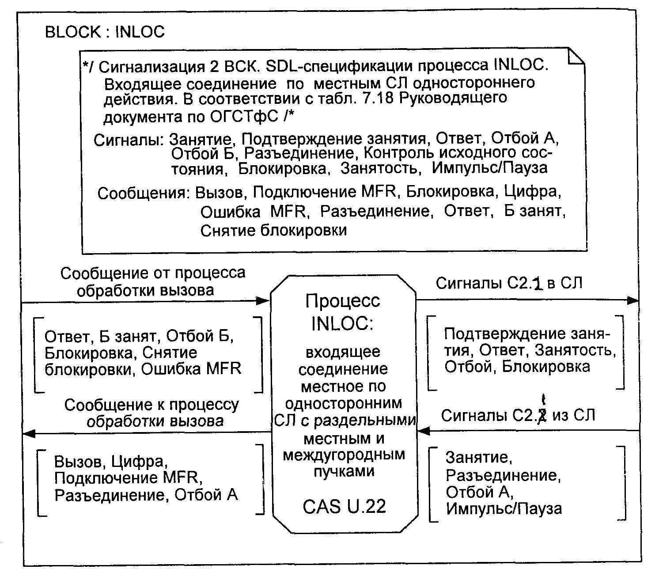
Рис. 3.7. Блок обработки входящего местного вызова INLOC CAS U.22

Линейные сигналы (канал С2 на рис. 3.4, а также каналы С2.1 и С2.2 на рис. 3.7) те же, что и в предыдущем описании процесса OTLOC: «Занятие», «Разъединение», «Отбой А» (отбой вызывающего абонента) в прямом направлении и сигналы «Подтверждение занятия», «Ответ», «Занятость/отбой Б», «Блокировка», «Контроль исходного состояния канала (КИС)» в обратном направлении. Соответственно совпадают и описания этих сигналов для процесса INLOC, представленные в таблицах 3.7 и 3.8, с вышеприведенными их описаниями в таблицах 3.3 и 3.4 для процесса OTLOC. Разницу в каждой паре из этих четырех таблиц составляют столбцы примечаний, описывающих в одном случае ситуацию и временные параметры при передаче сигнала, а в другом случае - ситуацию и параметры при приеме этого же сигнала.
Сообщения от программного обеспечения (ПО) обработки вызовов к процессу INLOC приведены в таблице 3.9, а сообщения в обратном направлении - в таблице 3.10.
На рис. 3.8 представлена диаграмма процесса INLOC на языке SDL. Процесс имеет следующие состояния:
SO - исходное состояние,
S 1 - предответное состояние,
52 - состояние приема импульса при декадном наборе,
53 - состояние приема паузы при декадном наборе,
55 - разговорное состояние при ответе абонента Б,
56 - ожидание разъединения, , S7 - состояние блокировки канала,
58 - отбой А (при двустороннем отбое),
59 - распознавание разъединения.
В процессе INLOC используются следующие значения тайм-аутов:
Т1 = 20 с - ожидание следующей цифры,
Т2 = 150 мс - максимальная длительность импульса или паузы при; декадном наборе номера,
ТЗ = 200 мс - время распознавания разъединения.
На SDL-диаграмме процесса INLOC на рис. 3.8 приняты те же направления входящих/исходящих сигналов, что и в случае процесса OTLOC на рис. 3.6.

Таблица 3.7. Сигналы С2.1, принимаемые INLOC со стороны соединительной линии при местном входящем соединении

№ | Напр.  сигнала | Название сигнала | Состояние бит |  |  |  | Примечание
№ | Напр.  сигнала | Название сигнала | 1ВСК.  (а) | 2ВСК  (б) | (с) | (d) | Примечание
1 | → | ЗАНЯТИЕ | 1 | 0 | 0 | 1 | Время распознавания 14-20 мс
2 | → | НАБОР НОМЕРА: импульс  пауза  межцифровой интервал | 0  1  1 | 0  0  0 | 0  0  0 | 1  1  1 | Импульс (пауза) должны быть приняты, если  их длительность находится в пределах 16-150 мс.  Принимается с длительностью более 250 мс
3 | → | РАЗЪЕДИНЕНИЕ | 1 |  | 0  0 | 1 | Может быть принят на любом этапе соединения.  Время распознавания = 120-500 мс
4 | → | ОТБОЙ А | 0 |  |  | 1 | Может быть принят, если встречная АТС реализует  систему с двусторонним отбоем.  Время распознавания 200 мс

В исходном состоянии процесса обработки входящего местного вызова INLOC ожидается появление единственного линейного сигнала «Занятие» (10). При приеме этого сигнала направляется сообщение в ПО Обработки вызова АТС о появлении нового вызова и осуществляется подготовка к приему цифр номера вызываемого абонента.
Таблица 3.8. Сигналы С2.2, передаваемые INLOC в сторону соединительной линии при входящем местном соединении
№ | Напр.  сигнала | Название сигнала | Состояние бит |  |  |  | Примечание
№ | Напр.  сигнала | Название сигнала | 1ВСК.  (а) | 2ВСК  (Ь) | (с) | (d) | Примечание
1 | ← | ПОДТВЕРЖДЕНИЕ  ЗАНЯТИЯ | 1 | 1 | 0 | 1 | Передается через 20 мс после получения сигнала  'Занятие" и является признаком занятия линии  со стороны входящей АТС
2 | ← | ОТВЕТ | 1 | 0 | 0 | 1 | Сигнал передается при ответе вызываемого  абонента или в случае запроса информации АОН
3 | ← | ЗАНЯТОСТЬ | 0 | 0 | 0 | 1 | Передается в случае занятости абонентской линии  или при сбое в процессе установления соединения
4 | ← | ОТБОЙ Б | 0 | 0 | 0 | 1 | Передается, если абонент Б вешает трубку во время  разговора
5 | ← | БЛОКИРОВКА | 1 | 1 | 0 | 1 | Передается в исходном состоянии для невозможности  занятия линии со стороны исходящей АТС
6 | ← | КОНТРОЛЬ  ИСХОДНОГО  СОСТОЯНИЯ | 0 | 1 | 0 | 1 | Передается в ответ на разъединение при  освобождении СЛ и коммутационного оборудования,  т.е. когда АТС готова к приему нового сигнала  "Занятие" по этой же СЛ

Таблица 3.9. Сообщения от ПО обработки вызова к процессу INLOC
No | Название сообщения | Комментарии
1 | ОТВЕТ Б | Ответ абонента или запрос АОН
2 | СНЯТИЕ ОТВЕТА
т, | Б ЗАНЯТ | Абонент занят или недоступен
4 | ОТБОЙ
5 | БЛОКИРОВКА | Блокировка СЛ со стороны оператора
6 | СНЯТИЕ БЛОКИРОВКИ
7 | ОШИБКА MFR | Ошибка частотного обмена
Таблица 3.10. Сообщения к процессу обработки вызова
 | Название сообщения | Комментарии
1 | НОВЫЙ ВЫЗОВ
2 | ЦИФРА | Первая цифра может поступить через  240 мс после "Занятия"
3 | ПОДКЛЮЧЕНИЕ MFR | Подключение многочастотного  приемопередатчика для приема номера в  многочастотном коде "импульсный челнок"
4 | РАЗЪЕДИНЕНИЕ

В случае использования в данном входящем направлении многочастотной сигнализации «импульсный челнок» в коде «2 из б» направляется сообщение в процесс обработки вызова о подключении приемопередатчика многочастотной сигнализации, после чего в канал посылается линейный сигнал «Подтверждение занятия» (11). При использовании декадного способа передачи цифр номера устанавливается тайм-аут Т1, равный 20 с, ограничивающий ожидание первого импульса набора номера, и также направляется линейный сигнал «Подтверждения занятия» (11). В обоих случаях осуществляется переход в предответное состояние S 1.
Также в исходном состоянии возможно появление команды от ПО обработки вызова «Блокировка», во исполнение которой направляется линейный сигнал «Блокировка» (11), и процесс переходит в состояние S7 блокировки, из которого выйти можно только по команде от ПО исходящей АТС «Снятие блокировки», после чего линейный сигнал «Блокировка» (11) сменяется линейным сигналом «Контроль исходного состояния» (01) и процесс возвращается в исходное состояние.
В предответном состоянии возможно появление одного из двух линейных сигналов:
• сигнал «Разъединение» (11), в результате которого направляется сообщение о разъединении в ПО АТС, сбрасывается тайм-аут ожидания цифр набора номера Т1, равный 20 с, в канал направляется сигнал «Контроль исходного состояния» (01) и процесс возвращается в исходное состояние SO;
• сигнал «Импульс» (00), при появлении которого устанавливается тайм-аут Т2, равный 150 мс, для анализа наличия импульса повышенной длительности, находящегося за пределами (20-150 мс), а также сбрасывается тайм-аут T1=20 с. Процесс переходит в состояние S2 приема импульса.
В состоянии S2 возможно также появление сигнала «Разъединение» (11), обработка которого практически идентична его обработке в предответном состоянии S 1. Отличие заключается только в необходимости сброса тайм-аута Т2, равного 150 мс. Более естественно в этом состоянии появление линейного сигнала 10, означающего паузу, после чего выполняется сброс тайм-аута Т2=150 мс, увеличение на единицу значения счетчика числа импульсов для последующего определения цифры набора номера и установка нового значения тайм-аута Т2=150 мс для фиксации предельной длительности паузы. Процесс переходит в состояние паузы S3. В случае отсутствия этих линейных сигналов в течение 150 мс, что означает прием импульса повышенной длительности, процесс направляет линейный сигнал «Занятость/отбой Б» (00) и переходит в состояние S6 ожидания разъединения. При этом линейный сигнал «Занятость» (00) обязательно сопровождается зуммером «Занято».
Длительность распознавания импульсов набора номера обусловлена следующими соображениями. При передаче импульсов по физическим линиям со скоростью 13 импульсов/с минимальная длительность импульса может составить 28 мс. При преобразовании сигналов в цифровую форму
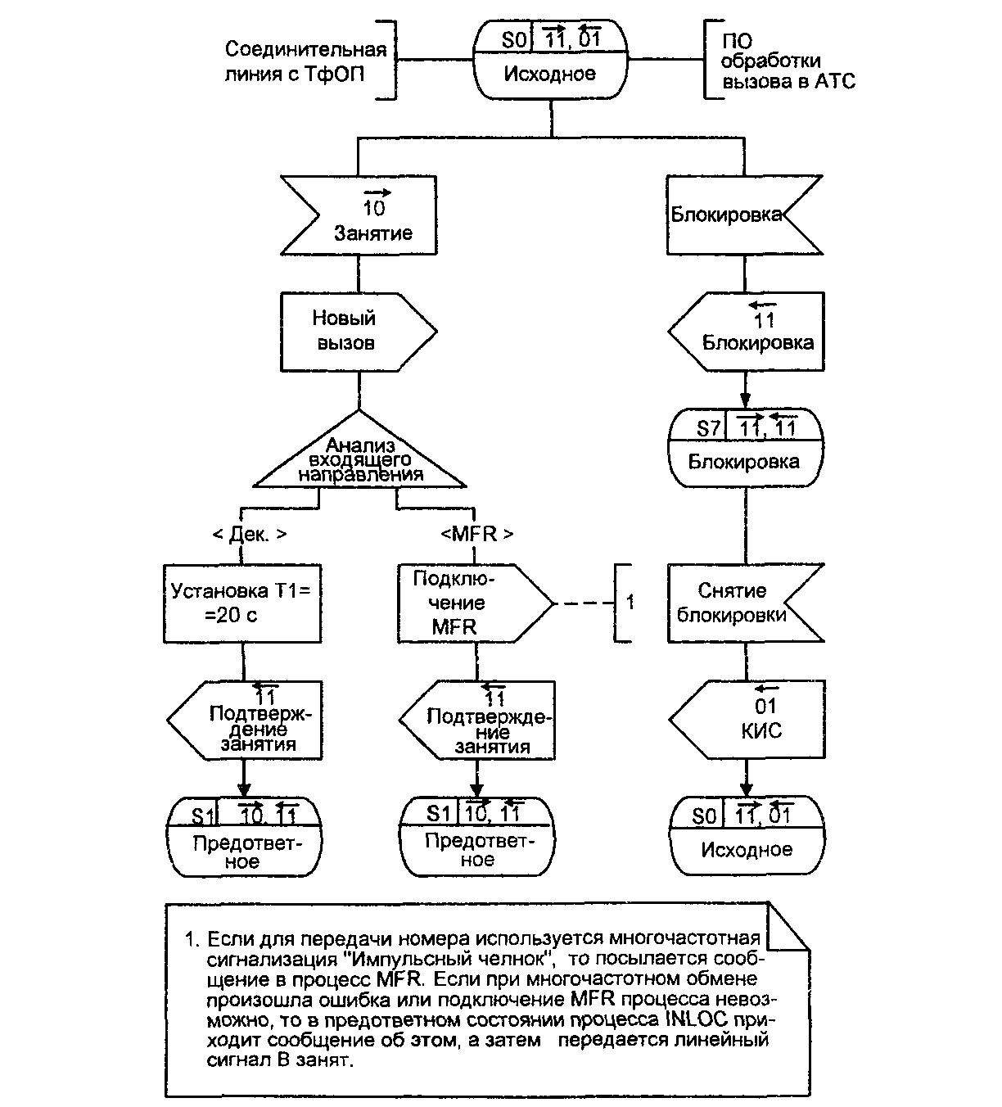
Рис. 3.8. SDL-диаграмма процесса INLOC (стр. 1 из 4)
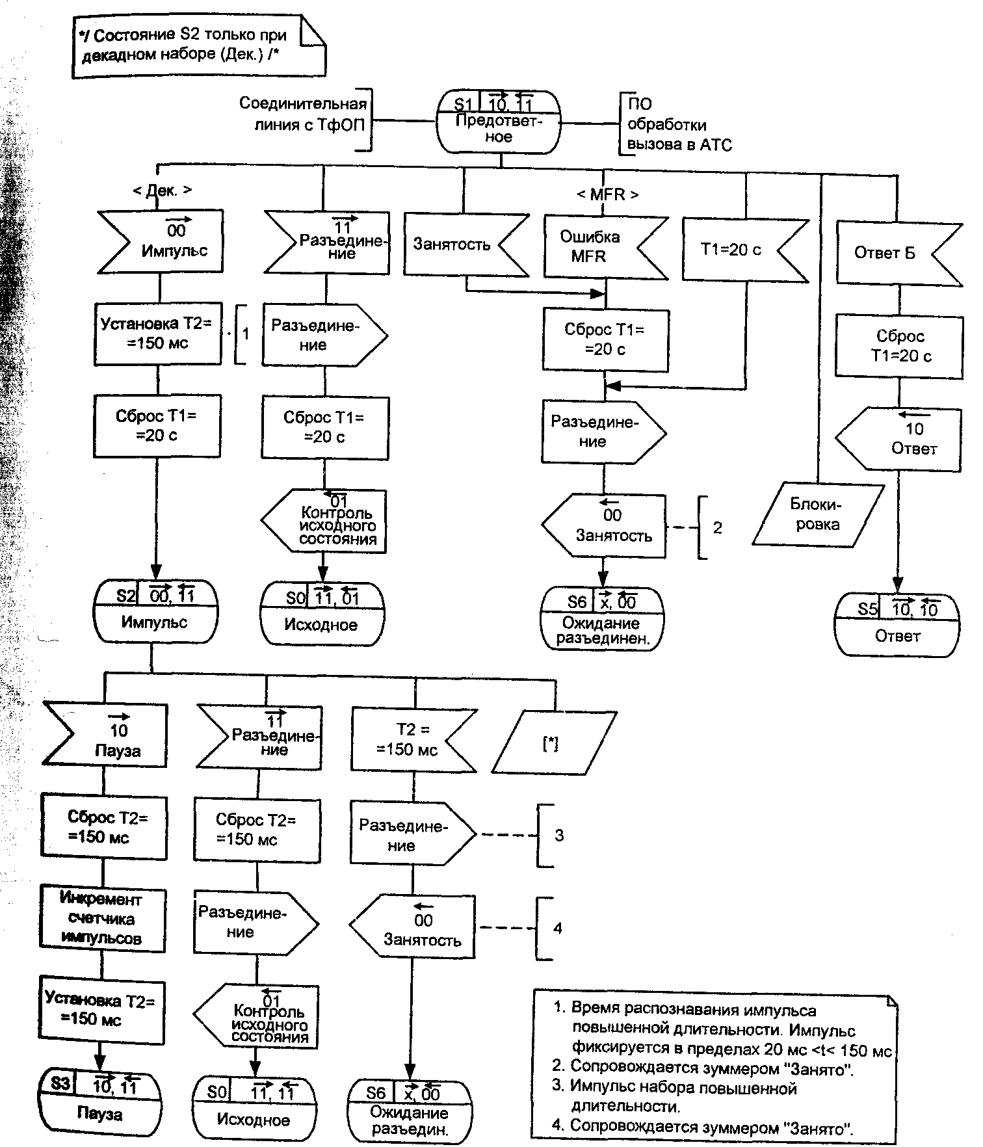
Рис. 3.8. SDL-диаграмма процесса INLOC (стр. 2 из 4)

в аппаратуре ИКМ вносятся искажения ±10 мс, соответственно минимальная длительность импульса в ИКМ может составить 18 мс. С учетом длительности сверхцикла 2 мс при формировании каналов в аппарате ИКМ минимальная длительность импульса при приеме в процессе INLOC составляет 16 мс.
В предответном состоянии S1 также возможно появление команд от ПО обработки вызова в АТС о занятости абонента Б или об ошибке в случае многочастотного способа регистровой сигнализации.
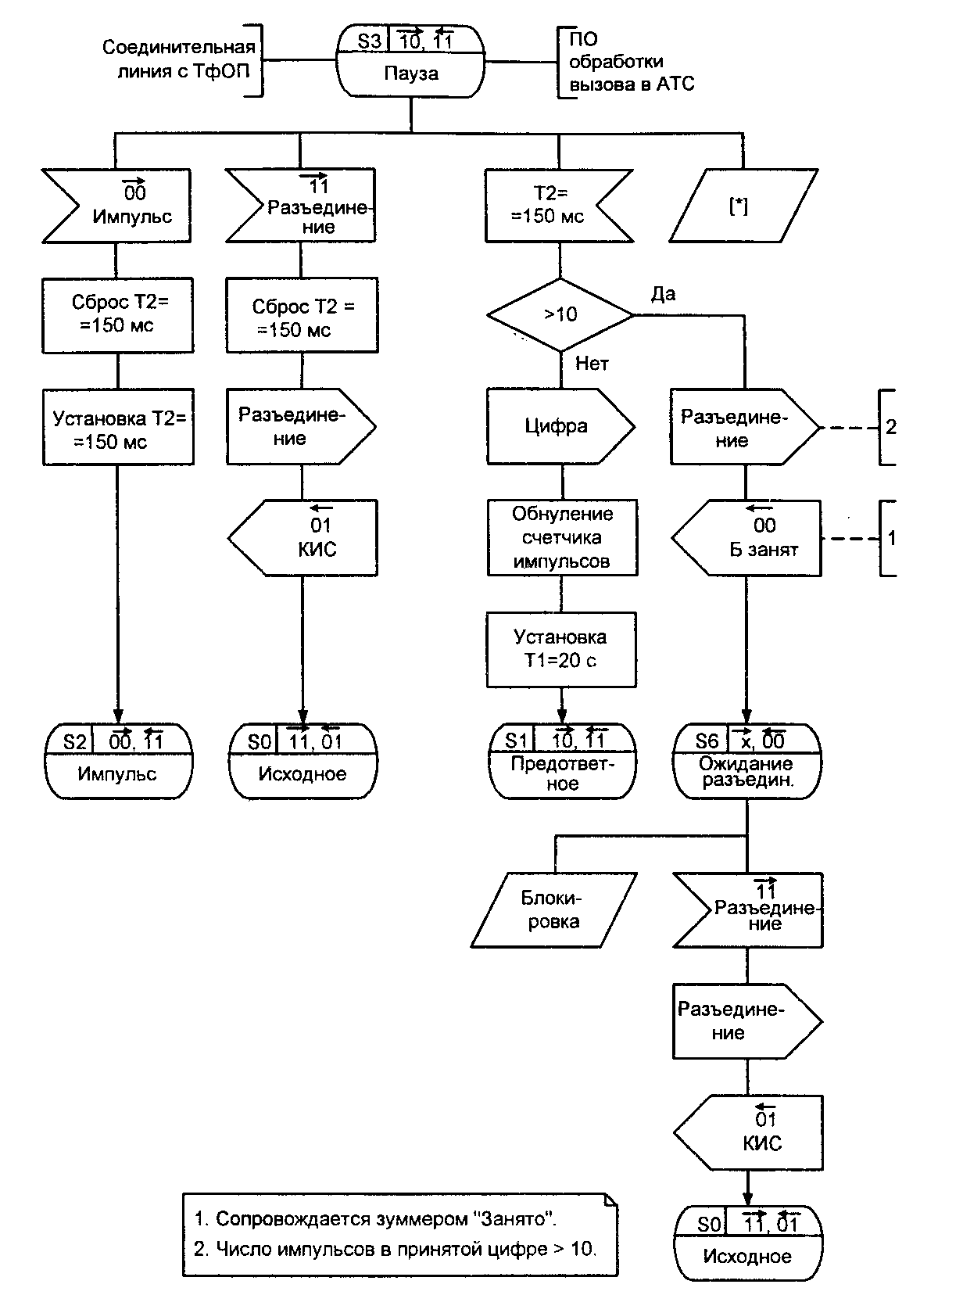
Рис. 3.8. SDL-диаграмма процесса INLOC (стр. 3 из 4)
В этих случаях также направляется линейный сигнал «Занятость» (00), и процесс переходит в состояние ожидания разъединения S6. К этому же приводит и срабатывание тайм-аута Т1 = 20 с в случае декадного способа набора номера, следствием которого также является посылка сигнала «Занятость» (00) и переход в состояние ожидания разъединения S6. И, наконец, возможно появление сообщения от ПО обработки вызова в АТС об ответе абонента Б, в результате которого сбрасывается тайм-аут Т1=20 с, направляется линейный сигнал «Ответ» (10) и процесс переходит в разговорное состояние S5.
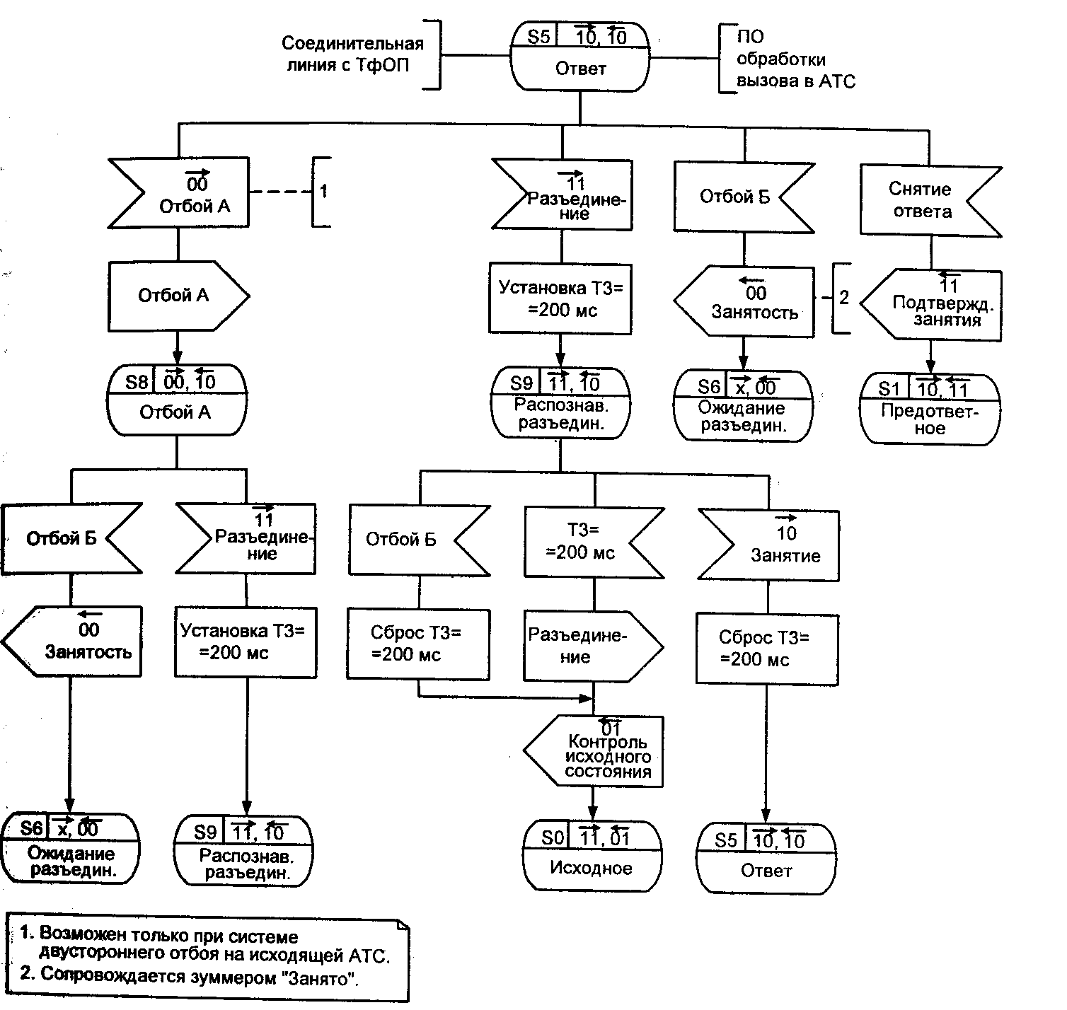
Рис. 3.8. SDL-диаграмма процесса INLOC (стр. 4 из 4)
В состоянии паузы S3 возможно появление сигнала «Разъединение» (11), в результате которого выполняются сброс тайм-аута Т2 = 150 мс, посылка сообщения в ПО АТС, посылка линейного сигнала «Контроль исходного состояния» (01) в соединительную линию и переход в исходное состояние SO. В состоянии паузы также возможны следующие два события: приход нового импульса - линейный сигнал (00), после которого заново устанавливается тайм-аут 150 мс, и система возвращается в состояние приема импульса S2, либо срабатывание тайм-аута 150 мс означающего, что максимальная длительность паузы превышена и состояние соединительной линии свидетельствует о начале межцифрового интервала. В последнем случае анализируется счетчик числа уже принятых импульсов на предмет определения переданной цифры номера. Проверяется, не превышает ли это значение 10, что означает ошибку, а в случае ошибки осуществляется посылка сигнала «Занятость» (00) абонента Б и переход в состояние ожидания разъединения. Если же принята разрешенная цифра, то значение этой цифры направляется в ПО обработки вызова АТС, счетчик импульсов обнуляется и устанавливается заново тайм-аут 20 с. После чего система возвращается в предответное состояние S1 для ожидания новой цифры, принимаемой из соединительной линии, либо реакции вызываемого абонента Б, поступающей от ПО обработки вызова.
В состоянии ожидания разъединения S6 процесс ожидает только единственный линейный сигнал (11), означающий разъединение, в ответ на который направляется сигнал «Контроль исходного состояния» (01), и система переходит в исходное состояние SO.
В разговорном состоянии S5 возможно появление одного из двух сигналов. Это линейный сигнал «Разъединение» (11) либо сообщение от ПО обработки вызова в АТС об отбое абонента Б. В случае появления сигнала «Разъединение» устанавливается тайм-аут ТЗ=200 мс для его достоверного распознавания и осуществляется переход в состояние S9 распознавания разъединения. При появлении сообщения «Отбой Б» от ПО обработки вызова в АТС посылается линейный сигнал «Занятость» (00), и процесс переходит в состояние ожидания разъединения S6.
В состоянии распознавания разъединения S9 возможно исчезновение этого сигнала разъединения до его распознавания, то есть возвращение сигнала «Занятие» (10), в связи с чем сбрасывается тайм-аут ТЗ, а система возвращается в разговорное состояние S5. В этот же период возможно и появление сообщения «Отбой абонента Б». При появлении этого сообщения продолжение отсчета времени Т3=200 мс вряд ли целесообразно, ибо в этой ситуации отбились оба абонента А и Б. В связи с этим процесс сбрасывает тайм-аут ТЗ, направляет в тракт линейный сигнал (01) «Контроль исходного состояния» и возвращается в исходное состояние SO. Та же последовательность действий осуществляется, если изменения не происходят в течение 200 мс, то есть сигнал «Разъединение» (11) считается достоверно распознанным, направляется сообщение «Разъединение» в ПО обработки вызова, в соединительную линию направляется сигнал «Контроль исходного состояния» (01), а система переходит в исходное состояние SO.
В том же разговорном состоянии S5 возможно появление сообщения от ПО обработки вызова о снятии ответа. Одна из возможных причин появления этого - подготовка к генерации запроса АОН (500 Гц и линейный сигнал «Ответ») для определения злонамеренного вызова, например. В этом случае в линию посылается сигнал «Подтверждение занятия» (11), и процесс возвращается в предответное состояние S1.
В другой ситуации, только при системе двустороннего отбоя на исходящей АТС, возможно появление из линии сигнала «Отбой А» (00), что переводит систему в состояние S8 отбоя А. В этом случае система либо ожидает сигнал «Разъединение» из линии, либо сообщение «Отбой Б» от ПО обработки вызова. В случае получения сигнала «Разъединение» из линии устанавливается тайм-аут ТЗ, и система переходит в уже описанное выше состояние распознавания разъединения S9. При наличии сообщения «Отбой Б» система посылает в линию сигнал «Занятость» (00) и переходит в состояние ожидания разъединения S6.
Тестовые сценарии обмена сигналами в соответствии с SDL-диаграммами процессов INLOC и OTLOC (рисунки 3.6 и 3.8) выполнены на языке MSC (глава 2) и приведены на рис. 3.9.

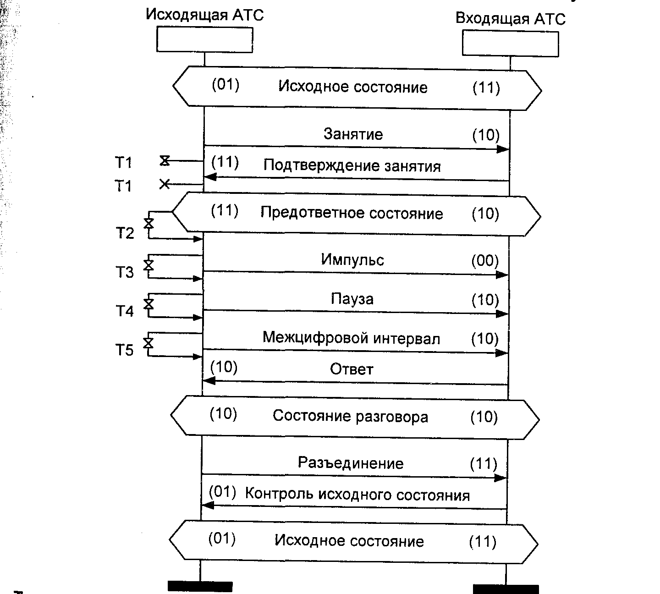
Т1 - время ожидания сигнала подтверждения занятия, 1 с
Т2 - время после приема сигнала подтверждения занятия и начала трансляции номера, 400 мс
ТЗ - время передачи импульса, 50 мс
Т4 - время передачи паузы, 50 мс
Т5 - время передачи межсерийного интервала, 700 мс
Рис. 3.9. Сценарии обмена сигналами (местный вызов)
а) абонент свободен, отбой вызывающего абонента

В тестовом сценарии (рис. 3.9.) в исходном состоянии показано (рис. 3.9.), что со стороны исходящей АТС в соединительную линию поступает сигнал «Исходное состояние» (11), а со стороны входящей АТС на исходящую посылается сигнал «Контроль исходного состояния» (01). При осуществлении попытки установления соединения со стороны исходящей АТС сигнал «Исходное состояние» (11) сменяется на сигнал «Занятие» (10), в ответ на который ожидается появление со стороны входящей АТС сигнала «Подтверждение занятия» (11), после чего система переходит в предответное состояние, характеризуемое сигналами «Занятие» (01) от исходящей АТС и «Подтверждение занятия» (11) от входящей АТС. В случае, если передача номера вызываемого абонента осуществляется декадным способом, сигнал «Занятие» (10) сменяется поочередно сигналами «Импульс» (00) и «Пауза» (10) или «Межцифровой интервал» (10). При этом различие между паузой и межцифровым интервалом, передаваемыми одним и тем же линейным сигналом (10), заключается только в длительности передачи.
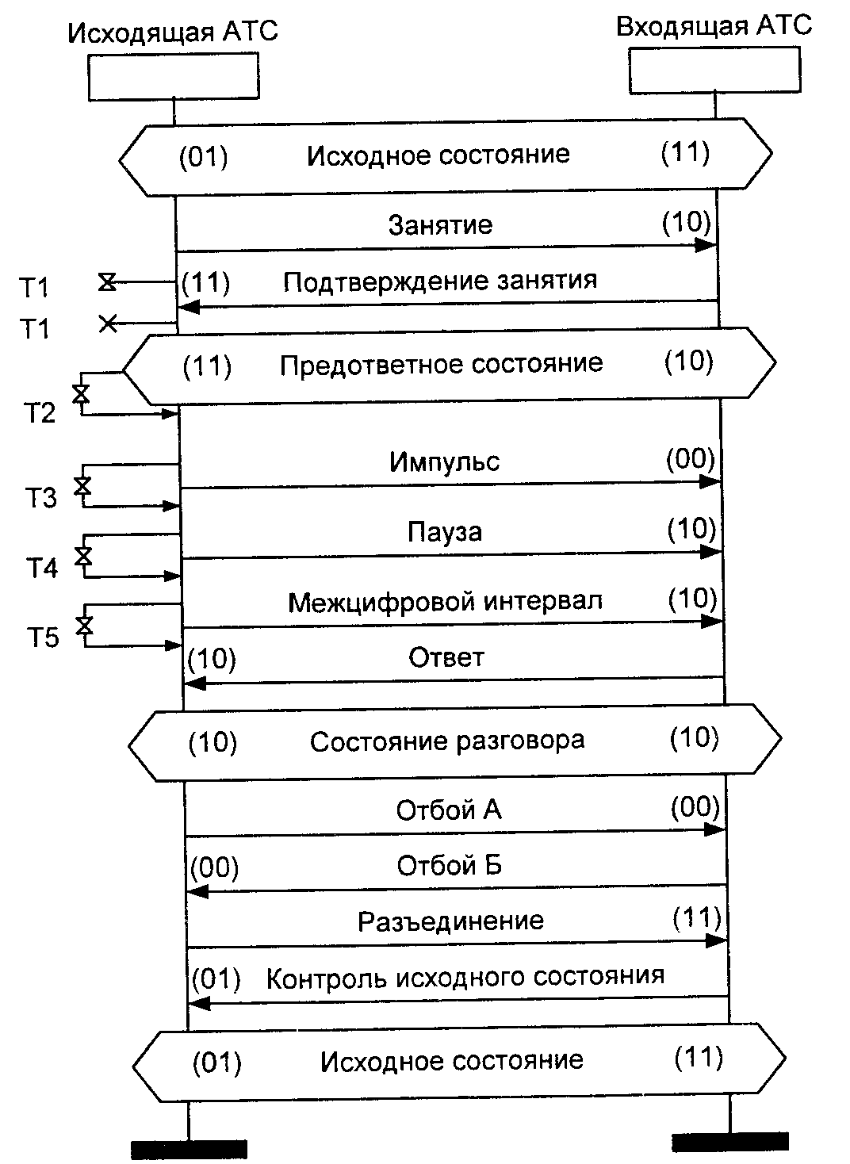
Рис. 3.9. Сценарии обмена сигналами (местный вызов)
б) абонент Б свободен, отбой вызывающего абонента (двусторонний отбой)

В соответствии с вышеприведенными SDL-диаграммами обработки линейной сигнализации при местном вызове принято решение о максимально возможной длительности паузы 150 мс. В случае если длительность паузы превышает 150 мс, этот сигнал распознается как «Межцифровой интервал». В рассматриваемом сценарии «а» (абонент Б свободен, первым отбивается абонент А) ; появляется сигнал «Ответ» (10), после чего система переходит в состояние разговора. При отбое абонента А появляется линейный сигнал «Разединение» (11), ответом на который служит сигнал «Контроль исходного состояния» (01), а система переходит в исходное состояние.
Следующий сценарий - сценарий «б» - отличается от предыдущего только характером отбоя. В сценарии «б» реализован двусторонний отбой. В этом случае в состоянии разговора исходящая АТС передает сигнал «Отбой А» (00), ответом на который будет являться сигнал «Отбой Б» (00).
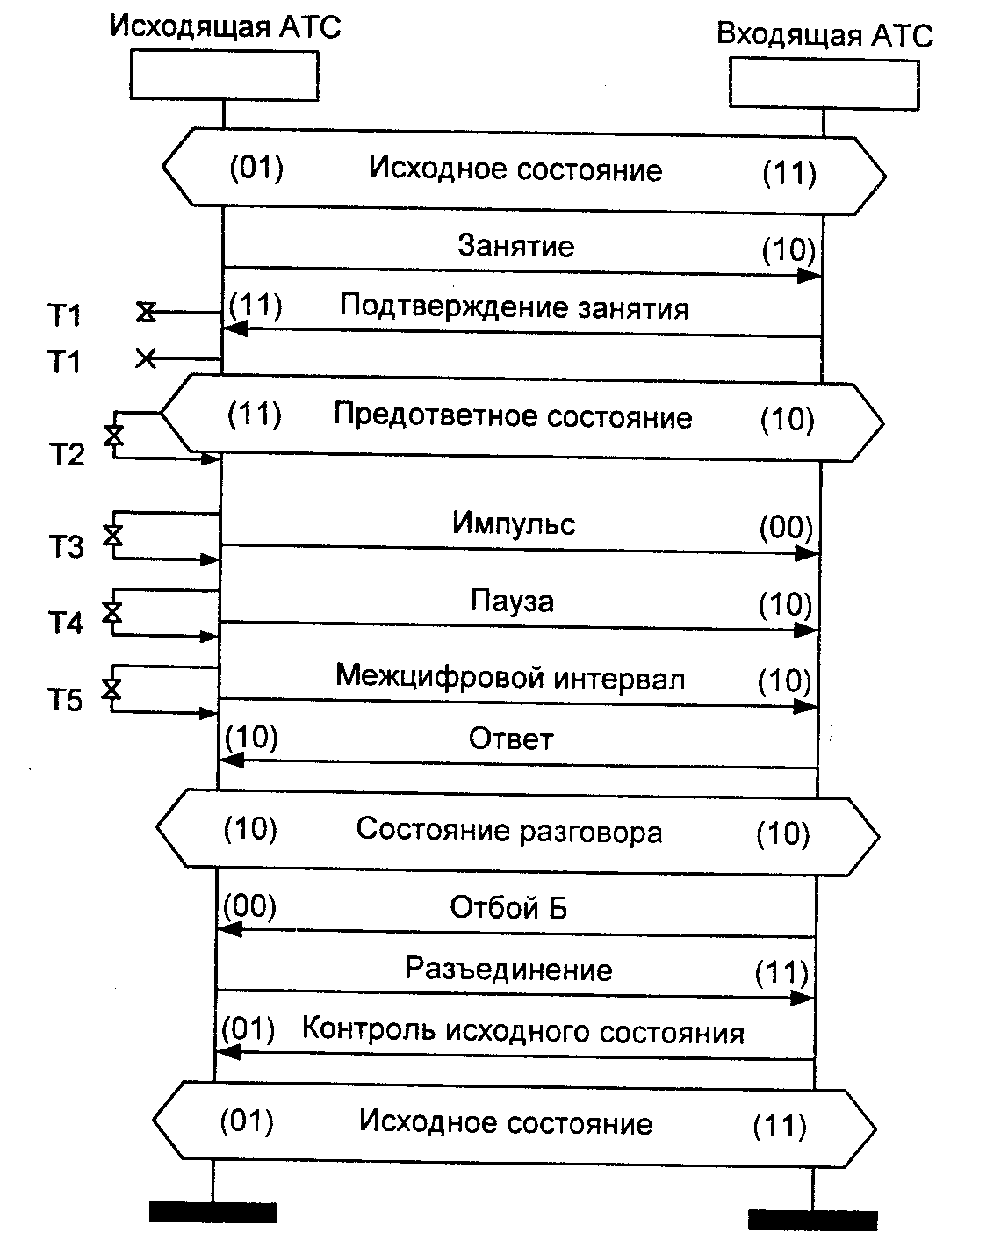
Рис. 3.9. Сценарии обмена сигналами (местный вызов)
в) абонент Б свободен, отбой вызываемого абонента

В ответ на «Отбой Б» в сторону входящей АТС поступает «Разъединение» (11), и входящая АТС посылает сигнал «Контроль исходного состояния» (01), после чего система переходит в исходное состояние.
Сценарий «в» отличается от двух предыдущих тем, что в соответствии с этим сценарием в состоянии разговора первым отбивается вызываемый абонент Б, что приводит к посылке сигнала «Отбой Б» (00) от входящей АТС в сторону исходящей АТС. В ответ на сигнал «Отбой Б» исходящая АТС направляет сигнал «Разъединение» (11), получает сигнал «Контроль исходного состояния» (01) и также переходит в исходное состояние.
Сценарий «г» рассматривает случай занятости вызываемого абонента Б. В этом случае после трансляции номера абонента Б входящая АТС передает линейный сигнал «Занятость» (00), в ответ на который получает сигнал «Разъединение» (11), направляет сигнал «Контроль исходного состояния» и переходит в исходное состояние.
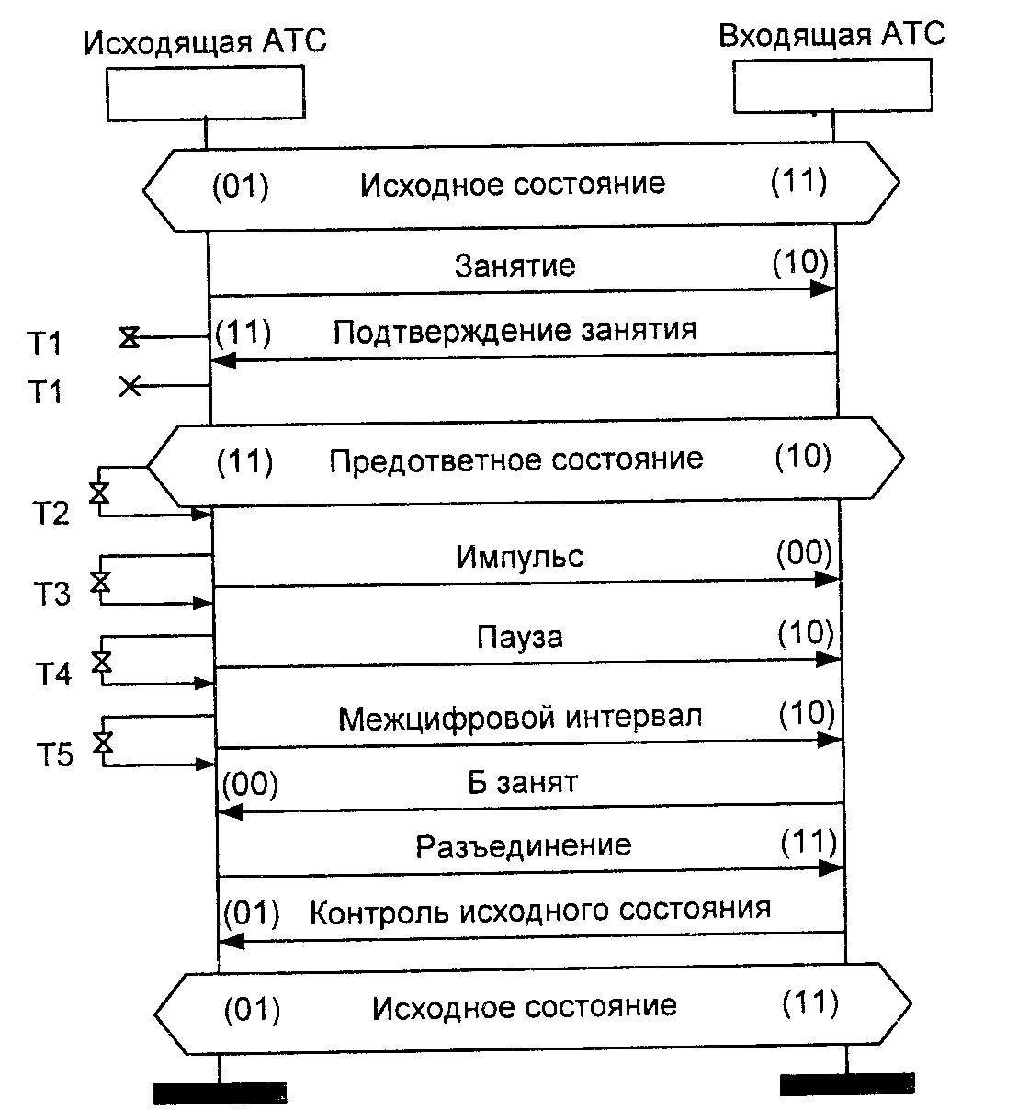
Рис. 3.9. Сценарии обмена сигналами (местный вызов)
г) абонент Б занят, разъединение

Сценарий на рис. 3.9. «д» показывает ситуацию отбоя вызывающего абонента А до ответа вызываемого абонента Б, то есть в процессе набора номера. В этом случае последовательность импульсов и пауз нарушается посылкой сигнала «Разъединение» (11) в сторону входящей АТС, и после получения сигнала «Контроль исходного состояния» система также переходит в исходное состояние.
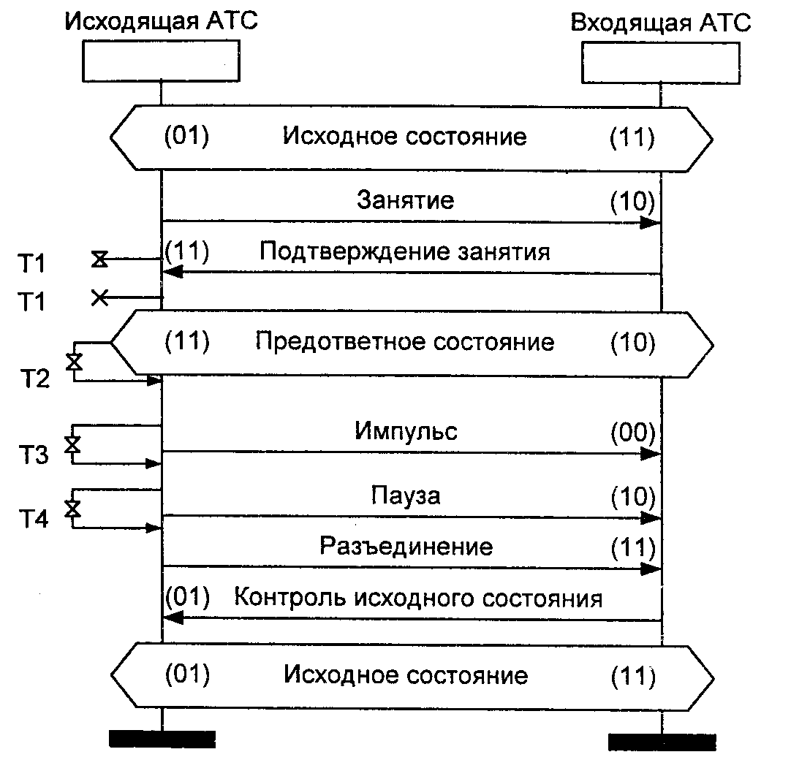
Рис. 3.9. Сценарии обмена сигналами (местный вызов)
д) отбой абонента А до ответа Б

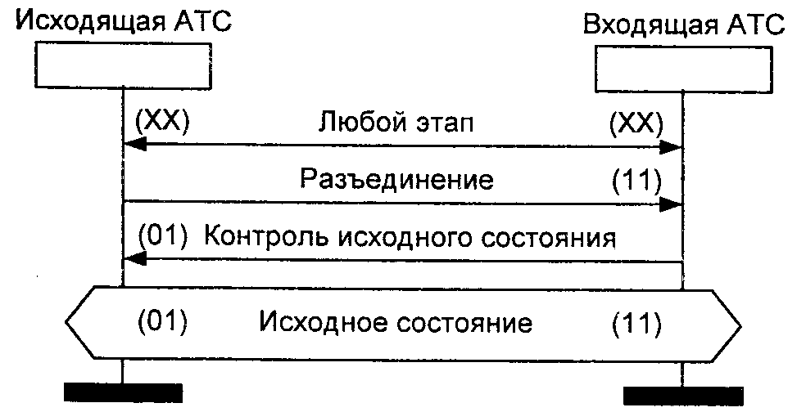
Рис. 3.9. Сценарии обмена сигналами (местный вызов)
е) разъединение на любом этапе

Сценарии «е» и «ж» показывают разъединение и блокировку на любом этапе установления соединения. Для сценария типа «ж» следует подчеркнуть, что здесь выход из состояния блокировки возможен только при посылке сигнала «Контроль исходного состояния», все остальные сигналы в этом состоянии не воспринимаются.
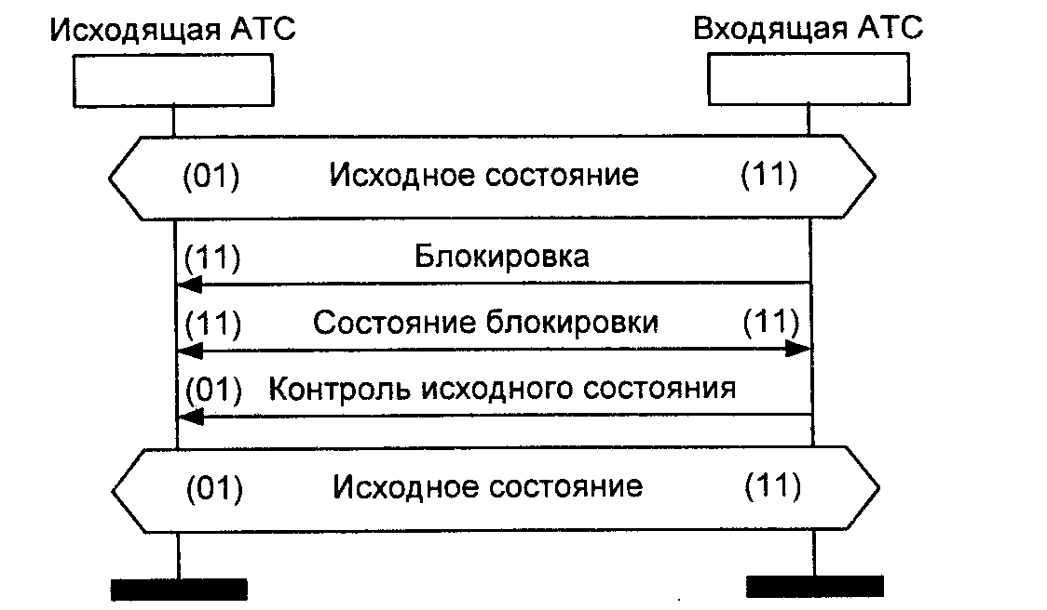
Рис. 3.9. Сценарии обмена сигналами (местный вызов)
ж) блокировка СЛ

3.3. ЛИНЕЙНАЯ СИГНАЛИЗАЦИЯ ГТС.
ВХОДЯЩИЙ МЕЖДУГОРОДНЫЙ ВЫЗОВ

В соответствии со спецификой российских телефонных сетей, рассмотренной в главе 1, сигнальные коды различны для местных и междугородных входящих соединительных линий.
Структура блока обработки входящих междугородных вызовов INTOL представлена на рис. 3.10.
Состав линейных сигналов при междугородных соединениях (канал СЗ на рис.3.4, а также каналы С3.1 и С3.2 на рис.3,10) представлен в таблицах 3.11,3.12 и существенно расширен по сравнению с теми же списками в предыдущих описаниях процессов обработки местных соединений OTLOC и INTOL: «Занятие», «Разъединение», «Посылка вызова» в прямом направлении и сигналы «Подтверждение занятия», «Ответ», «Занятость», «Отбой вызываемого абонента», «Блокировка», «Контроль исходного состояния (КИС)», «Вызываемый абонент свободен» в обратном направлении. Описания ряда этих сигналов совпадают с аналогичными описаниями сигналов для процесса INLOC, представленных в таблицах 3.7 и 3.8. При этом следует отметить некоторую разницу в обработке сигнала «Занятость», связанную с причиной посылки этого сигнала. Если имеет место ситуация занятости вызываемого абонента другим местным соединением, то линейный сигнал «Занятость» не сопровождается акустическим сигналом «Занято», а в другой ситуации - занятость соединительных путей или занятость вызываемого абонента другим междугородним разговором или более приоритетным соединением - линейный сигнала «Занятость» должен сопровождаться акустическим сигналом «Занято». При появлении линейного сигнала «Занятость» в случае полуавтоматической связи начинает мигать лампочка на рабочем столе телефонистки, а в случае автоматической связи на АМТС формируется сигнал «Уединение» и разговорный тракт разрушается.
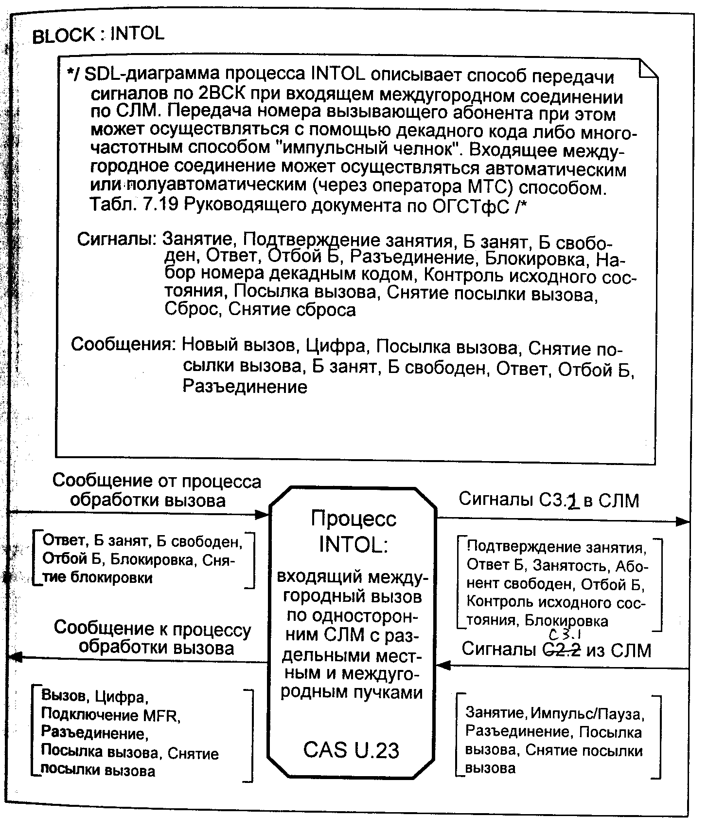
Рис. 3.10. Блок обработки входящего междугородного вызова INTOL

Сообщения от программного обеспечения (ПО) обработки вызовов к процессу INTOL приведены в таблице 3.13, а сообщения в обратном направлении – в таблице 3.14.

Таблица 3.11. Сигналы С3.1, принимаемые INTOL со стороны соединительной линии при междугородном входящем соединении
№ | Напр. С |  | Состояние бит |  |  |  | Примечание
№ | Напр. С | Название сигнала | 1ВСК  (а) | 2ВСК  (Ь) |  | (d) | Примечание
1 | → | ЗАНЯТИЕ | 1 | 0 | 0 | 1 | Время распознавания 14-20 мс.  Передается при появлении нового вызова,  если канал находится в исходном состоянии
2 | → | НАБОР НОМЕРА:  Импульс  пауза  межцифровой  интервал | 0  1  1 | 0  0  0 | 0  0  0 | 1  1  1 | Импульс (пауза) должен быть принят, если его  длительность находится в пределах 16- 120 мс.  Принимается с длительностью более 250 мс
3 | → | РАЗЪЕДИНЕНИЕ | 1 | 1 | 0 | 1 | Может быть принят на любом этапе соединения.  Время распознавания 150-200 мс
4 | → | ПОСЫЛКА  ВЫЗОВА | 0 | 0 | 0 | 1 | См. Комментарий к SDL-диаграмме
5 | → | СНЯТИЕ ПОСЫЛКИ ВЫЗОВА | 1 | 0 | 0 | 1

Таблица 3.12. Сигналы С3.2, передаваемые INTOL в сторону соединительной линии при входящем междугородном соединении
 |  | Название  сигнала | Состояние бит
№ | Напр.  сигнала | Название  сигнала | 1ВСК  (а) | 2ВСК  (б) | (с) | (d) | Примечание
1 |  | ПОДТВЕРЖДЕ-  НИЕ ЗАНЯТИЯ | 1 | 1 | 0 | 1 | Передается через 20 мс  после получения "Занятия" и является  признаком занятия СЛМ
2 |  | ОТВЕТ | 1 | 1 | 0 | 1 | Сигнал передается при  ответе вызываемого абонента
3 |  | ЗАНЯТОСТЬ | 0 | 0 | 0 | 1 | Передается в случае  занятости или недоступности абонента
4 |  | АБОНЕНТ  СВОБОДЕН | 1 | 0 | 0 | 1
5 |  | ЭТБОИ Б | 1 | 1 | 0 | 1
6 |  | БЛОКИРОВКА | 1 | 1 | 0 | 1 | Передается в исходном состоянии для  запрещения занятия СЛМ
7 |  | КОНТРОЛЬ  ИСХОДНОГО  СОСТОЯНИЯ | 0 | 1 | 0 | 1 | Передается в ответ на разъединение  при освобождении СЛ и коммутационного  оборудования, т.е. когда АТС готова к приему нового  "Занятия" по данной СЛМ

Таблица 3.13. Сообщения от ПО обработки вызова к процессу INTOL

№ | Название сообщения | Комментарии
1 | ОТВЕТ АБОНЕНТА Б | Ответ абонента
2 | АБОНЕНТ Б ЗАНЯТ | Абонент занят или недоступен
3 | ОТБОИ
4 | БЛОКИРОВКА | Блокировка от АТС (техобслуживание)
5 | СНЯТИЕ БЛОКИРОВКИ
6 | ОШИБКА MFR | Ошибка частотного обмена
7 | АБОНЕНТ Б СВОБОДЕН

Таблица 3.14. Сообщения от процесса INTOL к процессу обработки вызова

№ | Название сообщения | Комментарии
1 | новый вызов
2 | ЦИФРА | Первая цифра может поступить через 240 мс  после "Занятия"
3 | ПОДКЛЮЧЕНИЕ MFR | Подключение многочастотного приемопередатчика  для приема номера в многочастотном коде  "импульсный челнок"
 | ПОСЫЛКА ВЫЗОВА
СНЯТИЕ ПОСЫЛКИ
ВЫЗОВА
4 | РАЗЪЕДИНЕНИЕ

Новый сигнал «Абонент свободен» подтверждает доступность абонента и обеспечивает включение сигнальной лампы на рабочем месте телефонистки при полуавтоматической связи, после чего телефонистка информирует вызывающего абонента и дает команду посылки вызова. При автоматической связи при появлении этого сигнала входящая АМТС начинает передачу сигнала «Посылка вызова» вызываемому абоненту, а исходящая АМТС - акустического сигнала «Контроль посылки вызова» (КПВ) вызывающему абоненту.
При появлении сигнала «Ответ вызываемого абонента» выключается сигнальная лампа на рабочем месте телефонистки, прекращается посылка вызова и КПВ, приключается разговорный тракт и начинается начисление оплаты за междугородный разговор.
Новый сигнал «Посылка вызова» при автоматической связи посылайся приборами АМТС с периодичностью 1,2 мс - посылка и 2 мс - пауза, ри полуавтоматической связи периодичность посылки вызова определяется нажатием ключа на рабочем месте телефонистки.
На рис. 3.11 представлена диаграмма процесса INTOL на языке SDL. Процесс имеет следующие состояния:
50 - исходное состояние,
51 - предответное состояние,
52 - состояние приема импульса при декадном наборе,
53 - состояние приема паузы при декадном наборе,
54 - вызываемый абонент Б свободен,
55 - разговорное состояние при ответе абонента Б,
56 - ожидание разъединения,
57 - состояние блокировки канала, S9 - распознавание разъединения,
510 - вызываемый абонент Б занят,
511 - посылка вызова.
В процессе INTOL используются следующие значения тайм-аутов:
Т1 = 20 с - ожидание следующей цифры,
Т2 = 150 мс - максимальная длительность импульса или паузы при
декадном наборе номера,
ТЗ = 200 мс - время распознавания разъединения.
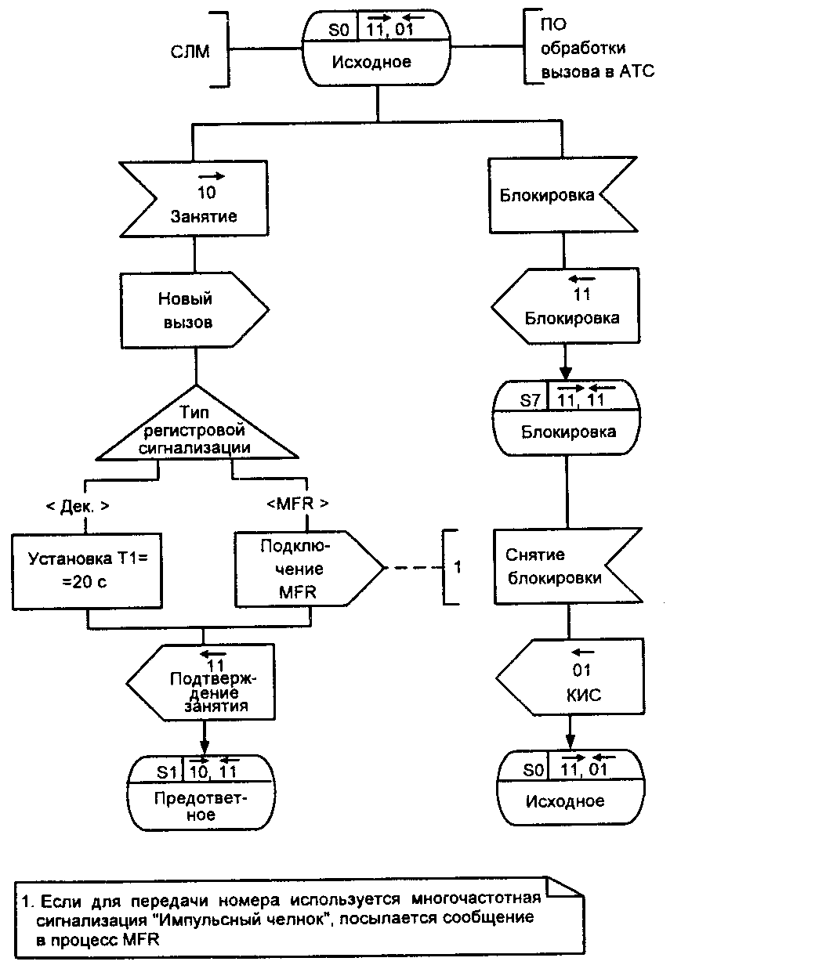
Рис.3.11. SDL-диаграмма процесса INTOL (стр. 1 из 5)

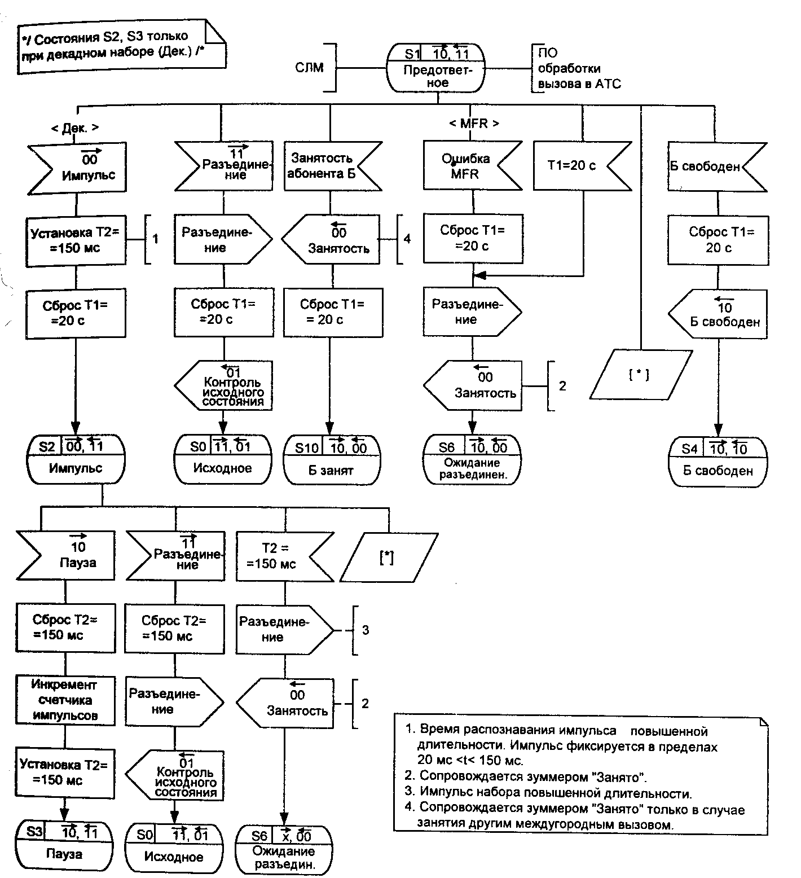
Рис.3.11. SDL-диаграмма процесса INTOL (стр. 2 из 5)

На SDL.-диаграмме процесса INTOL на рис. 3.11 приняты те же направления входящих/исходящих сигналов, что и в случае процессов INLOC и ОTLОС на рис.3.6.и3.8.
Процесс обработки входящего междугородного вызова INTOL в исходном состоянии SO ожидает появления линейного сигнала «Занятие» (10). При приеме этого сигнала направляется сообщение в ПО обработки вызова АТС о появлении нового вызова и осуществляется подготовка к приему цифр номера вызываемого абонента.
При использовании в данном входящем направлении сигнализации методом «импульсный челнок» направляется сообщение в ПО обработки вызова о подключении приемопередатчика многочастотной сигнализации, после чего в канал посылается линейный сигнал «Подтверждение занятия» (11).
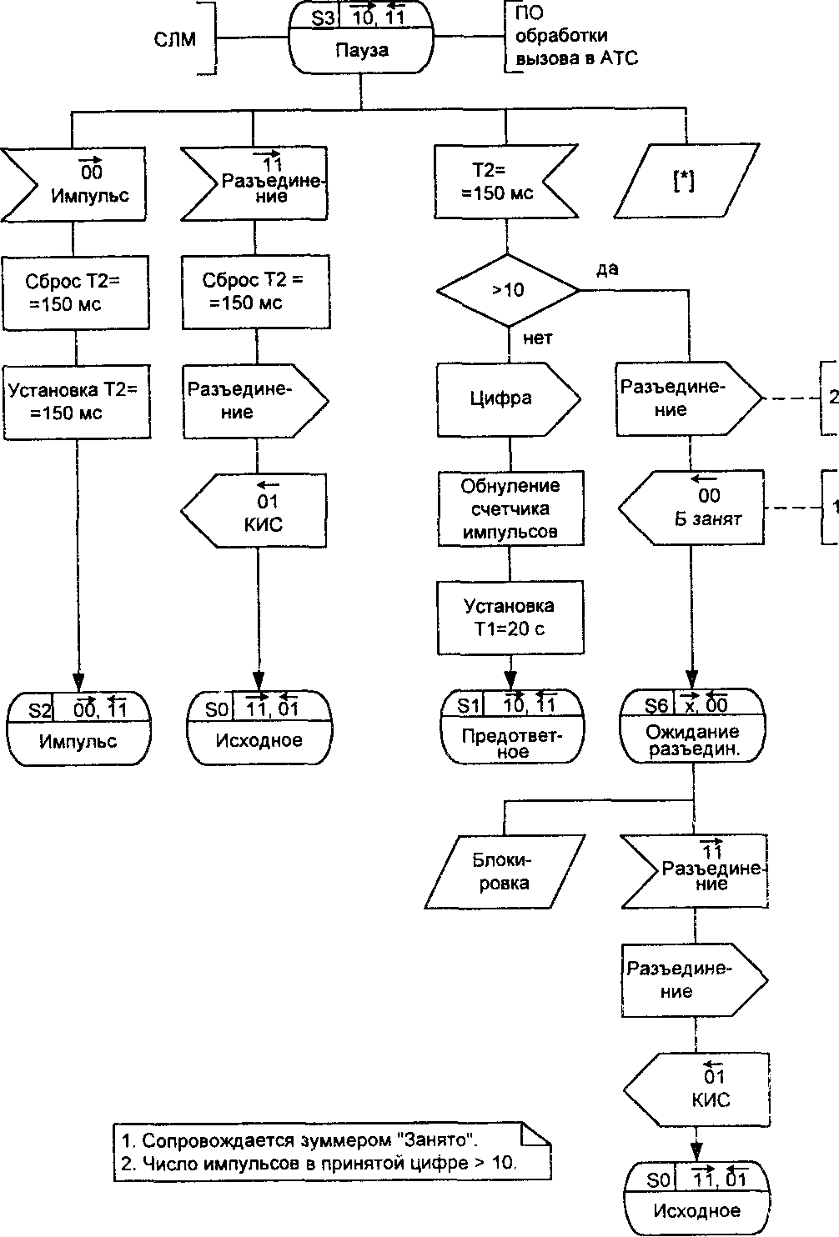
Рис.3.11. SDL-диаграмма процесса INTOL (стр. 3 из 5)
При использовании декадного способа передачи цифр номера устанавливается тайм-аут Т 1, равный 20 с, ограничивающий ожидание первого импульса набора номера, и так же направляется линейный сигнал «Подтверждения занятия» (11). В обоих случаях осуществляется переход в предответное состояние S1.
В исходном состоянии также возможно появление команды от ПО обработки вызова «Блокировка», в результате которой к АМТС направляется линейный сигнал «Блокировка» (11), и процесс переходит в состояние блокировки S7, из которого выйти можно только по команде от ПО входящей АТС «Снятие блокировки», после чего линейный сигнал «Блокировка» (11) сменяется линейным сигналом «Контроль исходного состояния» (01), и процесс INTOL возвращается в исходное состояние.
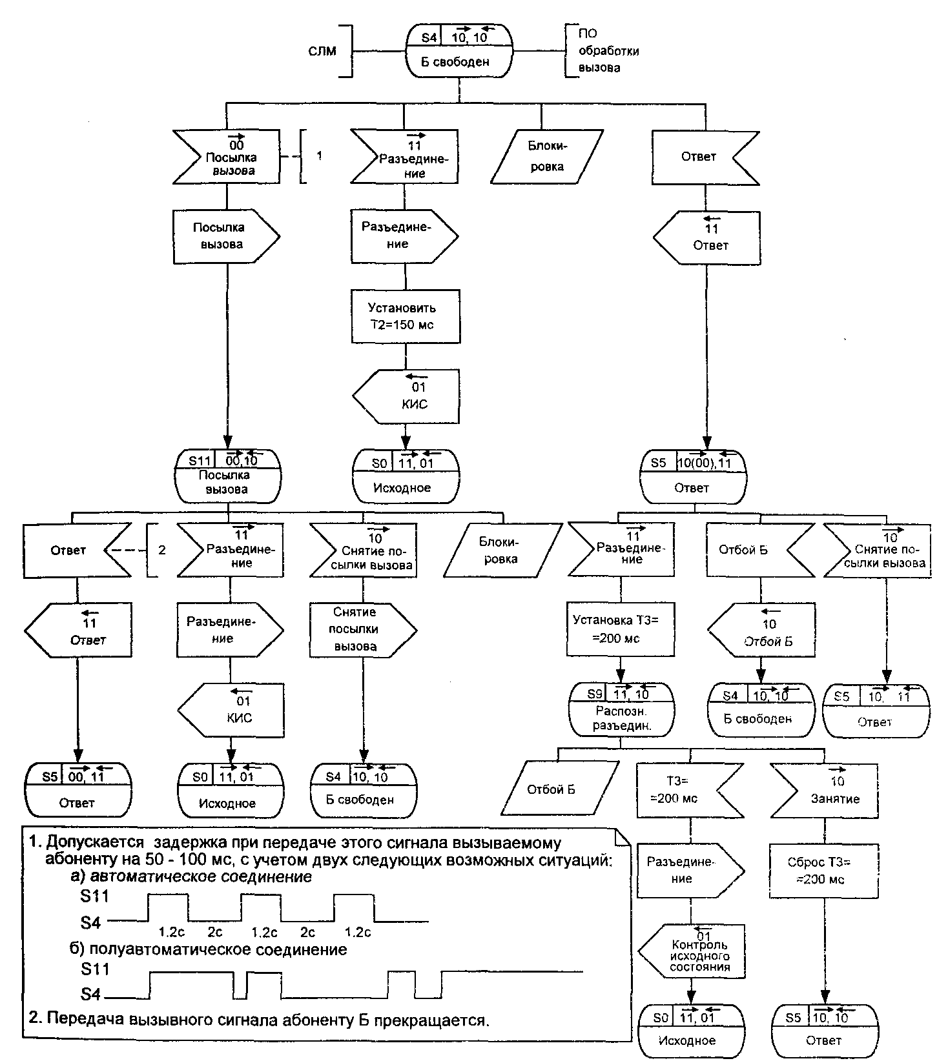
Рис.3.11. SDL-диаграмма процесса INTOL (стр. 4 из 5)

В предответном состоянии возможно появление линейного сигнала «Импульс» (00), в результате которого устанавливается тайм-аут Т2 = 150 мс для анализа наличия импульса повышенной длительности, находящегося за пределами 20-150 мс, а также сбрасывается тайм-аут Т2= 20с. Процесс переходит в состояние импульса S2. При появлении сигнала «Разъединение» (11) направляется сообщение о разъединении в ПО обработки вызова АТС, сбрасывается тайм-аут ожидания цифр набора номера Т 1 == 20 с, в канал направляется сигнал «Контроль исходного состояния» (01) и процесс возвращается в исходное состояние SO.
Последовательная смена состояний импульса S2 и паузы S3 соответствует приему цифр номера вызываемого абонента по аналогии с такой же процедурой, описанной в предыдущем разделе (процесс INLOC).
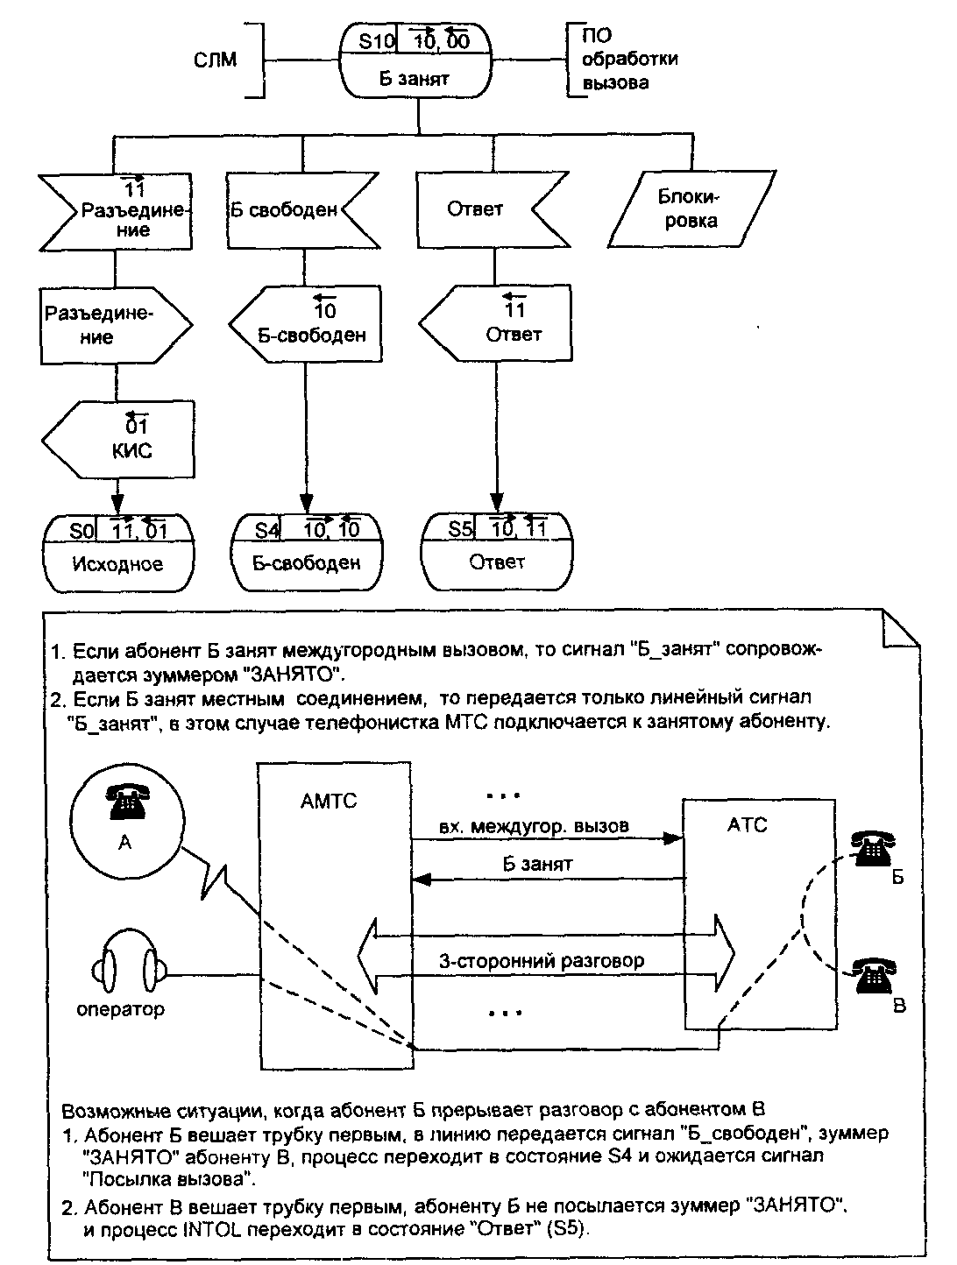
Рис.3.11. SDL-диаграмма процесса INTOL (стр. 5 из 5)

После приема необходимого количества цифр номера возможны две ситуации: вызываемый абонент Б свободен или занят. В первом случае, в отличие от процесса INLOC обработки местного вызова, вызываемому абоненту не посылается немедленно вызывной сигнал, а в соединительную линию к АМТС направляется линейный сигнал «Абонент свободен» (10) и сбрасывается тайм-аут Т1=20 с.
Отличается от процесса INLOC обработки местного вызова и реакция на ситуацию занятости вызываемого абонента. Во всех случаях к исходящей АМТС направляется линейный сигнал «Занятость» (00), однако при занятости вызываемого абонента другим местным соединением этот линейный сигнал не сопровождается акустическим сигналом «Занято», а процесс INTOL переходит в состояние S10 занятости вызываемого абонента Б. При занятости абонента другим междугородным или приоритетным вызовом, а также при его недоступности; при исчерпании тайм-аута Т1=20 с; при ошибке в многочастотном обмене; при сбое в декадном те этот же линейный сигнал «Занятость» (00) сопровождается акустическим сигналом «Занято» и процесс переходит в состояние ожидания единения S6.
В состоянии ожидания разъединения S6 процесс ожидает только единенный линейный сигнал (11), означающий разъединение, в ответ на который направляется сигнал «Контроль исходного состояния» (01), и система переходит в исходное состояние SO.
При полуавтоматическом способе обслуживания вызовов в АМТС в стоянии S4 «Б свободен» после переговоров телефонистки с вызывающим абонентом А к входящей АТС от телефонистки МТС передается линейный сигнал «Посылка вызова» (00), который переводит процесс в состояние S 11 посылки вызова. То же происходит практически немедленно после передачи «Б свободен» при автоматическом способе обслуживания вызовов в АМТС. Разницу в этих двух режимах составляют последовательности посылок вызовов, изображенные в комментариях к состоянию S4 на SDL-диаграмме процесса INTOL.
В состояниях S4 и S11 возможно появление сообщения от ПО обработки вызова в АТС об ответе абонента Б, в результате которого прекращается посылка вызова вызываемому абоненту, к АМТС направляется линейный сигнал «Ответ абонента Б» (11) и процесс переходит в разговорное состояние S5.
В разговорном состоянии S5 возможно появление следующих сигналов. Это линейный сигнал «Разъединение» (11) либо сообщение от ПО обработки вызова в АТС об отбое абонента Б. В случае появления сигнала «Разъединение» устанавливается тайм-аут ТЗ = 200 мс для его достоверного распознавания и осуществляется переход в состояние распознавания разъединения S9. При появлении сообщения «Отбой Б» от ПО обработки вызова в АТС посылается линейный сигнал «Отбой Б» (10), который не сопровождается соответствующим зуммерным сигналом, а процесс переходит в состояние S4 - «Б свободен».
В состоянии распознавания разъединения S9 возможно исчезновение сигнала «Разъединение» до его распознавания, то есть возвращение сигнала «Занятие» (10), в связи с чем сбрасывается тайм-аут ТЗ и система возвращается в разговорное состояние S5. В этот же период также возможно появление сообщения «Отбой Б», которое целесообразно запомнить и обработать лишь при переходе в разговорное состояние. Если изменения не происходят в течение 200 мс, то есть сигнал «Разъединение» (11) считается достоверно распознанным, то в ПО обработки вызова АТС направляется сообщение «Разъединение», в соединительную линию направляется сигнал «Контроль исходного состояния» (01) и система переходит в исходное состояние SO.
Состояние S10 при автоматическом способе обслуживания вызовов в АМТС предусматривает только прием сигнала «Разъединение» (11), в ответ на который посылается «Контроль исходного состояния» (01) и процесс возвращается в исходное состояние SO. При полуавтоматической связи осуществляется подключение телефонистки к занятому вызываемому абоненту, а дальнейшее развитие процесса зависит от того, кто из двух разговаривающих абонентов первым положил трубку. Последнее иллюстрируется примечанием 2 к состоянию S10 на SDL-диаграмме процесса INTOL.
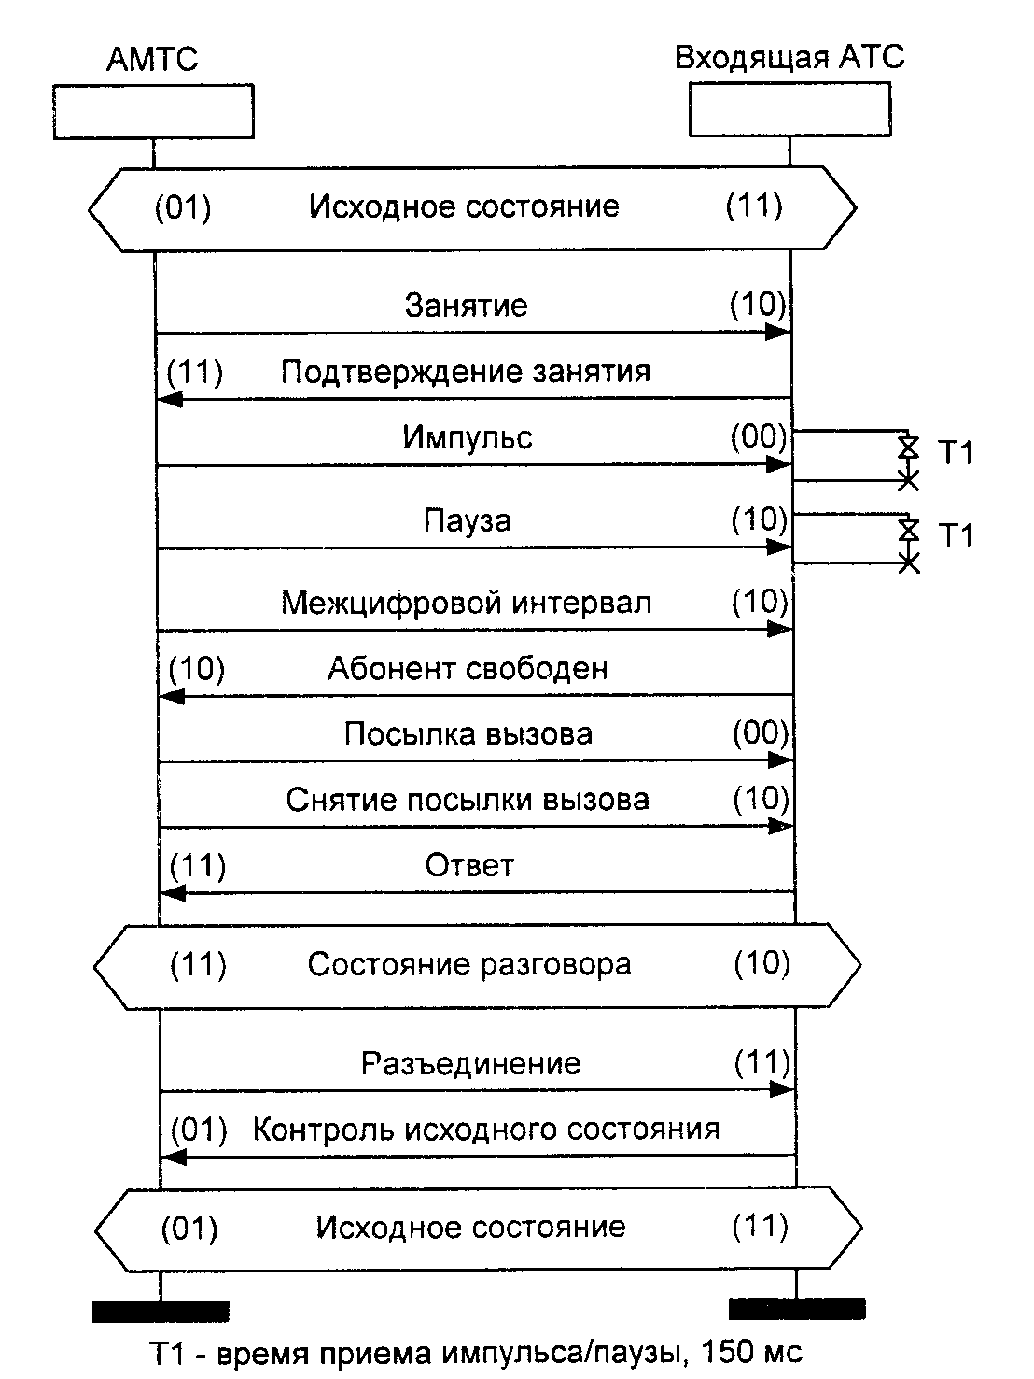
Рис. 3.12. Сценарии обмена сигналами (междугородный вызов)
а) абонент свободен, разъединение от АМТС
Тестовые сценарии обмена сигналами на языке MSC в соответствии с SDL-диаграммой процесса INTOL приведены на рисунке 3.12.
Сценарии рис. 3.12 «а» и «б» соответствуют ситуации, когда вызываемый абонент свободен. Их отличие от аналогичных сценариев на рис.3.9 «а» и «б» состоит в наличии сигналов «Посылка вызова» и «Снятие посылки вызова», «Абонент свободен».
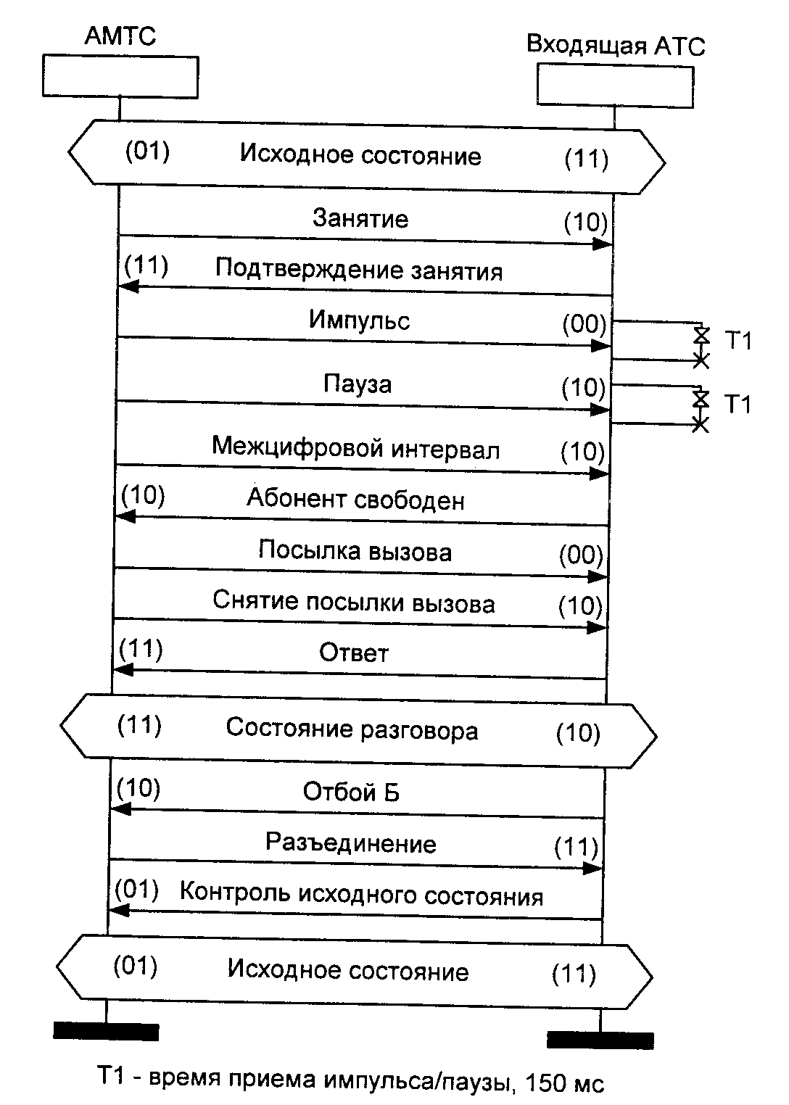

Рис. 3.12. Сценарии обмена сигналами (местный вызов)
б) абонент Б свободен, отбой вызываемого абонента
Сценарий на рис. 3.12 «в» дополняет первые два сценария ситуацией повторного вызова после отбоя вызываемого абонента Б и соответствующего продолжения разговора по инициативе оператора МТС с последующим разъединением со стороны АМТС.
Сценарии на рис. 3.12 «г», «д», «е», «ж» иллюстрируют поведение процесса INTOL при занятости вызываемого абонента Б в зависимости от характера этой занятости и вида междугородной связи (автоматическая или полуавтоматическая).
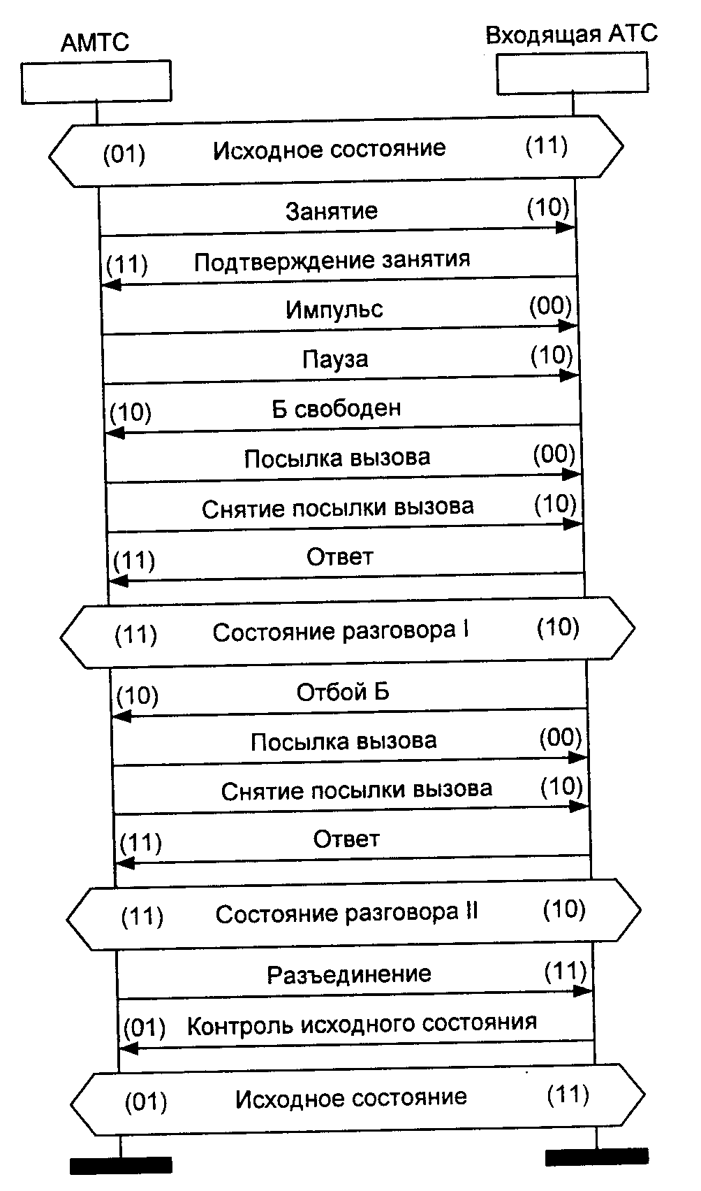
Рис. 3.12. Сценарии обмена сигналами (междугородный вызов) в) повторный вызов при полуавтоматической связи
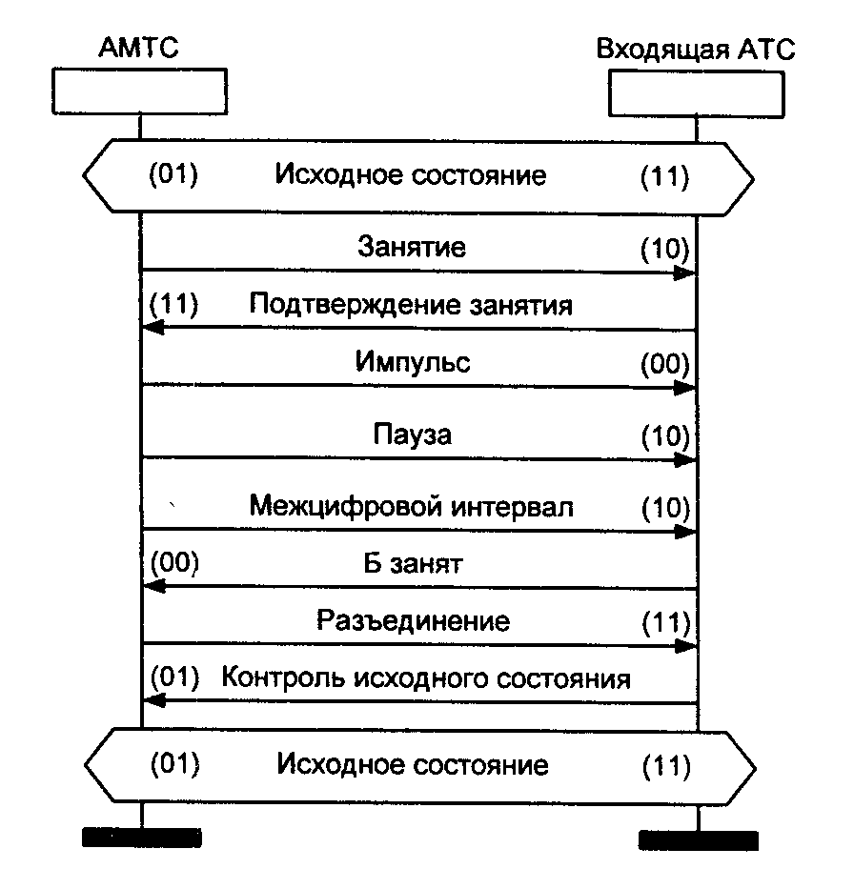
Рис. 3.12. Сценарии обмена сигналами (междугородный вызов) г) абонент Б занят, автоматическая связь

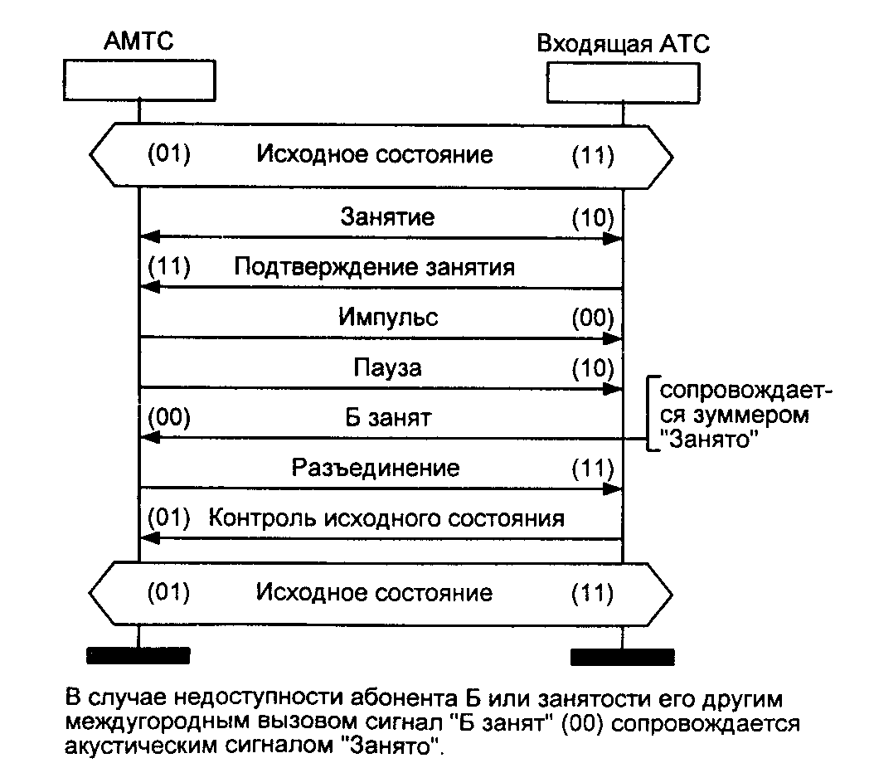
Рис. 3.12. Сценарии обмена сигналами (междугородный вызов) д) абонент Б занят вызовом высокого приоритета или недоступен, полуавтоматическая связь
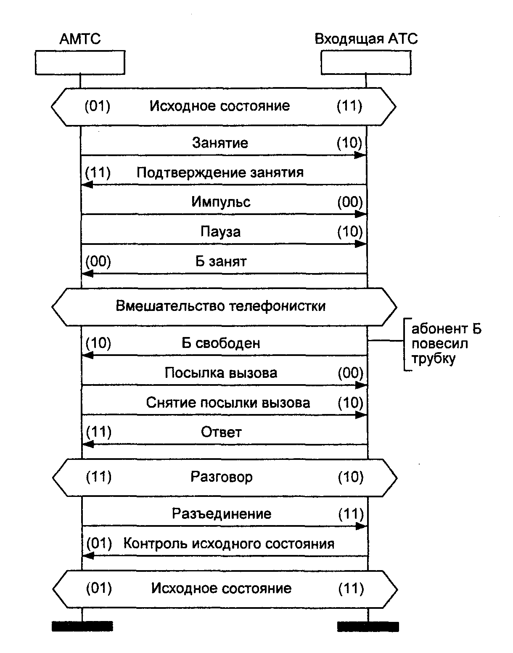
Рис. 3.12. Сценарии обмена сигналами (междугородный вызов)
е) абонент Б занят разговором с абонентом В, полуавтоматическая связь, после поступления междугородного вызова абонент Б вешает трубку
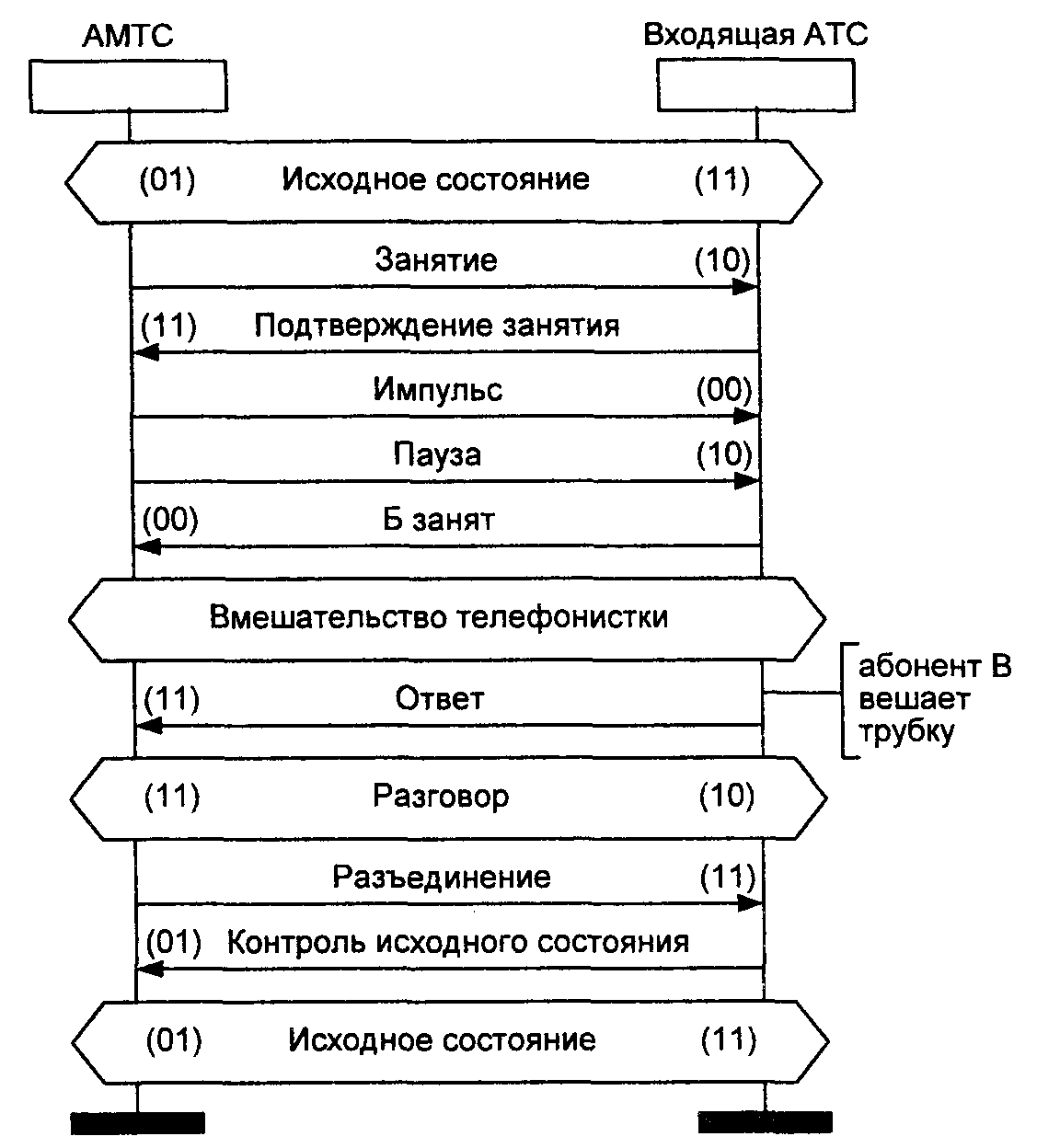
Рис. 3.12. Сценарии обмена сигналами (междугородный вызов) ж) абонент Б занят разговором с абонентом В, полуавтоматическая связь, после поступления междугородного вызова абонент В вешает трубку
3.4. СИГНАЛИЗАЦИЯ ПО УНИВЕРСАЛЬНЫМ СОЕДИНИТЕЛЬНЫМ ЛИНИЯМ ДВУСТОРОННЕГО ДЕЙСТВИЯ

В данном разделе рассматривается протокол сигнализации по двум выделенным сигнальным каналам (ВСК) по универсальным соединительным линиям двустороннего действия с объединенными местным и междугородным пучками, ориентированный на использование на сельских телефонных сетях СНГ. Сигнальные коды для местного вызова представлены в табл.3.15, а для междугородного вызова - в табл.3.16.
На рисунке 3.13 приведена SDL-диаграмма процесса ВСТ R.22 обработки протокола сигнализации по двум ВСК в универсальных цифровых соединительных линиях двустороннего действия с объединенными местным и междугородным пучками.

Таблица 3.15. Сигнальный код по универсальным СЛ двустороннего действия для местного вызова
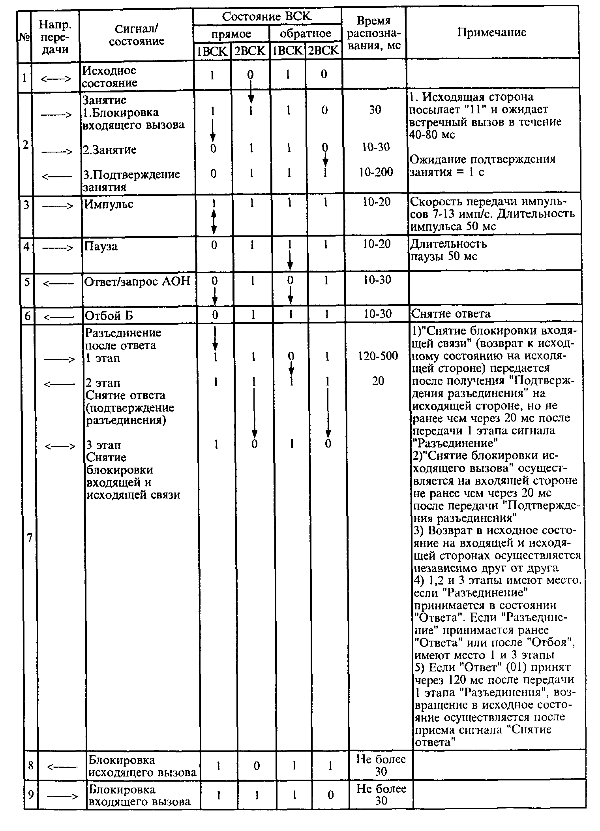

Таблица 3.16. Сигнальный код по универсальным СЛ двустороннего действия для междугородного вызова
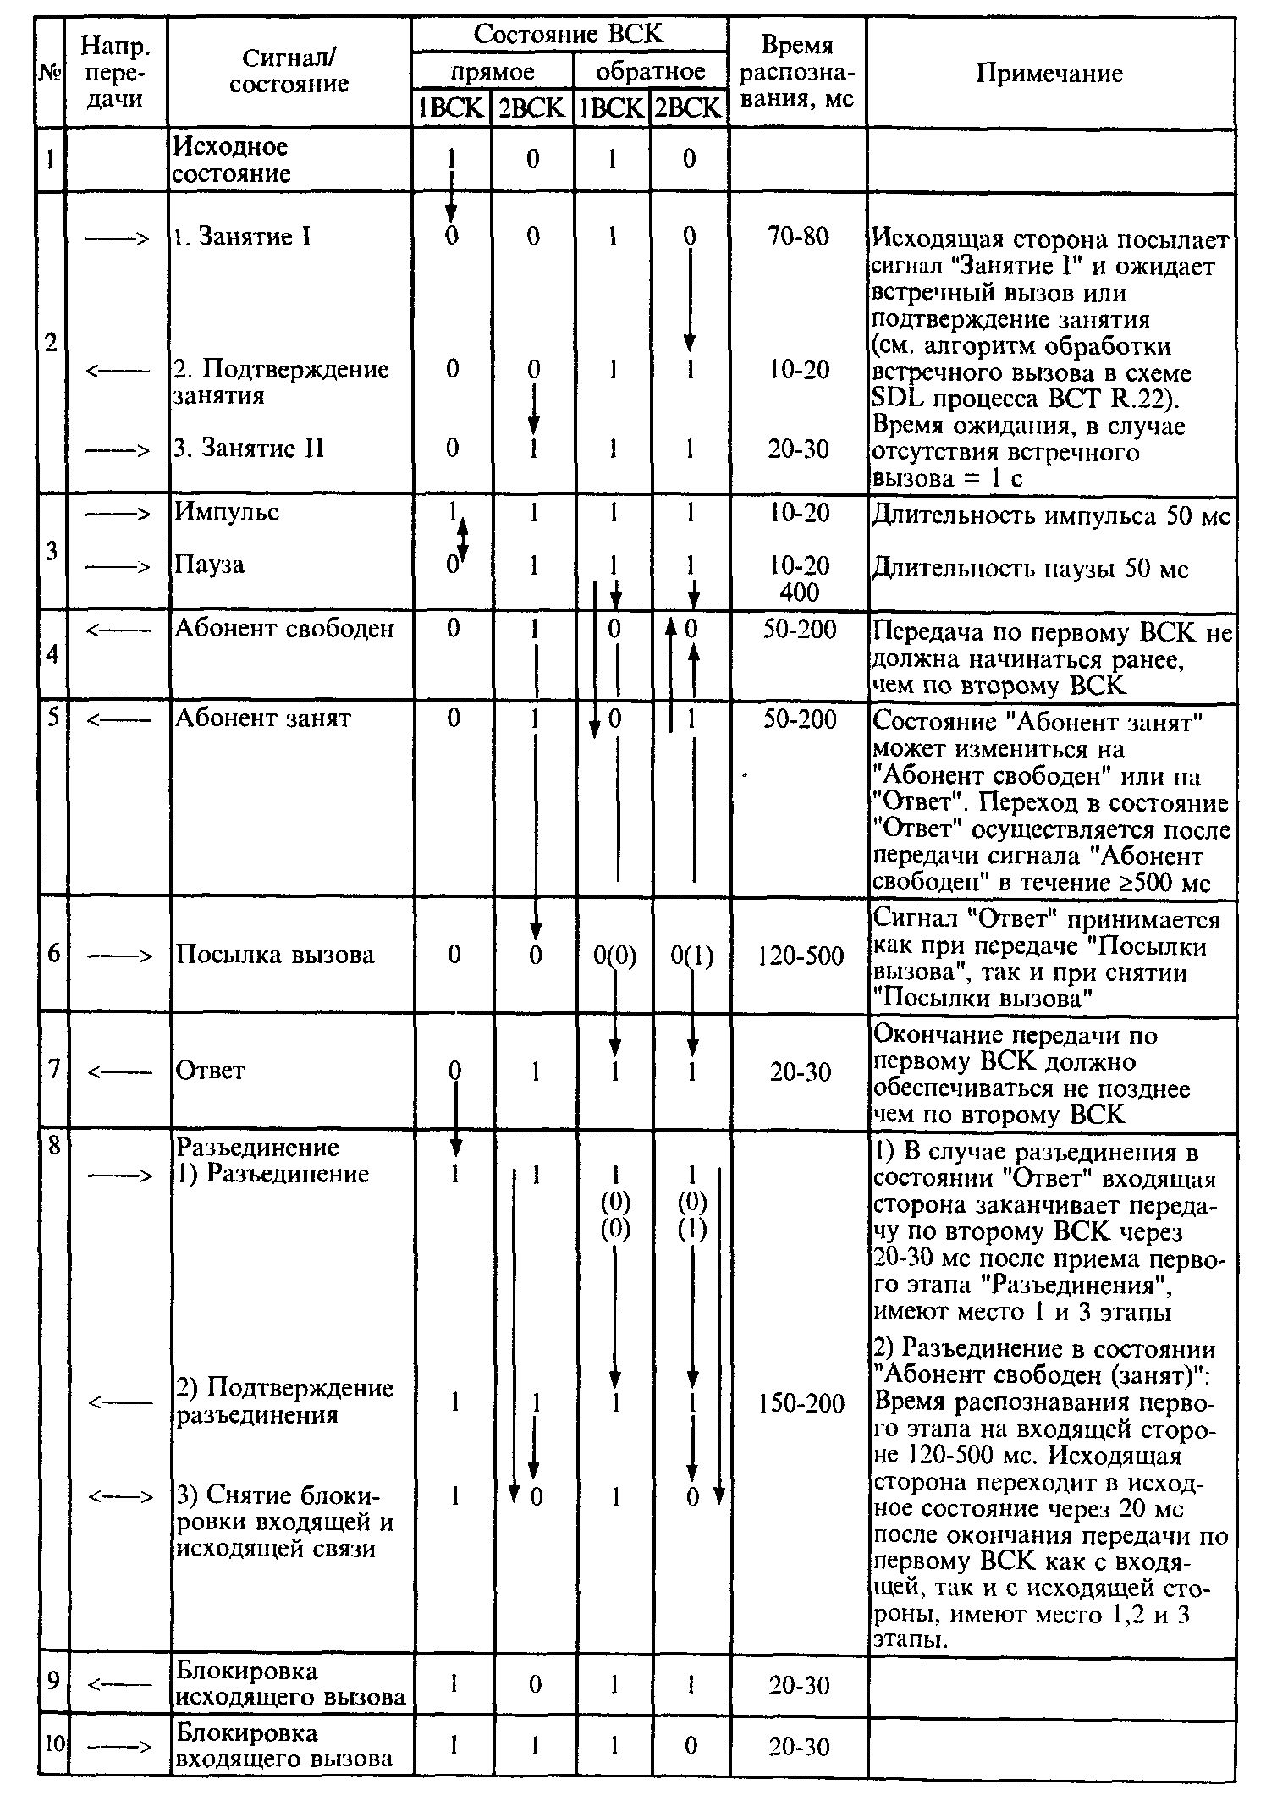

При построении SDL-диаграммы на рис. 3.13 используются следующие значения тайм-аутов:
Т1 = 80 мс - время ожидания встречного занятия при установлении исходящего (местного
или междугородного) соединения (70 - 80 мс).
Т2 = 1 с - время ожидания сигнала «Подтверждение занятия» после передачи сигнала 01 («Занятие местное») или 00 («Занятие междугородное»). ТЗ = 350 мс - время ожидания освобождения канала от встречного вызова (300 - 400 мс).
Т4 = 50 мс - освобождение канала на исходящей стороне. «Снятие блокировки входящего вызова» (10) должно происходить не ранее, чем через 50 мс после передачи сигнала «Разъединение» (11).
Т5 = 120 мс - время ожидания сигнала (10) или (01) на исходящей стороне после передачи сигнала «Разъединение» в предответном состоянии.
Т6 = 150 мс - время фильтрации импульса набора номера. Т7 = 500 мс - время трансляции «Абонент свободен» при переходе из состояния «Абонент занят» в разговорное состояние.
В исходном состоянии SOO процесса ВСТ R.22 возможен прием одного из линейных сигналов «Занятие местное» (01), «Занятие междугородное, 1-й этап» (00) или «Блокировка» (11). В этом же состоянии от программного обеспечения (ПО) обработки вызова АТС может поступить одно из следующих сообщений: «Новый местный вызов», «Новый междугородный вызов» или «Блокировка входящих вызовов».
При поступлении команды от ПО АТС о новом местном вызове в канал направляется линейный сигнал «Блокировка» (11), устанавливается тайм-аут Т 1=80 мс и выполняется переход в состояние блокировки входящего вызова S01. Состояние S01 вводится на 70-80 мс для того, чтобы предотвратить конфликтную ситуацию при попытке занять канал входящим вызовом с противоположной стороны. Те же действия, но без установки тайм-аута Т1=80 мс, осуществляются при приеме команды «Блокировка входящих вызовов» от ПО АТС (по техническим причинам, из-за перегрузки, при рестартах и т.п.). Процесс посылает тот же линейный сигнал «Блокировка» (11) и таким же образом переходит в состояние блокировки входящего соединения S01 до снятия блокировки от ПО обработки вызовов АТС.
Если же поступает команда от ПО обработки вызовов АТС о новом междугородном вызове (транзитное соединение), то в канал направляется линейный сигнал «Занятие междугородное, 1-й этап» (00), устанавливается тот же тайм-аут Т 1=80 мс и процесс переходит в состояние S02 занятия междугородным вызовом, 1-й этап.
Аналогичные по содержанию сигналы могут поступить из соединительной линии (СЛ) со стороны встречной АТС. Сигнал «Блокировка» (11) переводит процесс в состояние S03 блокировки исходящего соединения. Выход из этого состояния осуществляется при появлении сигнала «Снятие блокировки» (10), в результате чего процесс возвращается в исходное состояние SOO, либо при появлении сигналов занятия (местного или междугородного), которые обрабатываются точно так же, как и в исходном состоянии.
При поступлении в исходном состоянии SOO сигнала «Занятие междугородное, 1-й этап» (00) в СЛ возвращается сигнал «Подтверждение занятия» (11), а процесс переходит в состояние S04 входящего междугородного занятия. Если же поступает линейный сигнал «Занятие местное» (01), то направляются соответствующее сообщение о новом вызове в ПО
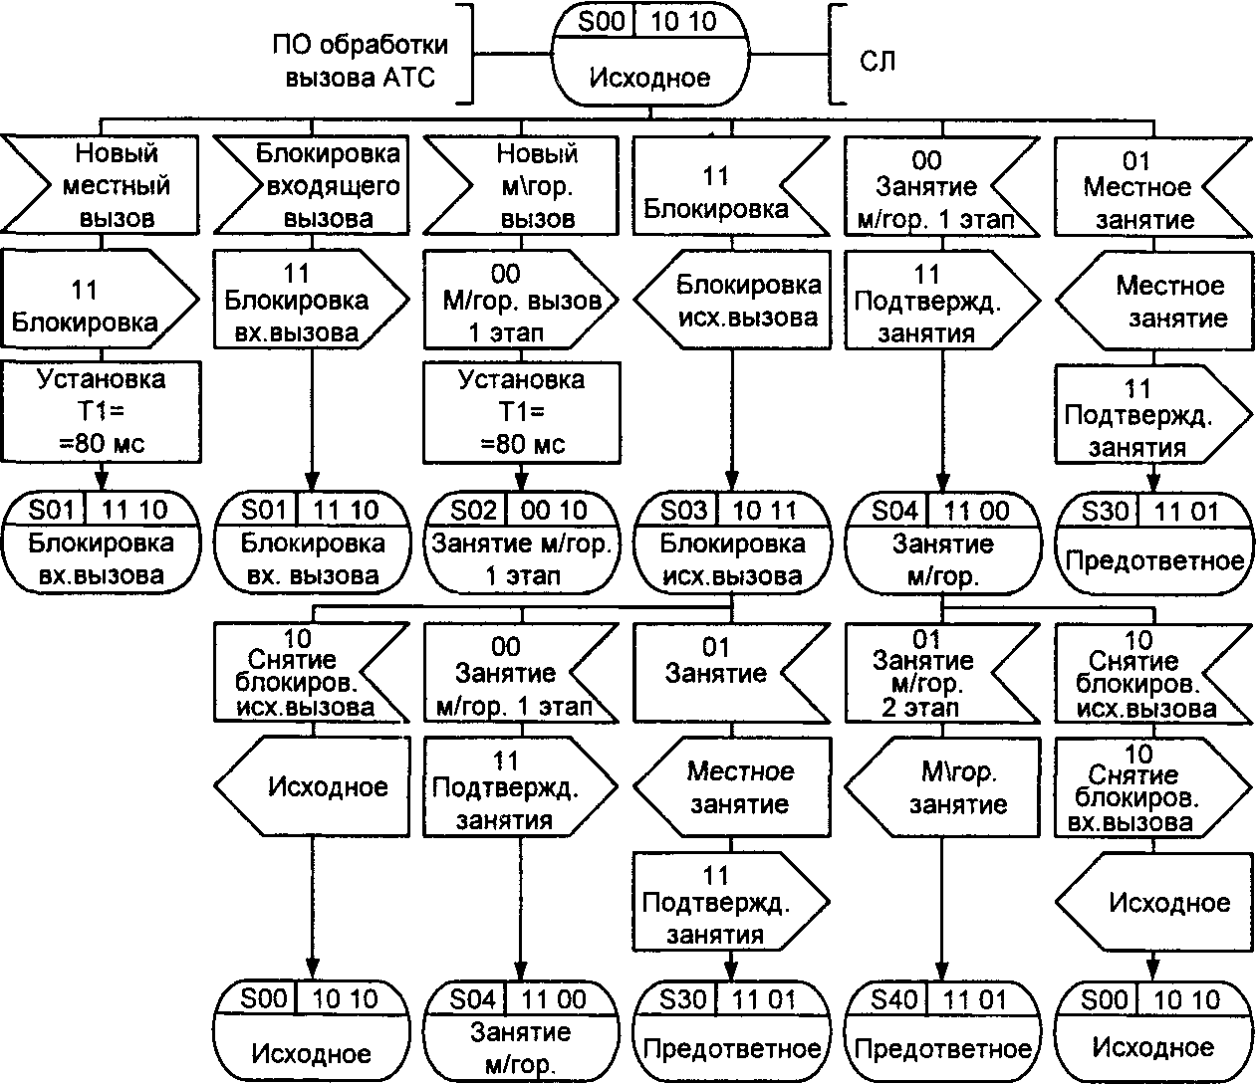
Рис. 3.13. SDL-диаграмма процесса ВСТ R.22 обработки сигнализации по универсальным СЛ двустороннего действия (1 из 13)
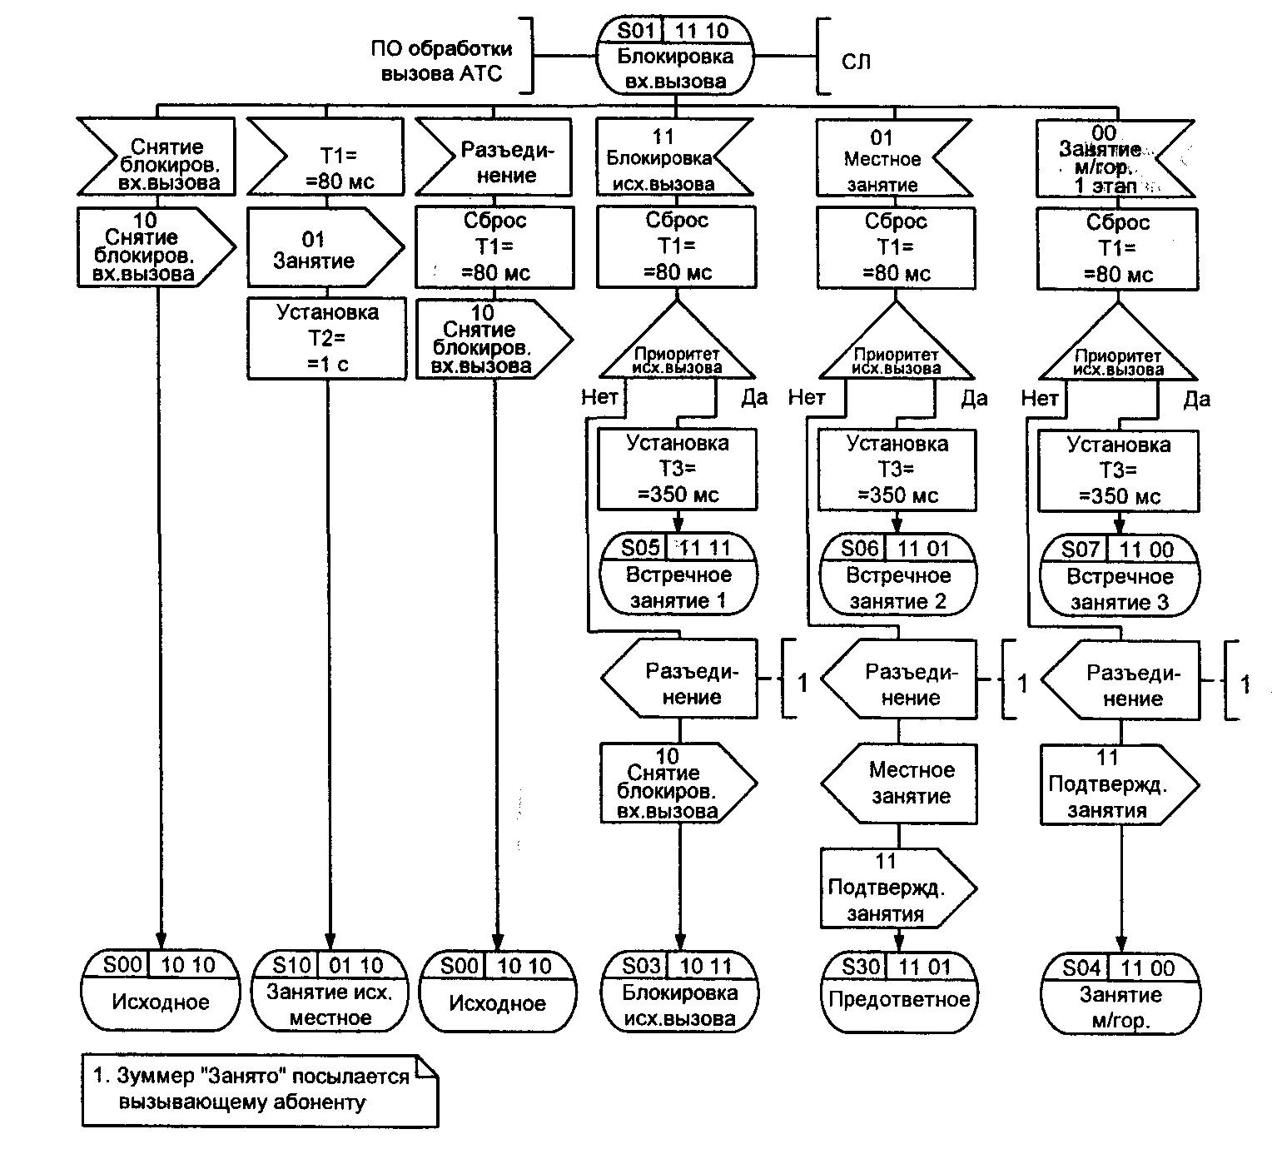
Рис. 3.13. SDL-диаграмма процесса ВСТ R.22 обработки сигнализации по универсальным СЛ двустороннего действия (2 из 13)
обработки вызовов АТС и линейный сигнал «Подтверждение занятия» (11) в СЛ, а процесс переходит в предответное состояние S3 0 ожидания цифр номера.
В состоянии S04 входящего междугородного занятия возможен прием линейных сигналов «Занятие междугородное, 2-й этап» (01) или «Снятие блокировки» (10). В первом случае направляется сообщение о входящем междугородном вызове в ПО обработки вызовов АТС и процесс переходит в предответное состояние S40. Во втором случае - при появлении линейного сигнала «Снятие блокировки исходящей связи» (10) посылаются в СЛ сигнал «Снятие блокировки входящей связи» (10) и в ПО обработки вызова АТС сообщение о переходе в исходное состояние, возвращающее процесс в исходное состояние SOO.

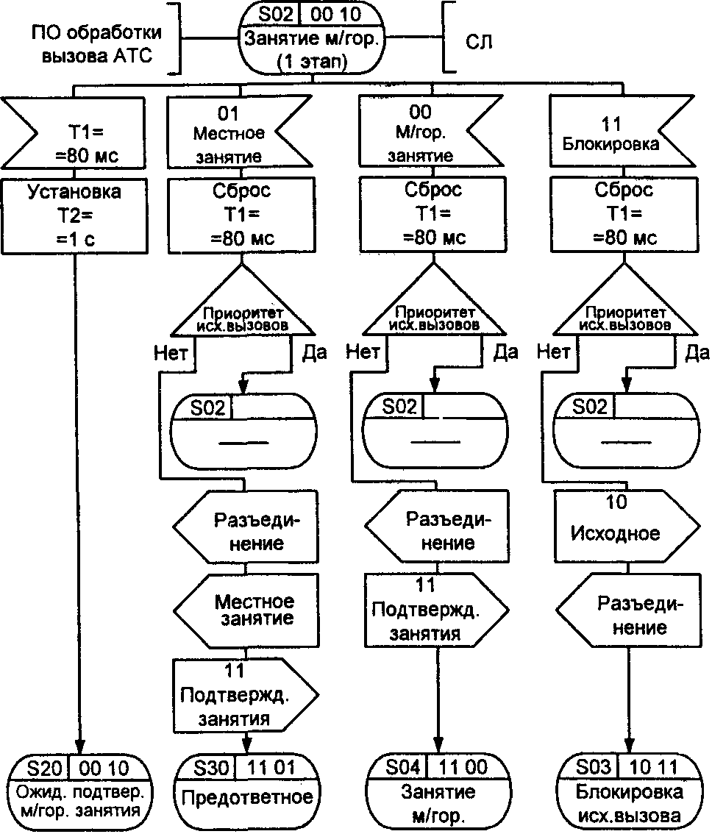
Рис. 3.13. SDL-диаграмма процесса ВСТ R.22 обработки сигнализации по универсальным СЛ двустороннего действия (3 из 13)
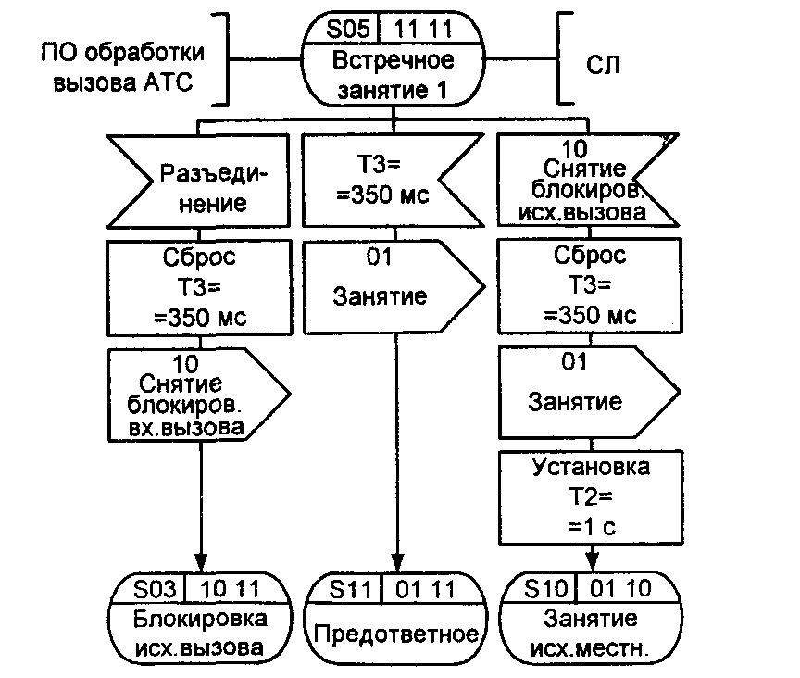
Рис. 3.13. SDL-диаграмма процесса ВСТ R.22 обработки сигнализации по универсальным СЛ двустороннего действия (4 из 13)

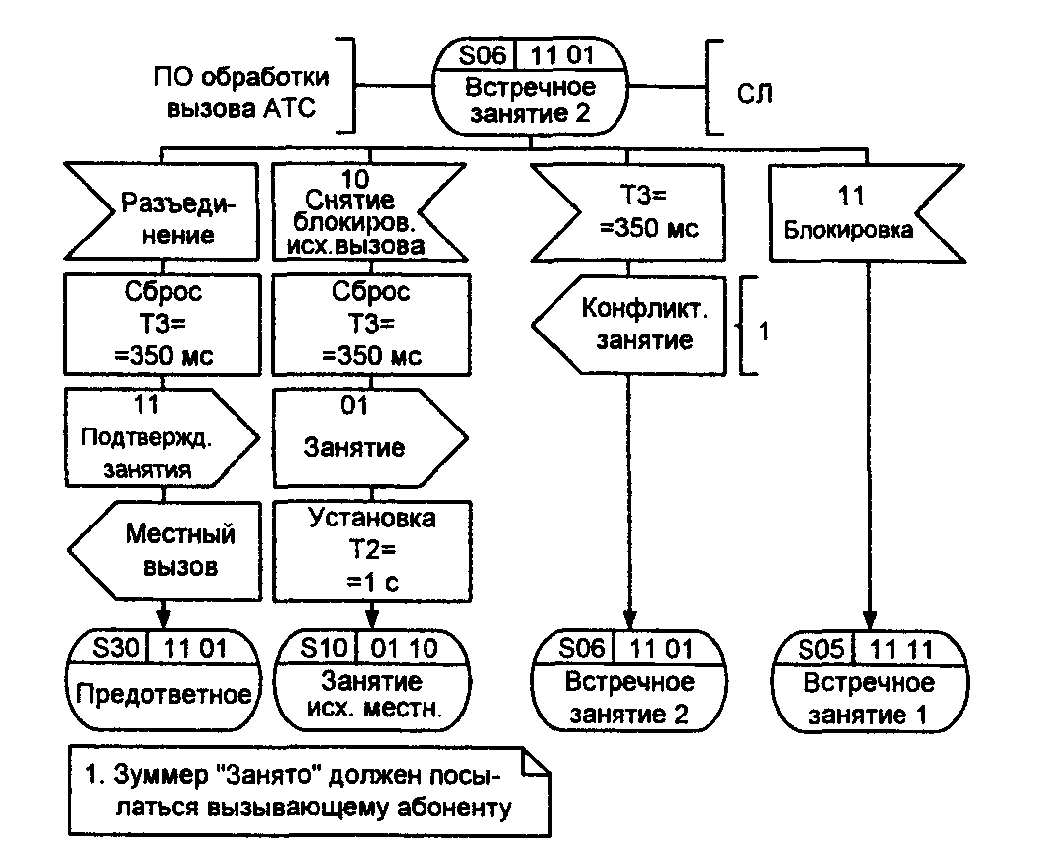
Рис. 3.13. SDL-диаграмма процесса ВСТ R.22 обработки сигнализации по универсальным СЛ двустороннего действия (5 из 13)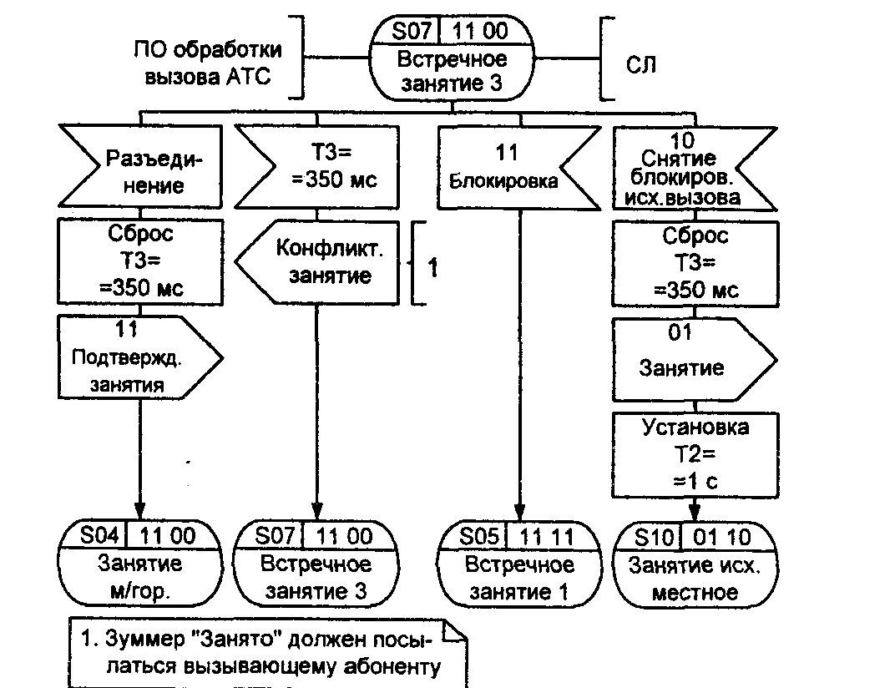
Рис. 3.13. SDL-диаграмма процесса ВСТ R.22 обработки сигнализации по универсальным СЛ двустороннего действия (5 из 13)
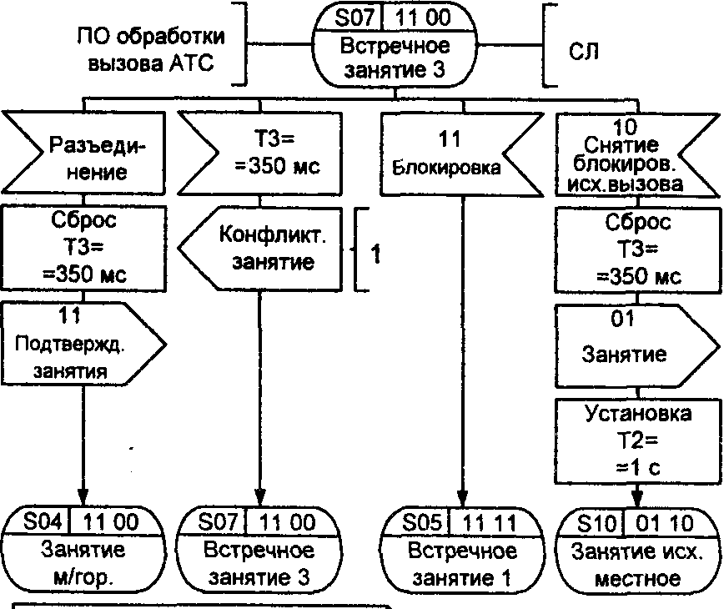
1. Зуммер "Занято" должен посылаться вызывающему абоненту
Рис. 3.13. SDL-диаграмма процесса ВСТ R.22 обработки сигнализации по универсальным СЛ двустороннего действия (6 из 13)

В состоянии SO 1 блокировки входящих вызовов ожидается завершение тайм-аута 70-80 мс, предотвращающего конфликтную ситуацию при попытке занять канал входящим местным вызовом с противоположной стороны. После этого сигнал «Блокировка» (11) сменяется линейным сигналом «Занятие» (01), устанавливается тайм-аут Т2=1 с для ожидания поступления сигнала «Подтверждение занятия» (11) и процесс переходит в пред ответное состояние S10.
Если в течение 70-80 мс приходит сигнал «Разъединение» от ПО обработки вызова АТС (т.е. вызывающий абонент А повесил трубку), то в соединительную линию посылается линейный сигнал (10) о снятии блокировки входящих вызовов и процесс возвращается в исходное состояние SOO.
В этом же состоянии S01 возможно появление линейного сигнала «Местное занятие» (01) от встречной АТС. В этом случае дальнейшее действие процесса определяется заранее заданным приоритетом входящего и исходящего вызова. Если исходящий вызов является более приоритетным, то процесс устанавливает тайм-аут Т3=350 мс и переходит в состояние S06 встречного занятия 2. Если же приоритетным является входящий вызов, то в ПО обработки вызова АТС направляются сообщения о разъединении устанавливаемого исходящего соединения, которое, в частности, приводит к посылке зуммера «Занято» вызывающему абоненту А, и о новом входящем местном занятии, а в СЛ направляется сигнал «Подтверждение занятия» (11). После этого процесс переходит в предответное состояние S3 0, в котором ожидает первую цифру номера вызываемого абонента Б

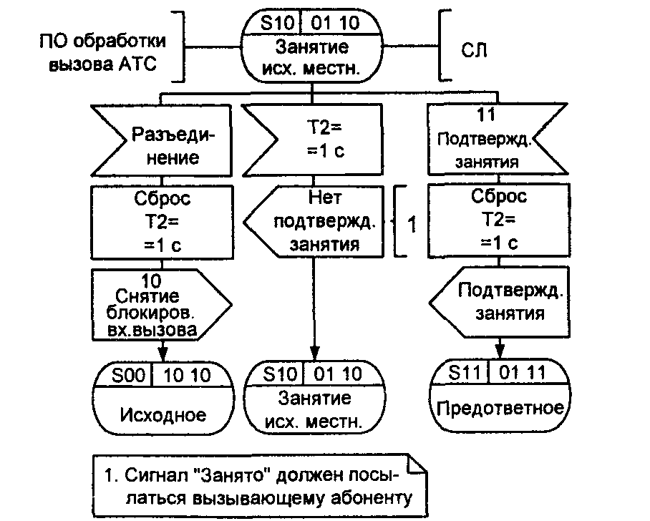
Рис. 3.13. SDL-диаграмма процесса ВСТ R.22 обработки сигнализации по универсальным СЛ двустороннего действия (7 из 13)

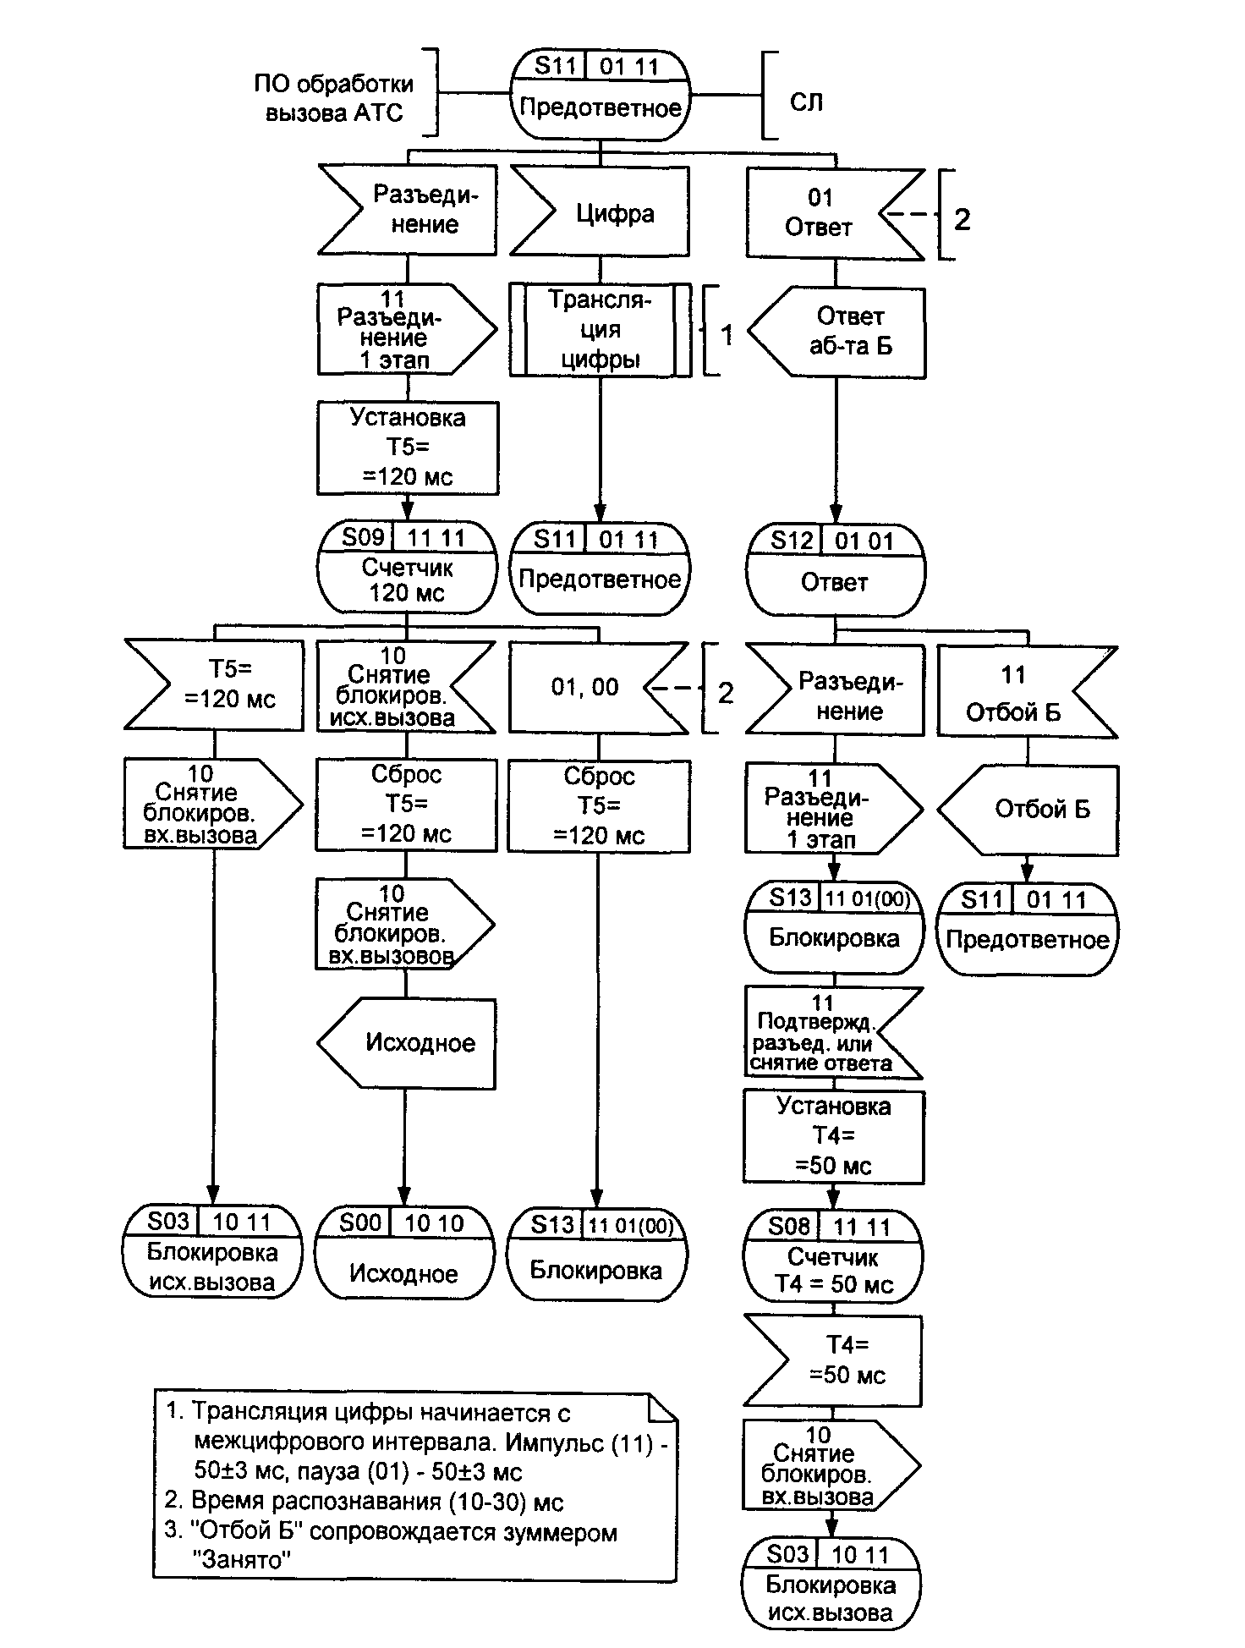
Рис. 3.13. SDL-диаграмма процесса ВСТ R.22 обработки сигнализации по универсальным СЛ двустороннего действия (8 из 13)
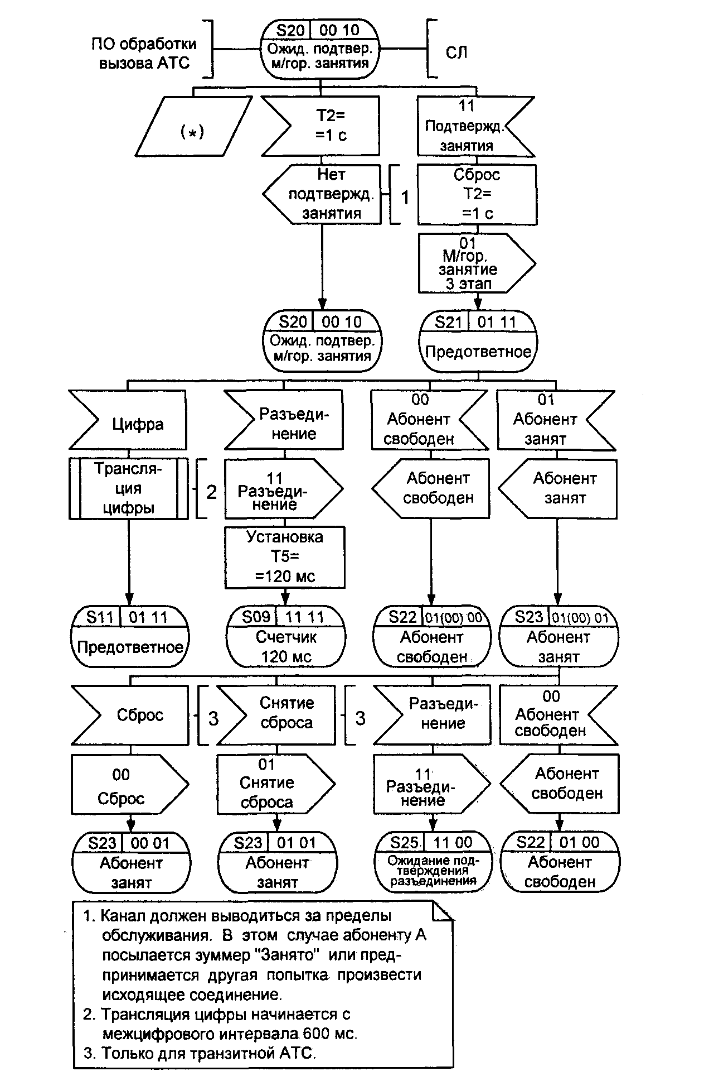
Рис. 3.13. SDL-диаграмма процесса ВСТ R.22 обработки сигнализации по универсальным СЛ двустороннего действия (9 из 13)
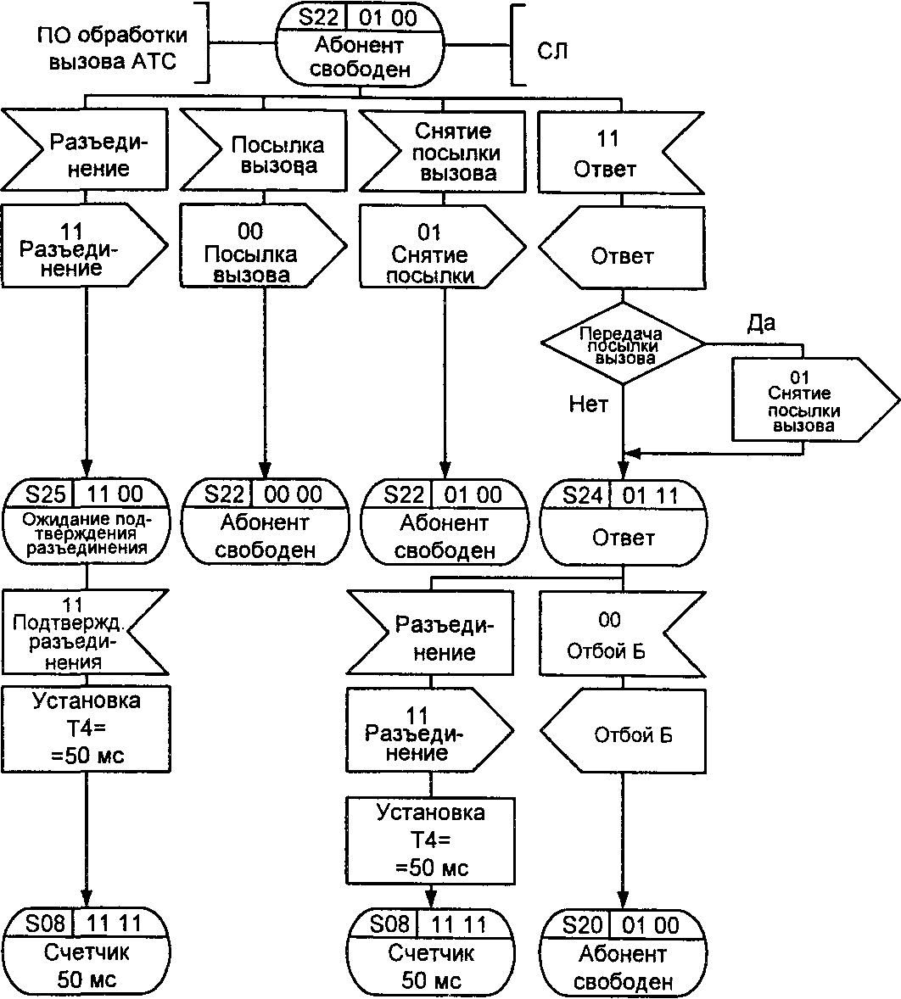

Рис. 3.13. SDL-диаграмма процесса ВСТ R.22 обработки сигнализации по универсальным СЛ двустороннего действия (10 из 13)

При появлении в состоянии S01 входящего линейного сигнала «Блокировка исходящих вызовов» (11) проводится тот же анализ ранее установленного приоритета входящих и исходящих вызовов. Если более приоритетным является исходящий вызов, то устанавливается тот же тайм-аут ТЗ в диапазоне 300-400 мс, а процесс переходит в состояние S05 встречного занятия 1. В том случае, если более приоритетным является входящий вызов, то в ПО обработки вызовов АТС направляется сообщение о разъединении и посылке зуммера «Занято» вызывающему абоненту, а в соединительную линию направляется линейный сигнал «Снятие блокировки входящих вызовов» (10). Процесс при этом переходит в состояние S03 блокировки исходящих вызовов.
При появлении в состоянии SO 1 линейного сигнала «Междугородное занятие, 1 -и этап» (00) в случае заранее установленного приоритета исходящего вызова устанавливается тот же тайм-аут ТЗ, а процесс переходит в состояние S07 встречного занятия. Если более приоритетным является входящий вызов, то направляется сообщение в ПО обработки вызовов АТС о разъединении устанавливаемого исходящего соединения в связи с появлением более приоритетного входящего междугородного вызова. Это сообщение инициирует посылку зуммера «Занято» вызывающему абоненту, а в СЛ направляется линейный сигнал «Подтверждение занятия» (11), после чего процесс переходит в состояние S04 занятия междугородного.

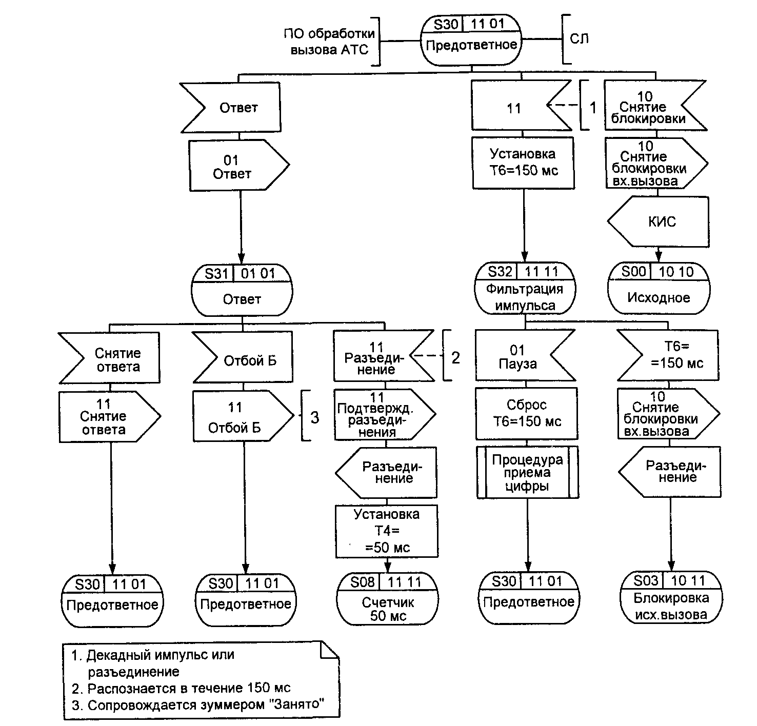
Рис. 3.13. SDL-диаграмма процесса ВСТ R.22 обработки сигнализации по универсальным СЛ двустороннего действия (11 из 13)

В состоянии S02 занятия междугородным вызовом, 1-й этап также ожидается исчерпание тайм-аута Т 1=80 мс, после чего устанавливается тайм-аут Т2=1 с для ожидания сигнала «Подтверждение занятия», а процесс переходит в состояние S20 ожидания подтверждения междугородного занятия.
В этом же состоянии S02 возможно встречное местное или междугородное занятие, т.е. появление линейных сигналов (01) или (00). В обоих случаях определяется приоритетность входящего и исходящего вызовов.
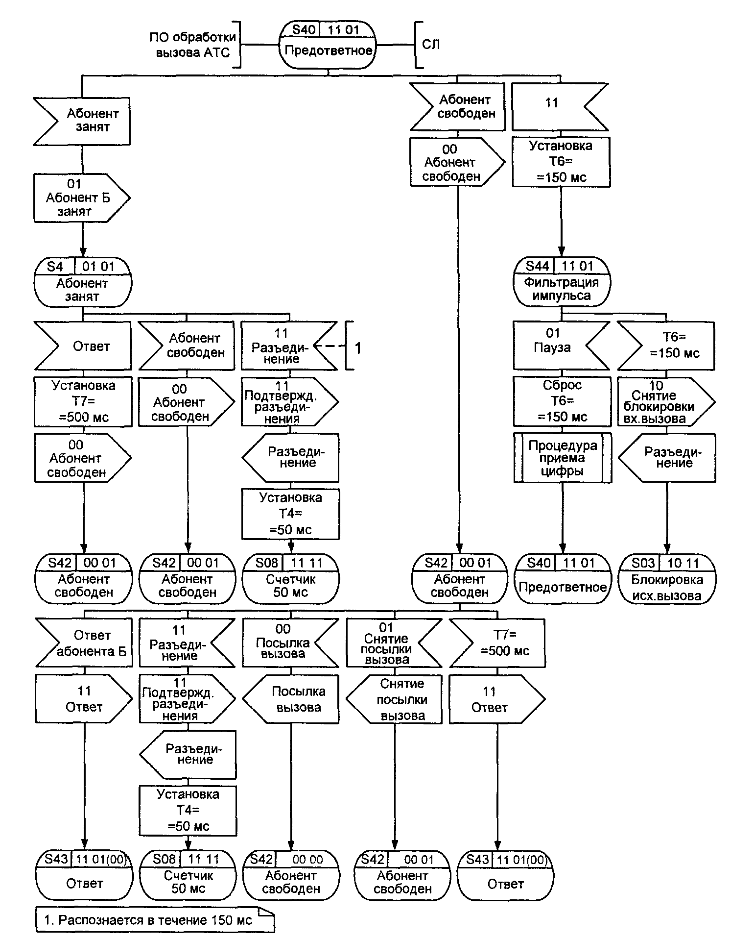
Рис. 3.13. SDL-диаграмма процесса ВСТ R.22 обработки сигнализации по универсальным СЛ двустороннего действия (12 из 13)
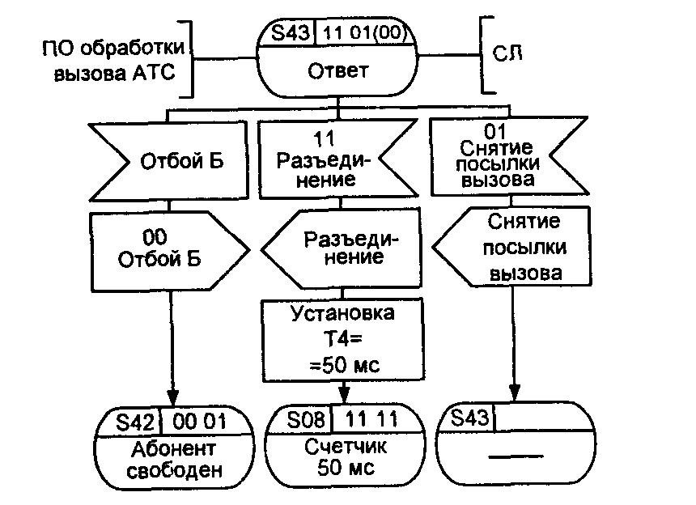
Рис. 3.13. SDL-диаграмма процесса ВСТ R.22 обработки сигнализации по универсальным СЛ двустороннего действия (13 из 13)

В случае более высокого приоритета исходящего вызова продолжается ожидание завершения тайм-аута Т1 в том же состоянии, после чего процесс перейдет в состояние S20 ожидания подтверждения междугородного занятия. В случае же приоритетности входящего вызова направляются сообщения в ПО обработки вызова АТС о разъединении ранее установленного исходящего междугородного соединения с посылкой зуммера «Занято» вызывающему абоненту и о новом входящем занятии, затем в СЛ направляется сигнал «Подтверждение занятия» (11), после чего для приема цифр набора номера процесс переходит в предответное состояние S3 0 (в случае местного занятия). При приеме в состоянии S02 входящего междугородного занятия (00) процесс переходит в состояние S04 междугородного занятия. При появлении в S04 линейного сигнала «Блокировка» (11) в случае приоритетности входящего вызова отправляется соответствующее сообщение о разъединении в ПО обработки вызова АТС, а в СЛ направляется линейный сигнал о снятии междугородного занятия (10) и процесс возвращается в S03 блокировки исходящего вызова. В случае более высокого приоритета исходящего вызова продолжается ожидание завершения тайм-аута Т1 в том же состоянии.
В состоянии S05 встречного занятия возможно снятие поступающего из соединительной линии сигнала «Занятие», т.е. появление линейного сигнала «Снятие блокировки исходящего вызова» (10), в результате которого сбрасывается тайм-аут Т3=350 мс, посылается линейный сигнал «Занятие» (01) в СЛ, устанавливается тайм-аут Т2=1 с для ожидания подтверждения занятия, а процесс переходит в состояние S 10 занятия исходящего местного. При отказе от занятия в виде сообщения от ПО обработки вызова АТС «Разъединение» также сбрасывается тайм-аут Т3=350 мс, посылается в СЛ линейный сигнал «Снятие блокировки входящего вызова» (10), а процесс переходит в состояние S03 блокировки исходящего вызова. Срабатывание тайм-аута Т3=350 мс вызывает посылку в СЛ линейного сигнала «Занятие» (01) и переход в предответное состояние S 11.
В состояниях S06 встречного занятия 2 и S07 встречного занятия 3 возможно снятие полученного ранее в состоянии S01 линейного сигнала местного (11) или междугородного (00) входящего занятия, вызвавшего этот переход в состояние S06, т.е. появление сигнала «Снятие блокировки исходящего вызова» (10). В результате этого сигнала сбрасывается тайм-аут Т3=350 мс, в СЛ направляется линейный сигнал «Занятие» (01), устанавливается тайм-аут Т2==1 с и осуществляется переход в состояние занятия S 10. Если же снятие линейных сигналов из СЛ в течение 300-400 мене наступило, то направляется сообщение о конфликтном занятии в ПО обработки вызова АТС, что должно приводить к посылке зуммера «Занято» вызывающему абоненту и команде разъединения в процесс ВСТ R.22. При этом сам процесс остается в том же состоянии S06 или S07, соответственно. Если же приходит команда от ПО обработки вызовов АТС разъединить исходящее соединение, то сбрасывается тайм-аут Т3=350 мс (если он еще установлен к этому моменту) и направляется линейный сигнал «Подтверждение занятия» (11) в СЛ. Далее для входящего местного вызова направляется сообщение об этом вызове в ПО обработки вызовов АТС и процесс из состояния S06 переходит в предответное состояние S30, а для входящего междугородного вызова 1-й этап процесса переходит из состояния S07 в состояние междугородного занятия S04.
После того как возможные конфликты при появлении встречных вызовов, так или иначе, разрешены в соответствии с процедурами, рассмотренными выше, процесс в случае исходящего местного соединения оказывается в состоянии S10 занятия местным исходящим вызовом. В этом состоянии ожидается появление линейного сигнала «Подтверждение занятия» (11), по которому сбрасывается тайм-аут ожидания подтверждения занятия Т2=1 с, посылается сообщение «Подтверждение занятия» в ПО обработки вызова АТС, а процесс переходит в предответное состояние S11 для исходящего местного соединения. Если в течение тайм-аута Т2=1 с подтверждение занятия не поступило, то об этом направляется сообщение в ПО обработки вызова АТС. Далее возможны некоторые дополнительные процедуры выхода из ситуации отсутствия подтверждения занятия, которые в конечном итоге приводят к появлению команды «Разъединение» от ПО обработки вызова АТС. По этой команде «Разъединение» сбрасывается тайм-аут Т2, если он не был сброшен до сих пор, и направляется линейный сигнал «Снятие блокировки входящих вызовов» (10) в СЛ, после чего процесс возвращается в исходное состояние SOO.
предответное состояние S11. В этом состоянии осуществляется передача цифр номера вызываемого абонента и ожидание сигнала ответа (01). После детектирования сигнала ответа в течение 10-30 мс процесс переходит в разговорное состояние при исходящем местном вызове S12. В состоянии S11 возможно также получение команды «Разъединение» от ПО обработки вызова АТС. В этом случае в СЛ направляется сигнал «Разъединение, 1-й этап» (11), устанавливается тайм-аут Т5=120 мс и процесс переходит в промежуточное состояние S09 счета 120 мс. При исчерпании тайм-аута Т5=120 мс в СЛ направляется сигнал «Снятие блокировки входящих вызовов» (10), и процесс возвращается в состояние S03 блокировки исходящих вызовов.
В этом же промежуточном состоянии S09 возможно снятие сигнала «Блокировка исходящих вызовов» (10), в результате которого также сбрасывается тайм-аут Т5, в канал направляется сигнал «Снятие блокировки входящих вызовов» (10), в ПО обработки вызовов АТС направляется сообщение об исходном состоянии, а процесс возвращается в исходное состояние SOO. При местном исходящем вызове в этом состоянии может прийти сигнал «Ответ» (01), переданный с входящей АТС до получения «Разъединения»; при этом сбрасывается тайм-аут Т5=120 мс, а процесс переходит в состояние S 13 блокировки, в котором ожидается сигнал «Снятие ответа».
В разговорном состоянии S12 возможен приход линейного сигнала «Отбой Б» (11), который следует детектировать особенно тщательно, т.к. было потрачено немало сил, чтобы добраться до разговорного состояния. Этот сигнал возвращает процесс в предответное состояние S11. Возможна также команда разъединения от ПО обработки вызовов АТС, приводящая к посылке линейного сигнала «Разъединение, 1-й этап» и к переходу в состояние S13.
В состоянии S13 блокировки ожидается появление сигнала «Подтверждение разъединения» (11). При появлении этого сигнала устанавливается тайм-аут Т4=50 мс, и процесс переходит в промежуточное состояние S08 счета 50 мс. При исчерпании этого тайм-аута в СЛ направляется сигнал (10) о снятии блокировки входящих вызовов, а процесс возвращается в состояние S03 блокировки исходящих вызовов. Этим исчерпываются спецификации исходящего местного соединения.
Попытка установления исходящего междугородного соединения по СЛМ (транзит) начиналась в состоянии S02 междугородного занятия, 1-й этап, откуда после завершения тайм-аута Т1=80 мс был сделан переход в состояние S20 ожидания подтверждения междугородного занятия. При появлении сигнала «Подтверждение занятия» (11) сбрасывается тайм-аут Т2=1с, в СЛ направляется линейный сигнал «Междугородное занятие,
126 Глава 3
3-й этап» (01), а сам процесс переходит в предответное состояние S21. В случае отсутствия подтверждения занятия в течение 1 с, т.е. при исчерпании тайм-аута Т2, направляется соответствующее сообщение в ПО обработки вызова АТС, где данный канал помечается как находящийся вне обслуживания, а вызываемому абоненту посылается зуммер «Занято».
В предответном состоянии S21 осуществляется трансляция цифр номера, передаваемых от ПО обработки вызова АТС со стандартной длительностью импульсов и пауз 50±3 мс и с меж цифровым интервалом 600 мс. В этом же состоянии возможно появление сообщения о разъединении по инициативе вызывающего абонента А от ПО обработки вызова АТС. Тогда в соединительную линию направляется линейный сигнал «Разъединение» (11), устанавливается тайм-аут Т5=120 мс и процесс переходит в промежуточное состояние S09 счета 120 мс для организации разъединения в предответном состоянии. В состоянии S09 при исходящем междугородном вызове могут прийти сигналы «Абонент занят» (01) или «Абонент свободен» (00), переданные входящей АТС до получения сигнала «Разъединение». В предответном состоянии S21 также возможно появление линейного сигнала «Абонент свободен» (00) или «Абонент занят» (01). При приходе одного из этих сигналов направляется соответствующее сообщение в ПО обработки вызова АТС, а процесс переходит в состояние S22 «Абонент свободен» или в состояние занятости абонента S23, соответственно.
В состоянии S22 «Абонент свободен» могут быть приняты команды от ПО обработки вызова АТС «Посылка вызова» и «Снятие посылки вызова». В этих случаях в СЛ направляются сигналы «Посылка вызова» (00) и «Снятие посылки вызова» (01). Возможно сообщение от ПО обработки вызова об отбое вызывающего абонента и, соответственно, о посылке в СЛ сигнала «Разъединение» (11), после чего процесс переходит в состояние разъединения S25. В этом же состоянии S22 ожидается единственный линейный сигнал из СЛ - сигнал «Ответ вызывающего абонента» (11), в результате которого процесс переходит в разговорное состояние S24. Перед этим осуществляется анализ факта посылки вызова в канал. Если таковая имела место, то в СЛ посылается линейный сигнал «Снятие посылки вызова» (01).
В состоянии S23 занятости абонента возможна трансляция кратковременного сигнала «Сброс» (00) по команде от ПО обработки вызовов АТС. Возможно также появление команды отбоя вызывающего абонента, приводящее к посылке линейного сигнала «Разъединение» (11), и перехода в состояние S25 разъединения. Наконец, в результате сигнала «Сброс» или по другой причине возможно изменение статуса вызываемого абонента Б, т.е. появление линейного сигнала «Абонент свободен» (00), в результате чего процесс переходит в состояние S22 «Абонент свободен».
В разговорном состоянии S24 возможно появление сообщения о разъединении от ПО обработки вызова АТС, в результате которого направляется линейный сигнал «Разъединение» (11), устанавливается тайм-аут Т4=50 мс, а по его завершении в СЛ направляется линейный сигнал «Снятие блокировки входящих вызовов» (10), после чего процесс возвращается в состояние S03. В разговорном состоянии возможно также появление линейного сигнала «Отбой Б» (00), в результате которого процесс переходит в состояние S22 «Абонент свободен».
В состоянии S25 ожидания подтверждения разъединения ожидается линейный сигнал «Подтверждение разъединения» (11), в результате которого устанавливается тайм-аут Т4=50 мс, после завершения в СЛ направляется линейный сигнал (10) «Снятие блокировки входящих вызовов» и осуществляется переход в состояние S03.
Этим исчерпываются спецификации обработки исходящего междугородного соединения.
При входящем местном соединении в предответном состоянии S30 возможно появление линейного сигнала (11), который может являться как импульсом набора номера, так и сигналом «Разъединение» в зависимости от длительности этого линейного сигнала. В связи с этим устанавливается тайм-аут Т6=150 мс. В случае появления в течение периода Т6 линейного сигнала «Пауза» (01) сбрасывается тайм-аут Т6 и выполняется процедура приема цифры номера: прибавление ячейки в счетчике импульсов, определение межцифрового интервала более 250 мс, посылка значения цифры в ПО обработки вызова АТС и др. В том случае, если данный линейный сигнал означает «Разъединение», т.е. завершается тайм-аут Т6 без появления сигнала «Пауза» (00), в СЛ направляется линейный сигнал «Снятие блокировки входящих вызовов» (10) и сообщение о разъединении в ПО обработки вызова АТС и процесс переходит в состояние S03 блокировки исходящих вызовов. В предответном состоянии S30 также возможно появление сигнала «Контроль исходного состояния (10), в ответ на который в СЛ направляется линейный сигнал «Снятие блокировки входящих вызовов» (10), и процесс возвращается в исходное состояние SOO. В том же предответном состоянии S30 возможен ответ вызываемого абонента Б, который инициирует линейный сигнал «Ответ Б» (01) и переход процесса в разговорное состояние S31.
В разговорном состоянии S31 возможно появление сообщения от ПО обработки вызова АТС об отбое абонента Б. При этом направляется линейный сигнал «Отбой Б» (11) в СЛ, а процесс возвращается в предответное состояние S30. В разговорном состоянии S31 возможно также появление линейного сигнала «Разъединение», в ответ на который в СЛ направляется линейный сигнал «Подтверждение разъединения» (11), устанавливается промежуточный тайм-аут Т4=50 мс, по исчерпании которого в СЛ направляется линейный сигнал «Снятие блокировки входящего вызова» (10), а процесс возвращается в исходное состояние S03.
Последний из четырех типов вызовов по универсальным СЛ двустороннего действия - это входящий междугородный вызов. В предответном состоянии S40 для этого типа вызовов возможно появление линейного сигнала (11), который может означать как импульс набора номера, так и сигнал «Разъединение», в зависимости оттого, превышает ли длительность этого сигнала 150 мс. Распознавание этих сигналов осуществляется точно так же, как это было сделано в предответном состоянии S3 0 для входящего местного вызова. После приема необходимого количества цифр набора номера возможно появление сообщения от ПО обработки вызова АТС о состоянии вызываемого абонента. В этих случаях в СЛ направляется линейный сигнал «Абонент занят» (01) или «Абонент свободен» (00) и процесс переходит в соответствующее состояние занятости абонента S41 или S42 «Абонент свободен».
В состоянии занятости абонента S41 возможно появление сообщения от ПО обработки вызова АТС об изменении статуса вызываемого абонента Б, т.е. «Абонент свободен». В этом случае в СЛ посылается линейный сигнал «Абонент свободен» (00), а процесс переходит в состояние S42 «Абонент свободен». Если от ПО обработки вызова АТС приходит сообщение об ответе вызываемого абонента Б, то в СЛ посылается сигнал «Абонент свободен» на Т7=500 мс, и процесс переходит в состояние S42 «Абонент свободен» до истечения тайм-аута Т7=500 мс. Возможно также появление из СЛ линейного сигнала «Разъединение», в результате чего посылается линейный сигнал «Подтверждение разъединения» (11), направляется соответствующее сообщение в ПО обработки вызова АТС, устанавливается тайм-аут Т4=50 мс для освобождения канала на исходящей стороне и осуществляется переход в состояние S08 с последующим ожиданием освобождения.
В состоянии S42 «Абонент свободен» возможно, появление линейных сигналов (00) и (01), обозначающих «Посылку вызова» и «Снятие посылки вызова», которые транслируются в ПО обработки вызова АТС без изменения состояния процесса. В этом же состоянии возможно появление линейного сигнала «Разъединение» (11), обработка которого производится так же, как и в состоянии S41. Возможно также сообщение от ПО обработки вызова АТС об ответе вызываемого абонента Б, что инициирует посылку линейного сигнала «Ответ» (11) и переход в разговорное состояние S43.
В разговорном состоянии S43 возможно появление сообщения об отбое вызываемого абонента Б, приводящем к посылке линейного сигнала «Отбой Б» (00) и переходу в состояние S42 «Абонент свободен», а также поступление линейного сигнала «Разъединение» (11), который детектируется в течение 150 мс и переводит процесс в промежуточное состояние S08 «Счетчик 50 мс» для ожидания освобождения

Таблица 3.17. Состояния процесса ВСТ R.22 обработки сигнализации по универсальным СЛ двустороннего действия
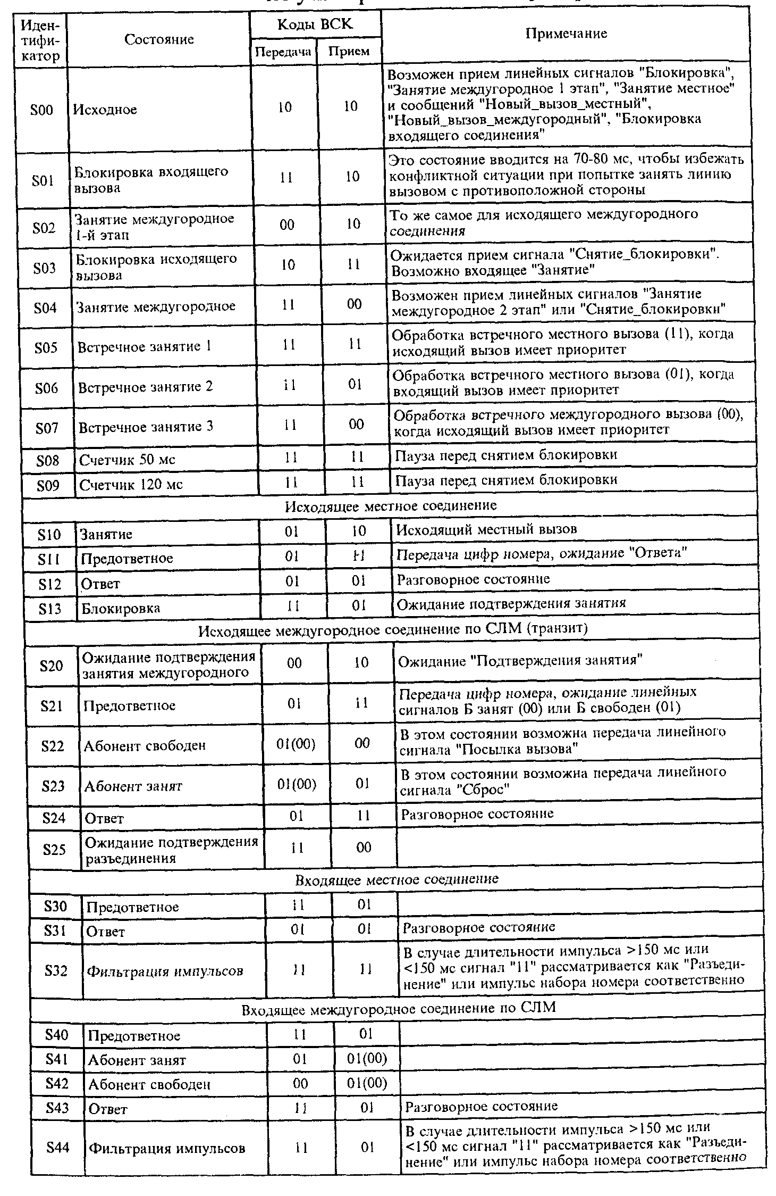

В этом состоянии ожидается исчерпание тайм-аута Т4=50 мс, после чего по СЛ направляется линейный сигнал «Снятие блокировки входящих вызовов» (10), и процесс переходит в состояние S03 блокировки входящих вызовов. Напомним, что появление в состоянии S03 линейного сигнала (10) возвращает процесс в исходное состояние SOO.
Для облегчения чтения SDL-диаграммы процесса ВСТ R.22 на рис.3.13 в таблице 3.17 также собраны все SDL-состояния процесса, сгруппированные для четырех различных типов соединений.

